Diseño e implementación de un sistema analítico predictivo para la optimización de indicadores de mantenimiento de equipos hidráulicos en el sector de la minería en el caribe colombiano (Periodo 2022 - 2025)

Harol Enrique Díaz Meléndez

Andrés Felipe Solís Pino

Universidad Nacional Abierta y a Distancia UNAD
Escuela de Ciencias Básicas Tecnología e Ingeniería
2026

Dedicatoria
Dedico este trabajo de grado a mi familia, pilares fundamentales de mi vida, cuyo apoyo incondicional y sacrificios permitieron trazar el camino hacia esta meta.

De igual manera, expreso mi gratitud a la Universidad Nacional Abierta y a Distancia (UNAD) y a los docentes que me guiaron a lo largo de este proceso, por brindarme las herramientas científicas y metodológicas para transformar la experiencia del día a día en conocimiento aplicado. A todos aquellos que creyeron en este proyecto y me impulsaron a superar las expectativas académicas, les extiendo mi más sincero agradecimiento.

Agradecimientos
Agradezco en primer lugar a la Universidad Nacional Abierta y a Distancia (UNAD), por proveer las herramientas conceptuales y metodológicas necesarias para la consolidación de este proyecto de grado.

A mis tutores y asesores, por su acompañamiento estratégico, su disposición al diálogo técnico y su valioso aporte en la estructuración de este modelo analítico enfocado en la confiabilidad.

Asimismo, a la empresa y al personal operativo que custodia el histórico de eventos de la flota, por su voto de confianza y su apertura para el desarrollo de investigaciones orientadas a la innovación técnica y el aseguramiento de la calidad en el mantenimiento.

Resumen
La fragmentación de datos en los equipos hidráulicos en el sector de la minería en el Caribe colombiano es un problema crítico que actualmente entorpece el análisis ágil, camufla las causas raíz de las averías y eleva drásticamente los costos operativos del contrato de Gestión de Activos a Riesgo Compartido. El diagnóstico inicial reveló que de los 20.384 registros almacenados en el software Sistema de Gestión de Mantenimiento Computarizado (CMMS) de una gran operación minera a cielo abierto en una región semiárida del Caribe colombiano, tras la depuración solo 4.125 registros (20,24%) corresponden a fallas correctivas reales de la flota activa; el 79,76% restante (16.259 registros) es ruido operativo compuesto por mantenimientos preventivos, órdenes catalogadas como Falso Reporte y eventos de Daño Operacional, una dispersión que imposibilitaba el cálculo verídico de indicadores de confiabilidad y forzaba al equipo de planeación a procesos manuales propensos al error.
XGBoost resultó el modelo con mejor desempeño base, alcanzando un F-beta(2) de 0,5501 en validación cruzada interna (optimizado con TimeSeriesSplit). Exigido por la revisión del asesor, se comparó explícitamente dentro de XGBoost la estrategia de balanceo SMOTE-Tomek contra el manejo nativo del desbalance de clases (scale_pos_weight); bajo el modelo de costos del proyecto (razón FN/FP ≈ 30:1), scale_pos_weight resultó superior y se adoptó como configuración final, alcanzando un Recall de 0,815 (AUC de 0,806) sobre el set de prueba ciego, con un umbral operativo de 0,40 seleccionado mediante validación out-of-fold sobre el set de entrenamiento. Esta elección se respaldó con una prueba de significancia estadística de mayor potencia que la de McNemar inicialmente empleada: el 5x2cv paired t-test (complementado con la prueba de Wilcoxon Signed-Rank) confirmó que la ventaja del balanceo nativo sobre SMOTE es estadísticamente significativa (p = 0,001) en la métrica operativamente crítica (F-beta 2 y Recall).
El análisis costo-beneficio estimó un ahorro neto de $766.500 USD en el semestre de prueba frente al escenario reactivo, con un tiempo de recuperación de la inversión inferior a una semana; se trata de una estimación conservadora sujeta a validación con el equipo financiero de la operación. Al finalizar, se entregó una arquitectura de datos integrada, un modelo predictivo con interpretabilidad individual mediante SHAP, y un prototipo interactivo en Power BI validado con pruebas de aceptación de usuario (UAT), que en conjunto facilitan la transición definitiva del contrato de Gestión de Activos a Riesgo Compartido de un mantenimiento reactivo hacia uno predictivo, mejorando la disponibilidad de los activos y consolidando una planificación minera más eficiente y rentable en el Caribe colombiano.

Palabras clave:
MTBF, MTFS, MTTR, Machine Learning, XGBoost, CRISP-DM, confiabilidad.

Abstract
Data fragmentation regarding hydraulic equipment in the Colombian Caribbean mining sector is a critical issue that currently hinders agile analysis, masks the root causes of breakdowns, and drastically drives up the operating costs of the Shared-Risk Asset Management Contract. An initial diagnosis revealed that, of the 20,384 records stored in a large open-pit mining operation in a semi-arid region of the Colombian Caribbean’s Computerized Maintenance Management System (CMMS) software, after cleaning, only 4,125 records (20.24%) corresponded to actual corrective failures of the active fleet; the remaining 79.76% (16,259 records) consisted of operational noise comprising preventive maintenance, orders classified as "False Reports," and operational damage events. This data dispersion made it impossible to accurately calculate reliability indicators and forced the planning team to rely on error-prone manual processes.
XGBoost was the best base-performing model, achieving an F-beta(2) score of 0.5501 in internal cross-validation (optimized with TimeSeriesSplit). As explicitly requested in the advisor review, the SMOTE-Tomek balancing strategy was directly compared, within XGBoost, against the native class-imbalance handling mechanism (scale_pos_weight); under the project's own cost model (FN/FP ratio ≈ 30:1), scale_pos_weight proved superior and was adopted as the final configuration, achieving a Recall of 0.815 (AUC of 0.806) on the blind test set, using an operating threshold of 0.40 selected via out-of-fold validation on the training set. This choice was backed by a statistical significance test of higher power than the initially used McNemar test: a 5x2cv paired t-test (complemented by the Wilcoxon Signed-Rank test) confirmed that the advantage of native balancing over SMOTE is statistically significant (p = 0.001) on the operationally critical metric (F-beta 2 and Recall).
A cost-benefit analysis estimated net savings of $766,500 USD over the six-month test window compared to a reactive scenario, with an investment payback period of less than one week; this is a conservative estimate subject to validation by the operation’s finance team. The project culminated in the delivery of an integrated data architecture, a predictive model featuring individual interpretability via SHAP, and an interactive Power BI prototype validated through User Acceptance Testing (UAT). Together, these elements facilitate the definitive transition of the Shared-Risk Asset Management Contract from reactive to predictive maintenance, enhancing asset availability and establishing more efficient, cost-effective mining planning in the Colombian Caribbean.
Keywords:
MTBF, MTFS, MTTR, Machine Learning, XGBoost, CRISP-DM, reliability.

Tabla de Contenido

Dedicatoria 2
Agradecimientos 2
Resumen 3
Abstract 4
Tabla de Contenido 5
Lista de Figuras 10
Lista de Tablas 10
Lista de Gráficas 11
Lista de Apéndices 12
Introducción 12
1. Descripción General del Proyecto 16
1.1. Planteamiento del problema 16
1.2. Justificación 19
1.3. Objetivos 21
1.3.1. Objetivo General 21
1.3.2. Objetivos Específicos 21
2. Marco Conceptual 22
2.1. Base de datos 22
2.2. Análisis de datos (Data Analytics) 23
2.3. Contrato de Gestión de Activos a Riesgo Compartido 23
2.4. Machine Learning (Aprendizaje Automático) 23
2.5. MTBF (Mean Time Between Failures Tiempo Medio Entre Fallas) 24
2.6. MTTR (Mean Time To Repair Tiempo Medio de Reparación) 24
2.7. MTFS (Tiempo Medio Entre Fallas de Servicio) 24
3. Marco Teórico 25
3.1. Teorías y modelos de gestión de información 25
3.2. Teorías y modelos de bases de datos 26
3.3. Integración de TIC en la gestión minera 28
3.4. Fundamentos del Aprendizaje Automático Supervisado 29
4. Metodología 30
4.1. Comprensión de la dinámica del contrato y requisitos 30
4.2. Relación de datos 30
4.3. Preparación y modelado de los datos 31
4.4. Desarrollo de la Herramienta Analítica 31
4.5. Evaluación y Validación 32
4.6. Despliegue y Socialización del Conocimiento 33
4.7. Arquitectura Tecnológica del Sistema (de CMMS a Power BI) 33
5. Desarrollo técnico 35
5.1. Arquitectura Tecnológica del Sistema (de CMMS a Power BI) 36
5.2. Herramientas y librerías de desarrollo 37
5.3. Descripción y perfilamiento del conjunto cuantitativo del Dataset 40
5.4. Requerimientos para Extracción y Normalización 40
5.4.1. Requerimientos Funcionales (RF) 40
5.4.1.1. RF-01 Extracción Estructurada del Historial de CMMS 40
5.4.1.2. RF-02 Filtrado Automático de Planes Preventivos 41
5.4.1.3. RF-03 Depuración por Vigencia de Activos 41
5.4.1.4. RF-04 Cálculo Secuencial del Indicador MTFS 41
5.4.1.5. RF-05 Normalización de Métricas de Tiempo 41
5.4.2. Requerimientos Técnicos de Integridad (RT) 42
5.4.2.1. RT-01 Estandarización de Cadenas de Texto 42
5.4.2.2. RT-02 Control de Nulos y Datos Corruptos 42
5.4.2.3. RT-03 Mapeo de Tipos de Datos (Schema Enforcement) 42
5.4.2.4. RT-04 Preservación de la Proporción del Historial 42
5.4.2.5. RT-05 Formato de Exportación Optimizado para Business Intelligence 42
5.5. Carga y Optimización 43
5.6. Limpieza e Ingeniería de Datos 43
5.7. Agrupación y Filtrado Operativo 43
5.8. Resultado de salida 43
5.8.1. SEIS (Mantenimiento Programado e Inspecciones) 44
5.8.2. SHI (Sistema Hidráulico) 45
5.8.3. SAC (Sistema de Aire Acondicionado y Auto lubricación) 45
5.8.4. SPO (Sistema de Potencia / Motor) 45
5.8.5. FALSO REPORTE (Fuga de Calidad) 46
5.9. Limpieza, Transformación y Exclusiones Técnicas ETL 46
5.10. Diagnóstico Operativo Línea Base de la Flota (el antes) 49
5.10.1. Indicador MTBF por activo (confiabilidad de la flota) 52
5.10.2. Indicador MTFS, Calidad de las Intervenciones Hidráulicas 52
5.10.3. Prueba U de Mann-Whitney Justificación Estadística del Umbral de 5 Días 54
5.10.4. Ajuste de Distribución de Weibull sobre los Intervalos MTFS 55
5.10.5. Ingeniería de Características; Construcción del Vector Predictivo 57
5.10.6. Partición Estratificada y Balanceo con SMOTE 58
5.10.7. Validación Cruzada Estratificada, Comparación entre Modelos 60
5.10.8. Búsqueda de Hiperparámetros Óptimos (GridSearchCV) 62
5.10.9. Evaluación Final, Tabla Comparativa y Matriz de Confusión 64
5.10.10. Prueba de McNemar: Aproximación Inicial de Significancia 65
5.10.11. Comparación de Estrategia de Balanceo 67
5.10.12. Prueba de Significancia de Mayor Potencia: 5x2cv Paired t-test y Wilcoxon 69
5.10.13. Curva ROC Comparativa 71
5.10.14. Curva Precision-Recall del modelo XGBoost 73
5.10.15. Calibración de Probabilidades (Regresión Isotónica) y Reliability Diagram 75
5.10.16. Análisis Cualitativo de Falsos Negativos 77
5.10.17. Importancia de Variables e Interpretabilidad SHAP 78
5.10.18. Hipótesis Climática La Variable "Mes" como Proxy Termodinámico 86
5.11. Integración del Horómetro al Vector Predictivo 91
5.12. Modelos de Supervivencia Aplicados a la Confiabilidad Hidráulica 92
5.13. Análisis de Dependencia Parcial (Partial Dependence Plots) 95
5.14. SHAP Interaction Values Interacciones entre Pares de Variables 96
5.15. Análisis costo-beneficio 98
5.16. Evidencia de Despliegue 99
5.16.1. Dashboard de Power BI y Pruebas de Aceptación (UAT) 99
5.16.2. Resultados de las Pruebas de Aceptación de Usuario (UAT) 102
6. Conclusiones 103
1.1. Recomendaciones 107
1.2. Institucionalización del indicador MTFS en los tableros de control 107
1.3. Reentrenamiento periódico del modelo predictivo 108
1.4. Ampliación del vector de características con variables de taller 108
1.5. Evolución hacia analítica predictiva en tiempo real con telemetría 109
1.6. Replicación del modelo en otros sistemas mecánicos de la flota 110
1.7. Limitaciones 110
Referencias Bibliográficas 112
Apéndices 116

Lista de Figuras

Figura 1 Estado inicial tablas dinámicas 17
Figura 2 Modelo Entidad Relación (ER) 27
Figura 3 flujo ETL completo CMMS 35
Figura 4 Arquitectura Sistema Analítico Predictivo 37
Figura 5 Flujo de Pipeline anti-fuga: SMOTE-Tomek 59

Lista de Tablas

Table 1 Esquema relacional: entidades, llaves primarias (PK) y foráneas (FK) 28
Table 2 Cronograma de actividades 34
Table 3 Distribución variable SISTEMA 44
Table 4 Trazabilidad de Requerimientos 47
Table 5 Filtro más significativo del ETL 48
Table 6 Maestra Reducción secuencial del ETL (del histórico CMMS al set de prueba) 48
Table 7 Radiografía de downtime 50
Table 8 Indicador de confiabilidad MTBF por activo (flota activa) 52
Table 9 Tasa de retrabajos HID 53
Table 10 Dimensiones operativas 57
Table 11 Comparación entre Modelos 61
Table 12 Hiperparámetros Óptimos 63
Table 13 Comparativa y Matriz de Confusión 64
Table 14 Prueba de McNemar: XGBoost vs. los demás modelos (set de prueba, n=222) 66
Table 15 Ficha única de resultados del modelo final desplegado 68
Table 16 Análisis Cualitativo de Falsos Negativos 78
Table 17 Importancia de Variables e Interpretabilidad SHAP 78
Table 18 Datos temperatura y humedad mensual 87
Table 19 Evidencia de las pruebas de aceptación de usuario (UAT) 103

Lista de Gráficas
Gráficas 1 Línea Base Operativa 51
Gráficas 2 'Tasa de Retrabajos Hidráulicos 54
Gráficas 3 Ajuste de Weibull y Función de Confiabilidad R(t) sobre los intervalos MTFS 56
Gráficas 4 Comparación de Modelos 61
Gráficas 5 Estrategia de desbalance en XGBoost 71
Gráficas 6 Curva ROC Comparativa 73
Gráficas 7 Curva Precision-Recall 75
Gráficas 8 Calibración de probabilidades antes y después de la Regresión Isotónica 77
Gráficas 9 Probabilidad de retrabajo 80
Gráficas 10 Contribución SHAP 81
Gráficas 11 Caso de Mayor Riesgo 82
Gráficas 12 Menor riesgo de retrabajo 83
Gráficas 13 Caso de Mayor Riesgo 85
Gráficas 14 Estacionalidad de la tasa de retrabajos vs. temperatura máxima media mensual 88
Gráficas 15 Mapa de calor: tasa de retrabajo promedio (%) por rango de temperatura 89
Gráficas 16 Distribución de la tasa de retrabajo diaria según el tipo de transición atmosférica 90
Gráficas 17 Aporte del horómetro poder discriminante (AUC) 92
Gráficas 18 Kaplan-Meier global 93
Gráficas 19 Modelo de Cox 94
Gráficas 20 Weibull: parámetro de forma y curvas AFT 95
Gráficas 21 Gráficos de dependencia 96
Gráficas 22 Top 10 interacciones SHAP entre pares de variables (modelo XGBoost) 97
Gráficas 23 KPIs de confiabilidad (MTBF, MTTR) y MTFS por activo 100
Gráficas 24 alertas MTFS con las 15 palas críticas 101
Gráficas 25 Alerta predictiva y explicación SHAP de una orden de trabajo 102

Lista de Apéndices
Apéndice 1 Repositorio Tecnológico GITHUB 108

Introducción

En el contexto de la minería a gran escala en el Caribe colombiano, la continuidad operativa y la disponibilidad de la flota de carga pesada constituyen los pilares fundamentales para garantizar la rentabilidad y el cumplimiento de las metas de producción de los Contrato de Gestión de Activos a Riesgo Compartido (Maintenance Assessment Risk Contract). Estos acuerdos de mantenimiento y reparación, diseñados para asegurar la disponibilidad técnica de los activos más críticos de la operación, imponen compromisos de servicio que solo pueden sostenerse si la gestión del mantenimiento es proactiva, basada en datos y capaz de anticipar la falla antes de que ocurra.
Dentro de estos activos, las retroexcavadoras hidráulicas de gran tamaño representan el núcleo motriz más crítico de la cadena de producción minera y, al mismo tiempo, el componente que exhibe una mayor susceptibilidad a sufrir fallas imprevistas debido a las severas condiciones ambientales, térmicas y de los tajos característicos de la región, temperaturas que superan los 40°C, material rocoso abrasivo y ciclos de operación continuos de 24 horas que someten los sistemas de alta presión a un desgaste acumulativo de alta complejidad.
Tradicionalmente, la gestión del mantenimiento de estos equipos se ha soportado en estrategias preventivas y reactivas que, a pesar de capturar un volumen masivo de registros en plataformas especializadas como lo es el Sistema de Gestión de Mantenimiento Computarizado
(CMMS) de la operación minera, adolecen de una fragmentación estructural de la información. El diagnóstico inicial de este proyecto reveló que, de los 20.384 registros almacenados en el sistema, tras la depuración solo 4.125 registros (20,24%) corresponden a fallas correctivas reales de la flota activa; el 79,76% restante (16.259 registros) es ruido operativo compuesto por mantenimientos preventivos del sistema SEIS, órdenes catalogadas como Falso Reporte, eventos de Daño Operacional y registros de palas retiradas de la operación. Esta dispersión de la información no es un problema menor camufla los patrones de falla, impide el cálculo ágil de indicadores de confiabilidad como el MTBF y el MTTR, y eleva drásticamente los costos por indisponibilidad y re trabajos en los talleres. La consecuencia directa es que los líderes de mantenimiento toman decisiones sobre flotas de decenas de equipos con información incompleta, fragmentada en planillas de Excel y correos electrónicos que no se comunican entre sí.
Este escenario no es exclusivo del contexto colombiano. La literatura científica internacional documenta consistentemente que la ausencia de arquitecturas de datos unificadas en la gestión de mantenimiento impide el cálculo verídico de indicadores de confiabilidad y fuerza a los analistas a procesos manuales que retrasan la detección temprana de anomalías (Coleman et al., 2021). Más aún, el mantenimiento reactivo no planificado puede resultar hasta tres veces más costoso que las estrategias predictivas bien fundamentadas (Sari et al., 2023), y la industria minera global avanza aceleradamente hacia la digitalización mediante el análisis masivo de datos como respuesta a este desafío estructural (Alharthi et al., 2022).
Ante este panorama, el presente proyecto aplicado propone el diseño e implementación de un sistema analítico predictivo integral, fundamentado en la metodología CRISP-DM (Cross-Industry Standard Process for Data Mining), el estándar internacional de análisis de datos en entornos industriales complejos, para el desarrollo de proyectos. La propuesta no se limita a construir un modelo matemático, traduce los hallazgos estadísticos en alertas visuales accionables para el personal operativo del Contrato de Gestión de Activos a Riesgo Compartido, desde la estructuración y depuración de una base de datos relacional que resuelve la fragmentación de raíz, hasta el despliegue de un prototipo interactivo en Power BI.
El corazón técnico del sistema es un modelo de clasificación binaria que compara seis algoritmos supervisados (Regresión Logística, Árbol de Decisión, Random Forest, XGBoost, CatBoost y LightGBM), entrenados sobre 1.109 registros válidos del sistema hidráulico (SHI) de las 21 palas activas mediante una partición Out-of-Time que respeta la naturaleza temporal de los datos 887 registros para entrenamiento (enero 2023 – noviembre 2025) y 222 registros para prueba (noviembre 2025 – diciembre 2026). Las variables de desgaste acumulado diseñadas específicamente para este proyecto el conteo de fallas del mismo activo en los últimos 30 y 60 días capturan la naturaleza acumulativa del desgaste hidráulico y, junto con la estacionalidad mensual, se ubican entre las dimensiones de mayor peso predictivo del modelo. Mediante validación cruzada temporal TimeSeriesSplit (k=5) y búsqueda exhaustiva de hiperparámetros (GridSearchCV, optimizando fbeta_score con beta=2 y explorando el sampling_strategy de SMOTE-Tomek como hiperparámetro adicional) dentro de un Pipeline que aplica SMOTE-Tomek de forma independiente en cada fold de entrenamiento evitando la fuga de información hacia los folds de validación, el sistema seleccionó a XGBoost como modelo ganador, con un F-beta(2) de 0,5501 en la validación interna y, en su configuración final (XGBoost con scale_pos_weight y umbral operativo de 0,40), un Recall de 0,815 y un AUC de 0,806 sobre el set de prueba ciego Out-of-Time. El umbral se fijó mediante validación out-of-fold sobre los 887 registros de entrenamiento y la ratio de costo operativo FN/FP de 30:1 del Contrato de Gestión; el set de prueba de 222 registros se reservó exclusivamente para la evaluación final. Los umbrales alternativos (0,50 por defecto y 0,022) se reportan únicamente como análisis de sensibilidad, no como punto de operación desplegado.
Como elemento diferenciador e innovador, el proyecto introduce el indicador Mean Time Between Failure Service (MTFS), una métrica avanzada de calidad técnica que va más allá del MTBF y el MTTR, ya que en lugar de medir cuánto tarda en fallar un equipo o cuánto tarda en recuperarse, el MTFS audita si la reparación fue exitosa. Su lógica es mucho más directa, si el mismo sistema hidráulico de una pala vuelve a fallar dentro de los cinco días siguientes a una intervención, esa segunda falla es clasificada como re trabajo, evidencia estadística de que la primera reparación no resolvió el problema en su totalidad ni de raíz. La aplicación de este indicador sobre la flota activa expuso resultados para tener en cuenta 15 de las 21 palas superaron el umbral crítico del 15% de re trabajos, con dos equipos alcanzando tasas cercanas al 47%, lo que significa que casi una de cada dos intervenciones hidráulicas en esos equipos tuvo que repetirse en menos de cinco días.
El presente documento se estructura siguiendo el marco metodológico CRISP-DM en trece fases técnicas que conforman el desarrollo del sistema analítico. Las primeras fases abordan la comprensión del negocio y la preparación de los datos mediante el pipeline ETL. Las fases intermedias detallan la ingeniería de características, el balanceo con SMOTE-Tomek, la validación cruzada Out-of-Time de seis modelos comparativos (Regresión Logística, Árbol de Decisión, Random Forest, XGBoost, CatBoost y LightGBM) y la optimización de hiperparámetros. Las fases finales presentan la evaluación cuantitativa, el análisis de Threshold Tuning, la interpretabilidad mediante SHAP, el análisis costo-beneficio y el despliegue del prototipo en Power BI validado con pruebas de aceptación de usuario (UAT) con el personal operativo de la operación minera.
En conjunto, este proyecto entrega no solo un modelo estadístico, sino una arquitectura de datos sostenible y escalable que marca la transición definitiva del contrato de Gestión de Activos a Riesgo Compartido desde el mantenimiento reactivo hacia el mantenimiento predictivo, sienta las bases tecnológicas para la futura integración de sensores de telemetría en tiempo real, y demuestra que los datos operativos que hoy duermen fragmentados en un ERP contienen información suficiente para anticipar, con evidencia matemática, cuándo y por qué va a fallar una pala hidráulica en la operación minera a cielo abierto.

Descripción General del Proyecto
El presente proyecto aplicado surge como respuesta a la necesidad de implementar un sistema analítico predictivo para la optimización de indicadores de mantenimiento de equipos hidráulicos. En un entorno específico como el sector de la minería, se vuelve indispensable desarrollar soluciones que no sólo resuelvan la problemática inmediata, sino que también aporten valor sostenible a largo plazo.

Planteamiento del problema
Para la operación minera de equipos hidráulicos, mantener la flota disponible y confiable es indispensable. Los contratos de Gestión de Activos a Riesgo Compartido cuidan la salud mecánica, hidráulica y eléctrica de equipos tan críticos como las retroexcavadoras de alto tonelaje. No obstante, tomar decisiones estratégicas sobre estas máquinas hoy choca contra un muro, la información se maneja de forma fragmentada, lenta y manual, con hojas y tablas de Excel (ver Figura 1).
Figura 1 Estado inicial tablas dinámicas
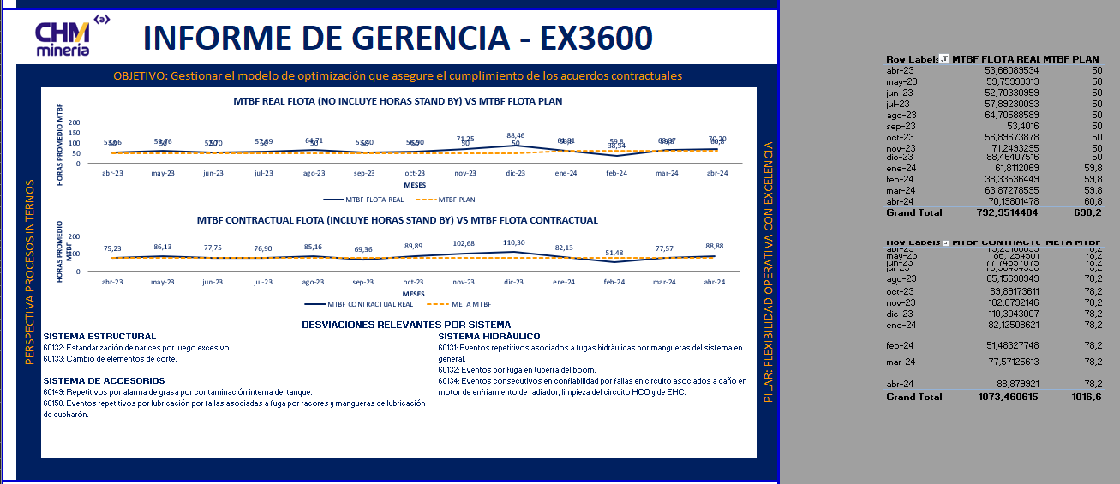
Nota: La gestión documental del Contrato de Gestión de Activos a Riesgo Compartido se limitaba al procesamiento de estructuras tablas dinámicas
De acuerdo con la literatura científica, la persistencia en el uso de herramientas de software de oficina convencionales para la gestión de activos complejos introduce latencias críticas en la captura de información, incrementa significativamente el error humano y restringe la visibilidad holística de la salud de los activos (Bokrantz et al., 2020).
Los datos existen, pero están totalmente dispersos. Actualmente, los registros vitales de las palas viven aislados en correos electrónicos, planillas extensas y reportes que no se comunican entre sí. Si un líder de mantenimiento nota que el MTBF (Tiempo Medio Entre Averías) cae, averiguar por qué implica bucear entre archivos desactualizados. Esto transforma una labor técnica en un desgaste puramente administrativo y propenso al error. Al no contar con una herramienta unificada, la planificación sufre y el mantenimiento termina siendo reactivo en lugar de predictivo. Autores como Coleman et al. (2021) sostienen que la ausencia de arquitecturas de datos unificadas e integradas en la gestión de mantenimiento impide el cálculo ágil y verídico de indicadores de confiabilidad como el MTBF (Mean Time Between Failures), forzando a los analistas a realizar procesos de depuración manuales que retrasan la detección temprana de anomalías.
Este escenario golpea directamente la eficiencia de la operación, creando un efecto dominó donde los costos se disparan y las intervenciones se hacen por urgencia. Sumado a esto, hay un vacío tecnológico innegable frente a los estándares internacionales, que subraya que el mantenimiento reactivo no planificado puede llegar a ser hasta tres veces más costoso que las estrategias predictivas bien fundamentadas (Sari et al., 2023). La literatura científica reciente demuestra que la industria minera global avanza rápidamente hacia la digitalización mediante enfoques impulsados por el análisis masivo de datos (Alharthi et al., 2022). De hecho, la adopción de modelos de aprendizaje automático (Machine Learning) se ha convertido en un estándar indispensable para optimizar las operaciones mineras complejas (Li et al., 2021). La carencia de analítica avanzada y de arquitecturas basadas en el internet de las cosas (IoT) para el mantenimiento predictivo impide anticipar fallas catastróficas (Kumar et al., 2022).
La investigación científica reciente demuestra que la industria minera internacional transita aceleradamente hacia la digitalización y la analítica avanzada mediante enfoques impulsados por arquitecturas masivas de datos (Alharthi et al., 2022). De hecho, la adopción de modelos estadísticos predictivos y de aprendizaje automático (Machine Learning) se ha consolidado como el estándar indispensable para optimizar operaciones mineras complejas y mitigar riesgos (Li et al., 2021). La carencia de estas metodologías de analítica avanzada y de arquitecturas preparadas para el Internet de las Cosas (IoT) priva al Contrato de Gestión de Activos a Riesgo Compartido de la capacidad matemática para diagnosticar la pérdida del indicador de calidad MTFS (Mean Time Between Failure Service), limitando la competitividad y la eficiencia de la planificación operativa de la flota.

Justificación
La experiencia operativa del Contrato de Gestión de Activos a Riesgo Compartido en minería evidencia de forma contundente que la centralización y el modelado de los datos constituyen condiciones previas e ineludibles para actuar a tiempo frente a las fallas de los equipos hidráulicos; por lo que resulta urgente optimizar los indicadores clave como el MTBF, el MTTR y, muy especialmente, el MTFS (Tiempo Medio Entre Fallas de Servicio). Estudios recientes confirman que la aplicación de técnicas avanzadas de análisis de datos mejora drásticamente la eficiencia en la industria minera, permitiendo reducir sobrecostos y cumplir con los estándares de mantenibilidad (Ramírez-Nieto et al., 2020; Santos et al., 2020).
Hoy en día, tener la información regada por todas partes solo genera tropiezos. Esto frena la ejecución del proyecto y se traduce en una pérdida constante de oportunidades para mejorar los procesos. A nivel teórico, la gestión de proyectos mineros exige hoy un enfoque sistemático basado en evidencia para asegurar la sostenibilidad a largo plazo (Dummett, 2020; García-Molina, 2021).
Precisamente por esto, el proyecto encuentra su justificación en la urgencia de diseñar un sistema analítico avanzado. Aplicar un modelo predictivo no sólo agilizará los informes mediante tableros visuales, sino que transformará la dinámica de trabajo. Al predecir cuándo ocurrirá una falla, se crea un ambiente de planeación proactiva, elevando la confianza técnica entre todos los involucrados en el mantenimiento, ya que la literatura científica internacional demuestra que el análisis avanzado de datos históricos permite desentrañar patrones de degradación multifactoriales en sistemas de alta presión, mitigando drásticamente los sobrecostos por indisponibilidad y extendiendo el ciclo de vida útil de los activos (Anand et al., 2021). Bajo una perspectiva teórica y metodológica, la fragmentación de la información y su almacenamiento en repositorios aislados o herramientas ofimáticas convencionales representan un obstáculo sistémico que erosiona la eficiencia de la cadena de valor minera. De acuerdo con los postulados de la gestión de activos modernos e Industria 4.0, la dispersión de datos impide la consolidación de una "única fuente de verdad", lo que imposibilita la aplicación de analítica predictiva y restringe a las organizaciones a un ciclo perpetuo de mantenimiento reactivo (Kandemir et al., 2022). Un enfoque sistemático basado en evidencia digital es indispensable para asegurar la sostenibilidad operativa y la resiliencia financiera de los contratos de mantenimiento minero en entornos de alta exigencia (Galar et al., 2021).
Las series de tiempo tradicionales (como los modelos autorregresivos) asumen que el comportamiento futuro de una variable depende exclusivamente de sus valores pasados distribuidos en intervalos de tiempo fijos y uniformes. En el software (CMMS), los eventos de falla no ocurren de manera equiespaciada en el tiempo, sino que son de naturaleza estocástica y multifactorial. Un re trabajo en una pala hidráulica no es causado simplemente por la fecha del calendario; es el resultado de una interacción compleja entre variables operativas la condición geológica y severidad del tajo donde opera el equipo, el turno de inicio que puede reflejar fatiga del operador o condiciones de iluminación, la duración de la intervención previa como indicador de la integridad y completitud de la reparación, y la estacionalidad mensual que captura los efectos de las temperaturas extremas de la minería a cielo abierto sobre los sistemas hidráulicos de alta presión. Por esta razón se optó por un modelo de clasificación multivariable que calcula la probabilidad matemática de que una falla entrante sea un re trabajo basándose en ese vector de características operativas, en lugar de métodos de series de tiempo que asumen intervalos uniformes entre eventos.

Los resultados obtenidos ratifican la pertinencia de esta justificación el sistema analítico implementado identificó que 15 de las 21 palas activas presentan tasas de re trabajo superiores al 15%, con un costo estimado de $975.000 USD en el escenario reactivo frente a $208.500 USD con el modelo predictivo en su configuración final (umbral 0,40) un ahorro neto estimado de $766.500 USD en el semestre de prueba. Estos resultados demuestran que la inversión en analítica predictiva no es un gasto tecnológico sino una decisión financiera con retorno verificable y medible sobre la rentabilidad del contrato de Gestión de Activos a Riesgo Compartido.

Objetivos

Objetivo General
Diseñar e implementar un sistema analítico predictivo, fundamentado en la metodología CRISP-DM, para el pronóstico de fallas y la optimización de la confiabilidad, disponibilidad y calidad del mantenimiento de equipos hidráulicos en el sector de la minería en el caribe colombiano.

Objetivos Específicos
Definir los requerimientos técnicos y funcionales necesarios para la extracción y normalización del histórico de los datos, asegurando la integridad de la información.
Estructurar el modelo de datos relacional bajo el enfoque de Entidad-Relación, vinculando las variables de operación de las palas Hitachi con los indicadores de confiabilidad (MTBF), mantenibilidad (MTTR) y calidad de servicio (MTFS).
Establecer los parámetros de limpieza y transformación de datos (ETL) que permitan mitigar la dispersión actual y estandarizar los reportes.
Entrenar un modelo estadístico predictivo de Machine Learning (clasificación binaria sensible al costo, complementada con análisis de supervivencia sobre ventanas temporales) que permita anticipar la ocurrencia de re trabajos y clasificar sus causas, facilitando la transición hacia un mantenimiento predictivo.
Validar la precisión estadística de los modelos predictivos y la funcionalidad del prototipo de visualización (Power BI) mediante pruebas de rendimiento con los actores operativos del contrato.

Marco Conceptual

Base de datos
Se define como una recopilación organizada de información o datos estructurados, almacenada de forma electrónica en un sistema informático. Este conjunto está controlado por un Sistema de Gestión de Bases de Datos (DBMS, por sus siglas en inglés). La integración de los datos, el DBMS y las aplicaciones asociadas conforman lo que técnicamente se denomina un sistema de bases de datos (Oracle, 2020).
En el contexto de este proyecto, la base de datos relacional estructurada a partir del software CMMS constituye el repositorio centralizado que reemplaza la dispersión de planillas Excel, almacenando los 4.125 eventos de falla correctiva real de las 21 palas Hitachi EX3600R bajo un esquema controlado y trazable.

Análisis de datos (Data Analytics)
Comprende el conjunto de herramientas, tecnologías y procesos encargados de convertir datos sin procesar en información práctica para la toma de decisiones (Davenport y Harris, 2007). En el contexto de la ingeniería de mantenimiento, el análisis de datos permite identificar patrones de degradación multifactoriales, anticipar fallas mecánicas y optimizar los intervalos de intervención en activos de alta criticidad (Anand et al., 2021).

Contrato de Gestión de Activos a Riesgo Compartido
Es el acuerdo de mantenimiento y reparación de equipos, para este caso las retroexcavadoras de gran tamaño, equipos hidráulicos en el sector de la minería en el caribe colombiano. Su propósito es garantizar el ensamble y el soporte técnico de los equipos, asegurando su disponibilidad y productividad mediante la evaluación de indicadores de mantenibilidad críticos como el MTBF, MTTR y MTFS. (Hitachi Construction Machinery, 2020; Palacios, 2021).

Machine Learning (Aprendizaje Automático)
Rama de la inteligencia artificial que desarrolla algoritmos capaces de aprender patrones a partir de datos históricos sin ser programados explícitamente para cada tarea. En el mantenimiento industrial, los modelos de clasificación supervisada permiten predecir la ocurrencia de fallas con base en vectores de características operativas (Pedregosa et al., 2011). En este proyecto se compararon seis algoritmos supervisados y se adoptó XGBoost (Extreme Gradient Boosting) como modelo final: un ensamble de árboles de decisión con aprendizaje por gradiente que construye clasificadores de forma secuencial para minimizar el error residual, produciendo un pronóstico robusto ante el ruido estadístico.

MTBF (Mean Time Between Failures Tiempo Medio Entre Fallas)
Indicador de confiabilidad que mide el tiempo promedio que transcurre entre dos fallas consecutivas de un mismo sistema mecánico. Un MTBF alto indica mayor confiabilidad operativa del activo (Moubray, 2016). En este proyecto se calcula sobre los eventos de falla correctiva real del sistema hidráulico, excluyendo los mantenimientos preventivos del sistema SEIS.

MTTR (Mean Time To Repair Tiempo Medio de Reparación)
Indicador de mantenibilidad que mide el tiempo promedio que requiere el taller para restablecer un activo a condiciones operativas tras una falla. Se calcula como el promedio de las horas de parada no programada (Horas_Down_Numeric) por equipo o sistema mecánico (Moubray, 2016).

MTFS (Tiempo Medio Entre Fallas de Servicio)
Indicador de calidad del servicio técnico introducido como elemento innovador de este proyecto. Mide el intervalo de tiempo entre fallas consecutivas del mismo sistema en un mismo activo. Cuando este intervalo es igual o inferior a cinco días, la segunda intervención se clasifica como re trabajo (Es_Retrabajo_Calidad = 1), evidencia matemática de que la primera reparación no resolvió el problema de raíz. A diferencia del MTBF y el MTTR, el MTFS audita la efectividad de la intervención técnica y no solo su frecuencia o duración.
Formalmente, sea tᵢ,ₛ,ₐ la marca temporal de la i-ésima falla del sistema s en el activo a, ordenadas cronológicamente para cada par (sistema, activo). El intervalo entre fallas consecutivas, el indicador MTFS y la variable objetivo binaria de re trabajo (Es_Retrabajo) se definen como:
$$ΔTᵢ,ₛ,ₐ = tᵢ,ₛ,ₐ - tᵢ^{-1},ₛ,ₐ \left(Ecuación 1 - intervalo entre fallas consecutivas\right)$$
$$MTFSₛ,ₐ = (1/n) · Σᵢ₌₁ⁿ ΔTᵢ,ₛ,ₐ (Ecuación 2 - MTFS promedio por sistema-activo)$$
$$yᵢ = 1 si ΔTᵢ,ₛ,ₐ ≤ 5 días; yᵢ = 0 si ΔTᵢ,ₛ,ₐ > 5 días (Ecuación 3 - variable objetivo binaria Es_Retrabajo)$$

Marco Teórico

Teorías y modelos de gestión de información
La teoría de la información desde la perspectiva sistémica establece los principios fundamentales para la transmisión y el procesamiento de datos dentro de las organizaciones, especificando las condiciones físicas y estructurales que requiere un modelo teórico para que la información sea difundida y procesada con exactitud (Shannon, 1948, citado en VanderPlas, 2016). Esta perspectiva resulta especialmente pertinente en el contexto minero, donde el volumen masivo de registros operativos generados por el software exige arquitecturas de procesamiento capaces de transformar datos crudos en señales de decisión confiables.
Complementando este enfoque, el modelo de gestión de información de Davenport se fundamenta en la premisa de que el dato es el elemento base para la creación de conocimiento organizacional. Davenport y Prusak (1998) definen el dato como un conjunto de hechos objetivos y discretos relacionados con eventos que, en el contexto empresarial, actúan como registros estructurados de transacciones operativas sin juicios de valor ni interpretaciones subjetivas (citado en Alfaro y Alfaro, 2012). Este principio sustenta la decisión metodológica de este proyecto de separar rigurosamente los eventos de falla real de los registros de naturaleza administrativa actividades preventivas SEIS, Falso Reporte y Daño Operacional antes de construir cualquier indicador de confiabilidad. Adicionalmente, marcos de referencia estandarizados como la norma ISO 30300 (2019) complementan esta visión al proponer una estructura sistemática que incluye la planificación, organización, dirección y control de los recursos informativos dentro de la organización.

Teorías y modelos de bases de datos
El modelo relacional, introducido por Codd (1970), consiste en una arquitectura donde la base de datos se estructura en función de las relaciones que los datos tienen entre sí, independientemente de su orden de almacenamiento físico. En este modelo los datos se organizan en tablas compuestas por filas y columnas, donde cada fila representa una entidad única identificada mediante una clave primaria irremplazable. Este paradigma fue el seleccionado para estructurar el repositorio central del proyecto, vinculando las órdenes de trabajo del CMMS con los activos de la flota y sus ubicaciones geográficas en los tajos de la operación minera.
El modelo Entidad-Relación (ER), desarrollado originalmente por Peter Chen en 1976 en el Instituto Tecnológico de Massachusetts (MIT), es la herramienta gráfica y conceptual que operacionaliza el modelo relacional permitiendo representar de manera simplificada cómo los objetos o conceptos se relacionan entre sí dentro de un sistema (Chen, 1976). El modelo ER se estructura sobre tres componentes esenciales que en este proyecto se materializaron de forma concreta las entidades son los objetos centrales de la base de datos en este caso la Pala Hidráulica, la Orden de Trabajo y la Ubicación Operativa (Tajo); los atributos describen las propiedades específicas de cada entidad como el Horómetro, la Fecha de Falla, las Horas_Down_Numeric y el indicador Es_Retrabajo_Calidad; y las relaciones establecen los vínculos lógicos y operativos entre entidades un activo genera múltiples eventos de mantenimiento, y cada evento ocurre en una ubicación operativa específica bajo un turno determinado. La arquitectura resultante permitió calcular dinámicamente los tres pilares del mantenimiento confiabilidad (MTBF), mantenibilidad (MTTR) y calidad de servicio (MTFS), sobre la misma tabla de eventos depurada (ver Figura 2).

Figura 2 Modelo Entidad Relación (ER)
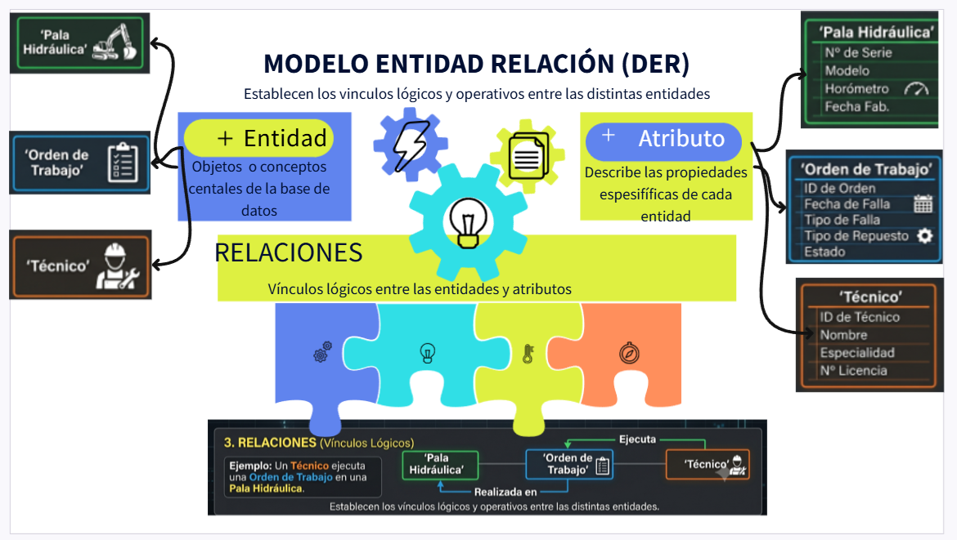
Nota. Se evidencia como se relacionan los diferentes datos de las entidades.

Para complementar el diagrama Entidad-Relación (Figura 2) con su especificación formal, la siguiente tabla detalla las llaves primarias (PK) y foráneas (FK) de cada entidad del modelo relacional.

Table 1 Esquema relacional: entidades, llaves primarias (PK) y foráneas (FK)
Entidad | Llave primaria (PK) | Llaves foráneas (FK) | Atributos principales
ACTIVO (Pala Hidráulica) | Equipo (ID de pala) | — | Flotas, Equipo_Nombre, Horómetro acumulado
EVENTO_MANTENIMIENTO | Work Order EV (ID de OT) | Equipo → ACTIVO; Tajo → UBICACION_OPERATIVA | Fecha Hora Inicial/Final, SISTEMA, SUB SISTEMA, Horas_Down_Numeric, Es_Retrabajo_Calidad
UBICACION_OPERATIVA (Tajo) | Tajo (ID de ubicación) | — | Nombre del tajo, zona geológica de operación
Nota. Cardinalidad: un ACTIVO genera muchos EVENTO_MANTENIMIENTO (1—N) y una UBICACION_OPERATIVA alberga muchos EVENTO_MANTENIMIENTO (1—N). Las FK de EVENTO_MANTENIMIENTO garantizan la integridad referencial que permite calcular dinámicamente MTBF, MTTR y MTFS sobre la misma tabla de eventos.

Integración de TIC en la gestión minera
La gestión de información es un proceso transversal que abarca la recopilación, organización, almacenamiento, recuperación y difusión de datos para respaldar la planificación estratégica en entornos industriales complejos (Kandemir et al., 2022). En la industria minera global, la adopción de arquitecturas de datos integradas y modelos de aprendizaje automático se ha consolidado como el estándar para optimizar operaciones y mitigar riesgos operativos (Li y Ni, 2023), mientras que la carencia de estas metodologías fuerza a las organizaciones a un ciclo perpetuo de mantenimiento reactivo con costos hasta tres veces superiores a las estrategias predictivas bien fundamentadas (Sari et al., 2023). Las Tecnologías de la Información y la Comunicación (TIC) actúan como el vehículo habilitador de esta transformación, permitiendo procesar grandes volúmenes de datos operativos de forma eficiente y traducirlos en decisiones estratégicas accionables (Alharthi et al., 2022). Esta investigación se apoya en estos fundamentos teóricos para desarrollar la herramienta integral que cierre la brecha tecnológica de mantenibilidad en las excavadoras, posicionando las empresas mineras en los estándares de la minería inteligente global.

Fundamentos del Aprendizaje Automático Supervisado
El aprendizaje automático supervisado es la rama del Machine Learning donde el algoritmo aprende una función de mapeo f(X) → y a partir de un conjunto de ejemplos etiquetados, siendo X el vector de características operativas e y la variable objetivo (Pedregosa et al., 2011). En problemas de clasificación binaria como la detección de re trabajos hidráulicos, el modelo estima la probabilidad posterior P(y=1|X) de que una intervención sea un re trabajo dado su perfil operativo. El algoritmo Random Forest, introducido por Breiman (2001), construye un ensamble de N árboles de decisión independientes entrenados mediante bagging muestreo aleatorio con reemplazo y selección aleatoria de características en cada nodo de división. La predicción final se expresa como el promedio de las probabilidades individuales de cada árbol P(y=1|X) = (1/N) Σ Pᵢ(y=1|X), lo que reduce la varianza del estimador sin aumentar el sesgo y produce modelos más robustos ante el ruido estadístico que los árboles de decisión individuales.
El problema del desbalance de clases inherente a los datos de re trabajos, donde la clase minoritaria representa el 34,5% del total se abordó mediante la técnica SMOTE-Tomek (Chawla et al., 2002), que combina la generación de ejemplos sintéticos de la clase minoritaria mediante interpolación entre vecinos reales (SMOTE) con la eliminación de pares ambiguos en la frontera de decisión (Tomek Links), mejorando simultáneamente la cobertura de la clase minoritaria y la separabilidad entre clases. La interpretabilidad de las predicciones individuales se logró mediante SHAP (SHapley Additive exPlanations), que calcula la contribución exacta de cada variable en la predicción de cada instancia utilizando valores de Shapley de la teoría de juegos cooperativos (Lundberg y Lee, 2017), transformando el modelo de una caja negra en una herramienta de comunicación directa con el personal técnico del taller.

Metodología
Para la ejecución de este proyecto aplicado, se ha seleccionado la metodología estructurada CRISP-DM (Cross-Industry Standard Process for Data Mining), el cual es el estándar de la industria para el desarrollo de proyectos de análisis de datos en la minería. Su enfoque cíclico permite asegurar que la solución tecnológica responda estrictamente a las necesidades operativas de la empresa. A continuación, se detalla la adaptación de sus seis fases al contexto del contrato en la mina.

Comprensión de la dinámica del contrato y requisitos
El primer paso no es técnico, es operativo. Consiste en sumergirse en la dinámica de los contratos de equipos Hidráulicos para identificar qué información es realmente crítica para los tomadores de decisiones en el mantenimiento. En esta etapa se definen los requisitos funcionales (qué debe hacer la herramienta) y no funcionales (cómo debe rendir), asegurando que los indicadores de MTBF, MTTR y MTFS sean el eje central del análisis.

Relación de datos
Aquí se mapean todas las fuentes de información actuales desde los reportes diarios de los técnicos hasta las planillas de registro del software de minería (CMMS). El objetivo es identificar dónde están las fugas de información y cómo se estructuran los datos crudos antes de ser procesados. Se evaluará la calidad de la información para entender qué tan confiables son los registros actuales del comportamiento de las retro excavadoras.

Preparación y modelado de los datos
Esta es la fase de ingeniería de datos. Utilizando el Modelo Entidad-Relación, se diseña la arquitectura de la base de datos relacional. Aquí es donde se limpian, transforman y cargan los datos (proceso ETL) para que puedan ser leídos de manera eficiente por Python para el modelado predictivo. Se busca eliminar la redundancia y asegurar que cada falla reportada esté vinculada correctamente a un equipo, una fecha y una causa raíz específica.

Desarrollo de la Herramienta Analítica
Con los datos modelados y el dataset limpio exportado, esta fase se dividió en dos componentes paralelos. La primera fue la construcción de los tableros de control (dashboards), con visualizaciones intuitivas que permiten identificar tendencias de falla, monitorear el indicador MTFS en tiempo real y activar alertas condicionales cuando la tasa de re trabajos supera el umbral técnico del 15%. El segundo fue el desarrollo del modelo predictivo de clasificación, implementado en Python mediante la comparación de seis algoritmos de clasificación supervisada (entre ellos Random Forest y XGBoost) con validación Out-of-Time, SMOTE-Tomek para el balanceo de clases, GridSearchCV para la optimización de hiperparámetros, y SHAP para la interpretabilidad individual de las predicciones.
Este enfoque abandona las métricas estáticas convencionales y despliega un algoritmo de clasificación multivariable capaz de descubrir los patrones ocultos que detonan la pérdida de calidad en las intervenciones del taller del Contrato de Gestión de Activos a Riesgo Compartido que calculen automáticamente los KPIs, sustituyendo el cálculo manual y propenso a errores.
Es importante destacar que CRISP-DM no es un proceso lineal sino iterativo y cíclico los hallazgos de las fases de evaluación retroalimentaron las fases de preparación de datos y modelado en múltiples ocasiones durante el desarrollo del proyecto, ajustando filtros ETL, incorporando variables de desgaste acumulado y corrigiendo la estrategia de partición de datos de aleatoria a Out-of-Time, en respuesta a las observaciones del proceso de validación.
Para evaluar la hipótesis de la incidencia del clima sobre las tasas de re trabajo del sistema hidráulico se recolectó un registro histórico diario de las condiciones atmosféricas en la zona de operación minera, La Guajira; latitud: 11.10, longitud: -72.59 para el periodo comprendido entre el 2 de enero de 2023 y el 7 de julio de 2026. Estos datos fueron extraídos mediante la interfaz de programación de aplicaciones (API) de Open-Meteo, específicamente de su base de datos climatológica de archivo (Historical Weather API). Las variables integradas al modelo diario incluyeron la temperatura máxima diaria (°C), la precipitación acumulada diaria (mm) y el promedio diario de humedad relativa a dos metros de altura (%)."

Evaluación y Validación
Una vez desarrollado el prototipo, se someterá a rigurosas pruebas de validación con datos históricos reales del contrato para verificar que los informes generados coincidan con la realidad operativa. Se busca identificar oportunidades de mejora y realizar ajustes en la interfaz o en la lógica de los indicadores para asegurar que la herramienta sea una solución robusta y no una carga administrativa adicional para el equipo técnico.
La validación estadística se ejecutó mediante TimeSeriesSplit (k=5) sobre el set de entrenamiento ordenado cronológicamente y una partición Out-of-Time sobre los 222 registros más recientes del historial, garantizando que las métricas reportadas reflejan el rendimiento real del modelo ante datos que nunca formaron parte del entrenamiento.

Despliegue y Socialización del Conocimiento
Finalmente, se documentará el proceso y se establecerán las guías operativas para la capacitación de los usuarios finales. En alineación con el Modelo de Davenport, se buscará que los actores involucrados comprendan cómo su reporte diario en campo alimenta el sistema, transformando un dato simple en una decisión estratégica que reduce sobrecostos y maximiza la vida útil de las palas.
Para la ejecución de este proyecto aplicado, se ha determinado un cronograma de actividades (ver Tabla 1), en lo cual se desarrollará con la metodología y las diferentes fases, así como el desarrollo técnico respectivo que se verá a continuación.

Arquitectura Tecnológica del Sistema (de CMMS a Power BI)
El desarrollo de las tecnológicas se enlazó para que quedaran trazadas desde su origen hasta la decisión operativa, bajo el marco metodológico CRISP-DM. En la capa de fuentes, el historial del CMMS (20.384 registros) y los datos climáticos diarios de La Guajira se exportan como archivos planos. La capa de ingeniería de datos, implementada íntegramente en Python sobre Google Colaboratory. Esa salida procesada alimenta la capa de visualización en Power BI que la importa como conjunto de datos, la modela con medidas DAX y la presenta en tableros de KPIs (MTFS, MTTR, re trabajos) y alertas predictivas, la cual habilita, finalmente, la capa de decisión operativa: el equipo de planeación y mantenimiento revisa la calidad de la intervención antes de liberar la pala al tajo.
Table 2 Cronograma de actividades
CRONOGRAMA
ACTIVIDAD | MES 1 | MES 2 | MES 3 | MES 4 | MES 5 | MES 6
Levantamiento de requisitos: Identificar los requerimientos funcionales y no funcionales de la herramienta de gestión de información integral junto con los actores clave del contrato. | X
Definición de métricas: Establecer los Indicadores Clave de Rendimiento (KPI) necesarios para medir con exactitud la eficiencia, mantenibilidad y disponibilidad de las palas hidráulicas. | X
Diseño de arquitectura: Diseñar la arquitectura de la herramienta, planificando la correcta extracción e integración de datos provenientes de las diferentes fuentes operativas (software CMMS y planillas). |  | X
Modelado de datos: Estructurar el modelo de datos relacional y desarrollar la arquitectura lógica de la información directamente en el entorno de Power BI. |  | X
Desarrollo de Dashboards: Implementar la visualización gráfica en Power BI, programando los cálculos automáticos de los KPI previamente definidos. |  | X
Pruebas y validación: Realizar pruebas de rendimiento y validación de datos con los usuarios para asegurar que la herramienta cumpla con los requisitos operativos y de precisión. |  | X | X
Transferencia de conocimiento: Capacitar a los usuarios operativos y estratégicos en el manejo de la herramienta y en la correcta interpretación analítica de los indicadores. |  |  |  | X | X
Evaluación de impacto y mejora continua: Presentar los informes finales, evaluando el impacto real de la herramienta en la eficiencia del Contrato de Gestión de Activos a Riesgo Compartido, identificando oportunidades de mejora y realizando las actualizaciones pertinentes en el sistema. |  |  |  |  | X | X
Nota. Se hace una descripción del contenido de la tabla en cuestión de lo que se esté exponiendo dentro de esta, para referenciar la tabla se puede tomar el ejemplo de la figura que está ubicada en este documento.

Desarrollo técnico

Para el respectivo desarrollo técnico realizado en el proyecto aplicado, Diseño e implementación de un sistema analítico predictivo para la optimización de indicadores de mantenimiento de equipos hidráulicos en el sector de la minería en el caribe colombiano (Periodo 2022 - 2025) el cual estaremos realizando en etapas, los cuales poseen el código para su respectivo desarrollo, enmarcados en la Fase III Preparación y modelado de los datos, así como la explicación de lo que realiza la serie de resultados y su respectivo análisis.
Antes de detallar cada código, la siguiente figura resume visualmente el flujo ETL completo aplicado sobre el histórico del CMMS.

Figura 3 flujo ETL completo CMMS
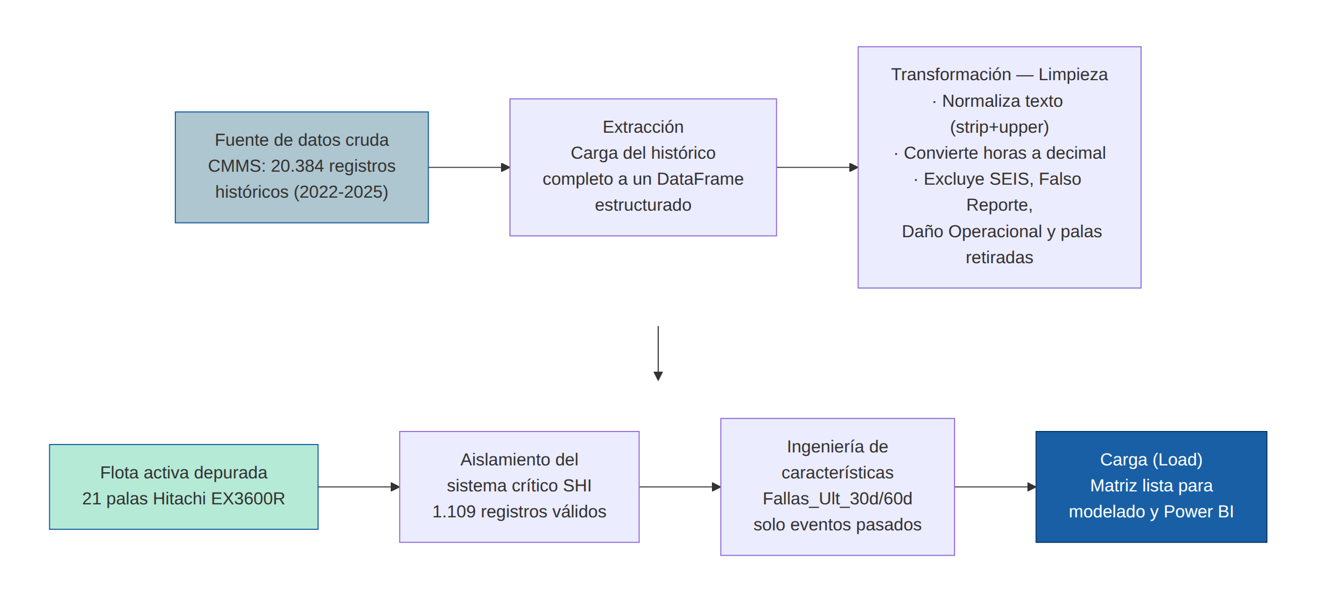
Nota: Pipeline ETL del sistema analítica, extracción, limpieza, aislamiento del sistema crítico (SHI), ingeniería de características sin fuga temporal, y carga hacia el modelado y Power BI.

Arquitectura Tecnológica del Sistema (de CMMS a Power BI)
El sistema se organiza en cinco capas tecnológicas encadenadas que trazan el recorrido del dato desde su origen hasta la decisión operativa, bajo el marco metodológico CRISP-DM. En la capa de fuentes, el historial del CMMS (20.384 registros) y los datos climáticos diarios de La Guajira se exportan como archivos planos. La capa de ingeniería de datos, implementada íntegramente en Python sobre Google Colaboratory, ejecuta con pandas la extracción, limpieza y normalización, aísla el Sistema Hidráulico (SHI), calcula el indicador MTFS y construye el vector de características sin fuga temporal. La capa de modelado predictivo, sobre scikit-learn y XGBoost, entrena el clasificador con manejo nativo del desbalance (scale_pos_weight), lo valida con TimeSeriesSplit y el 5x2cv paired t-test, calibra sus probabilidades (verificadas con Brier y ECE) y las explica con SHAP, produciendo para cada evento una probabilidad de re trabajo. Esa salida procesada alimenta la capa de visualización en Power BI que la importa como conjunto de datos, la modela con medidas DAX y la presenta en tableros de KPIs (MTFS, MTTR, re trabajos) y alertas predictivas, la cual habilita, finalmente, la capa de decisión operativa: el equipo de planeación y mantenimiento revisa la calidad de la intervención antes de liberar la pala al tajo. La siguiente figura sintetiza esta arquitectura de extremo a extremo.

Figura 4 Arquitectura Sistema Analítico Predictivo
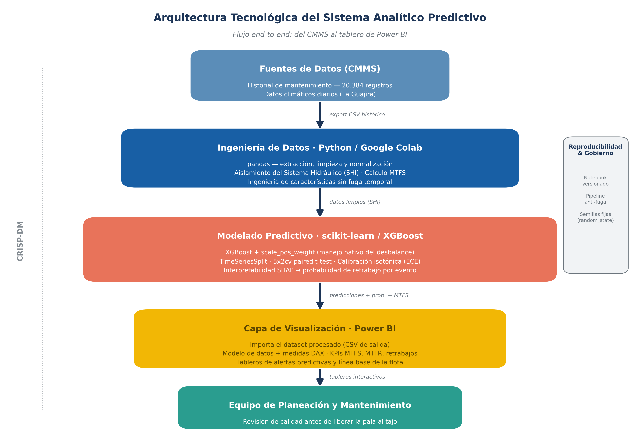
Nota: Arquitectura tecnológica del sistema analítico predictivo: flujo end-to-end desde el CMMS y los datos climáticos hasta el tablero de Power BI y la decisión operativa, con las capas de reproducibilidad y gobierno del dato

.

Herramientas y librerías de desarrollo
Para el respectivo desarrollo técnico realizado en el proyecto aplicado iniciamos con el importe de las respectivas librerías de Python necesarias para la realización de las diferentes consultas, métricas, gráficos y análisis respectivos.
El sistema analítico fue desarrollado en su totalidad en lenguaje Python, ejecutado en el entorno Google Colaboratory para garantizar la reproducibilidad del análisis sin dependencias de hardware local. Antes de iniciar cualquier procesamiento de datos, se declararon todas las librerías necesarias, organizadas por función.

    - Manipulación y análisis de datos.
La librería panda es el núcleo del manejo tabular permite cargar el archivo CSV del CMMS, aplicar filtros, crear columnas calculadas y exportar el data set final. NumPy complementa a pandas con operaciones matemáticas sobre arrays, incluyendo el cálculo de las ventanas temporales de desgaste acumulado. Ambas son el estándar universal para la ciencia de datos en Python.
    - Visualización Matplotlib
Es la librería base sobre la que se construyeron todas las gráficas del proyecto, permitiendo control total sobre títulos, ejes, colores y resolución de exportación. Seaborn extiende a matplotlib con estilos estadísticos más elegantes y simplifica la generación de gráficas de barras y distribuciones. La instrucción matplotlib inline garantiza que las gráficas se rendericen directamente dentro del notebook de Colab sin necesidad de abrir ventanas externas.
    - Modelado y validación estadística
El módulo scikit-learn concentró la mayor parte del trabajo de machine learning. De él se importaron componentes con roles distintos train_test_split para la partición inicial del dataset; TimeSeriesSplit, cross_val_score y GridSearchCV para la validación cruzada temporal y la búsqueda de hiperparámetros óptimos (con fbeta_score y make_scorer como métrica de optimización); CalibratedClassifierCV para la calibración isotónica de probabilidades; RandomForestClassifier, LogisticRegression y DecisionTreeClassifier como los tres modelos del lado de scikit-learn; y las métricas accuracy_score, roc_curve, roc_auc_score, precision_score, recall_score, f1_score, confusion_matrix y classification_report para la evaluación cuantitativa del rendimiento.

    - Balanceo de clases
La librería imbalanced-learn aportó la implementación de SMOTE (Synthetic Minority Oversampling Technique), el algoritmo que generó re trabajos sintéticos para equilibrar las clases en el set de entrenamiento y evitar que el modelo privilegia sistemáticamente la clase mayoritaria.
    - Modelos de gradiente
XGBoost (Extreme Gradient Boosting) es una librería especializada en árboles de decisión con aprendizaje por gradiente, considerada el estándar de la industria para datos tabulares. Se incorporó como modelo competidor para comparar su rendimiento frente al Random Forest bajo las mismas condiciones de validación.
    - Interpretabilidad
SHAP (SHapley Additive exPlanations) es la librería que permitió abrir las deficiencias del modelo y explicar, variable por variable, por qué el algoritmo asigna una probabilidad específica de re trabajo a cada caso individual. Su inclusión responde a una necesidad operativa concreta un jefe de taller no actúa sobre una alerta que no entiende, y SHAP traduce la predicción matemática en un argumento técnico comprensible para el personal de mantenimiento.
Finalmente, la instrucción warnings.filterwarnings('ignore') suprime avisos de versiones de librerías que no afectan la lógica del análisis pero que interrumpirían la lectura limpia de los resultados en pantalla.

Descripción y perfilamiento del conjunto cuantitativo del Dataset
El proceso inició con la ingesta del archivo histórico exportado desde el software (CMMS). La base de datos cargó correctamente con un total de 20.384 filas y 33 columnas, representando la totalidad de eventos registrados en la plataforma.
Caracterización del Dataset Maestro del software, el conjunto de datos extraído del ERP abarca un histórico compuesto por 20,384 registros y 33 columnas originales, 27 equipos en el histórico completo, 21 tras depuración, de los equipos inactivos ya que salieron de la operación, proporción de clase minoritaria (re trabajos) antes y después del balanceo, eventos de mantenimiento correctivo y preventivo acumulados, donde el rango temporal cubierto abarca desde el 24 de diciembre de 2022 hasta el 5 de diciembre de 2026, es decir, más de cuatro años continuos de operación de la flota de palas hidráulicas en los tajos de la operación minera.

Requerimientos para Extracción y Normalización
Para solucionar la dispersión y fragmentación del historial de datos, se definieron los siguientes Requerimientos Funcionales (RF) y Requerimientos Técnicos de Integridad y Arquitectura (RT), garantizando un ecosistema de datos íntegro, libre de errores y enfocado en la flota vigente.

Requerimientos Funcionales (RF)

RF-01 Extracción Estructurada del Historial de CMMS
El sistema debe absorber el archivo maestro DB_HISTORICO.csv, mapeando variables críticas de control operativo como códigos de órdenes de trabajo (Work Order EV), identificadores de equipos, sistemas mecánicos afectados, tajos de operación y marcas temporales de inicio y fin. Técnica asociada ()pd.read_csv()

RF-02 Filtrado Automático de Planes Preventivos
El sistema debe discriminar y excluir de forma estricta todos los registros pertenecientes al sistema SEIS (actividades programadas, inspecciones de rutina y tanqueos), garantizando que los análisis posteriores se ejecuten únicamente sobre el ecosistema de mantenimiento correctivo imprevisto. Técnica asociada Filtro lógico de mantenimiento correctivo.

RF-03 Depuración por Vigencia de Activos
El algoritmo debe excluir las 6 palas hidráulicas desmovilizadas (60131–60136), aislando el análisis exclusivamente en las 21 palas Hitachi EX3600R en operación real. Técnica asociada ~df.isin()

RF-04 Cálculo Secuencial del Indicador MTFS
El sistema debe ordenar cronológicamente las fallas por activo y calcular automáticamente la diferencia en días entre eventos consecutivos del mismo sistema. Si el intervalo es ≤ 5,0 días, el sistema etiqueta el registro como Re trabajo (Es_Retrabajo_Calidad = 1). Técnica asociada .shift()

RF-05 Normalización de Métricas de Tiempo
El sistema debe transformar los registros de duración de paradas en formato mixto de texto a variable matemática continua estandarizada en formato decimal (Horas_Down_Numeric). Técnica asociada .apply()

Requerimientos Técnicos de Integridad (RT)

RT-01 Estandarización de Cadenas de Texto
El script de Python debe aplicar funciones de sanitización que eliminen espacios en blanco y fuercen la conversión a mayúsculas sostenidas en las columnas SISTEMA, SUB SISTEMA y Tajo. Técnica .str.strip().str.upper()

RT-02 Control de Nulos y Datos Corruptos
Los registros con inconsistencias críticas en marcas temporales o identificación del activo deben descartarse, mientras que las variables cuantitativas vacías de tiempo se inicializan en 0.0 para prevenir desbordamientos matemáticos. Técnica dropna() / fillna()

RT-03 Mapeo de Tipos de Datos (Schema Enforcement)
Variables de identificación operativas tratadas como texto (string/object), fechas transformadas a datetime64, indicadores de impacto como flotantes de doble precisión. Técnica pd.to_datetime(format='mixed')

RT-04 Preservación de la Proporción del Historial
Al dividir los datos para Machine Learning se aplica estratificación, conservando la proporción de re trabajos idéntica en el set de entrenamiento (80%) y el de validación (20%), evitando sesgos predictivos. Técnica stratify=y

RT-05 Formato de Exportación Optimizado para Business Intelligence
El pipeline concluye generando el archivo DB_FlotaActiva_Limpio.csv en codificación utf-8-sig, con diseño de tabla plana lista para ser consumida nativamente sin transformaciones adicionales en Power Query. Técnica df.to_csv(encoding='utf-8-sig')

Carga y Optimización
Captura las dimensiones exactas de la matriz original extraída. El script leyó los 20,384 registros de la tabla. Al activar el parámetro low_memory=False, se le indicó a Python que procesara bases de datos con tipos de variables mixtos (ideal para reportes de ERP como CMMS).

Limpieza e Ingeniería de Datos
Las columnas de tiempo extraídas de sistemas suelen traer caracteres especiales o formatos de texto debido a la combinación de comas y puntos decimales. Creamos una función que eliminó esos espacios y homogeneizó todo a un formato numérico flotante para poder sumar y promediar con total precisión estadística.

Agrupación y Filtrado Operativo
Agrupamos los registros por la columna SISTEMA, calculando dos métricas claves, el número total de veces que ingresaron las palas al taller por ese motivo (Frecuencia) y el impacto real en la operación minera (Total Horas Inactivas o Downtime).

Resultado de salida
Confirma en pantalla que se conservan intactas las 20,384 filas, garantizando que el proceso de limpieza estructural no eliminó información histórica de mantenimiento valiosa, con 27 equipos encontrados, de los cuales se eliminan del estudio los equipos inactivos porque han salido de la operación por cumplir vida útil, así como 10 sistemas.

El perfilamiento inicial del dataset reveló aspectos críticos sobre la calidad de la información. Se identificaron 27 equipos únicos y 10 sistemas mecánicos distintos. Dos columnas del extremo derecho del archivo presentaron el 100% de sus valores vacíos, lo que indica campos reservados que el CMMS no llega a poblar. La columna Cant. (Según MTBF) exhibió un 77,51% de nulos, confirmando que este indicador no se calcula automáticamente en el ERP y no puede utilizarse como variable de entrada al modelo. La columna Horas Down (Evs), la más importante para el cálculo del MTTR, solo tuvo un 3,38% de valores faltantes, un porcentaje perfectamente manejable.
La distribución de la variable SISTEMA antes del ETL expuso la composición real del historial (ver Tabla 2).
Table 3 Distribución variable SISTEMA
Sistema | Registros | Naturaleza del registro
SEIS | 13.445 | Mantenimiento preventivo programado
SAC | 1.791 | Sistema de accesorios
SHI | 1.503 | Sistema hidráulico
FALSO REPORTE | 1.344 | Órdenes abiertas por error, sin intervención real
SEL | 689 | Sistema eléctrico
SPO | 652 | Sistema de potencia
CTD | 381 | Componentes comunicaciones
DAÑO OPERACIONAL | 341 | Averías causadas por el operador
SES | 237 | Sistema eléctrico sectorial
SEC | 1 | Sistema de potencia central
Nota. Distribución de la variable SISTEMA en el dataset original antes de cualquier depuración. El 66% de los registros corresponde al sistema SEIS y no representa fallas mecánicas reales.

SEIS (Mantenimiento Programado e Inspecciones)
Análisis de Resultados los datos se unen para encontrar las oportunidades reales de mejora aplicable, el Sistema "SEIS" (Mantenimiento Programado e Inspecciones) es el líder absoluto con 13,445 eventos y más de 46,488 horas de inactividad.
Al revisar las descripciones de las órdenes de trabajo (WO Desc), tenemos que "SEIS" corresponde a las paradas anuales, inspecciones periódicas de PM/Mini PM y tanqueos. Esto valida por qué tiene tantas horas ya que son actividades de carácter obligatorio del plan de mantenimiento preventivo.
El Reto de los Sistemas Críticos (Mantenimiento Correctivo) Si quitamos las paradas programadas de "SEIS", del análisis predictivo ya que debe enfocarse con urgencia en los siguientes componentes, que son los que generan fallas imprevistas.

SHI (Sistema Hidráulico)
Registra 1,503 fallas y es el segundo componente con mayor impacto operativo, acumulando 7,908 horas de inactividad. Las descripciones muestran problemas con mangueras, motores de enfriamiento y alarmas de aceite hidráulico. Convirtiéndose esto en el núcleo de tu objetivo general de optimizar equipos hidráulicos.

SAC (Sistema de Aire Acondicionado y Auto lubricación)
Registra 1,791 eventos y 4,518 horas Down. Las fallas por alarmas de auto lubricación e inyectores de grasa entran aquí.

SPO (Sistema de Potencia / Motor)
Aunque tiene menos fallas recurrentes (652 eventos), provoca un impacto severo de 3,720 horas de inactividad. Está ligado a problemas de baja potencia y cambios de filtros de combustible.

FALSO REPORTE (Fuga de Calidad)
La Fuga de Calidad que Justifica el MTFS FALSO REPORTE (1,344 eventos y 953 horas perdidas), ya que el sistema registra explícitamente eventos catalogados como "Falso reporte", "Inspecciones que se informan duplicadas" o "Falsos reportes por la base 1", que en su momento contó como un evento y no debió ya que esos son eventos no constituyentes de falla sino de operación o descansos del operador.
SES (Estructura / Accidentes) Registra golpes en el boom o incidentes de giro que acumulan 2,325 horas Down.
Esto demuestra científicamente que el proyecto aplicado no está inventando un problema. Los datos reales de CMMS confirman que:
El Sistema Hidráulico (SHI) es el componente mecánico imprevisto que más tiempo le quita a la disponibilidad de los equipos en la minería (7,908 horas).
Los registros catalogados como Falsos Reportes e incidencias de estructura evidencian que el cálculo del MTFS que se propone es vital para separar las fallas mecánicas reales de los problemas de calidad de reporte o re trabajos operativos.
Esta radiografía inicial dejó en evidencia que más del 74% de la información almacenada en el software no corresponde a fallas reales, sino a actividades planificadas, errores de registro o causas externas al estado mecánico del equipo. Este hallazgo justificó de forma contundente la necesidad del proceso de depuración que se describe a continuación.

Limpieza, Transformación y Exclusiones Técnicas ETL
Para solucionar dispersión y la fragmentación del historial de los datos, se definen los siguientes Requerimientos Funcionales (RF) y Requerimientos Técnicos y de Integridad y arquitectura (RT), garantizando un ecosistema de datos íntegro, libre de errores y enfocado en la flota vigente, ya que tenemos equipos obsoletos que ya no están en la operación, así como los servicios programados (SEIS), ya que no se evocan como fallas (ver Tabla 3), Trazabilidad de Requerimientos.
Table 4 Trazabilidad de Requerimientos
ID Requerimiento | Tipo | Descripción Corta | Técnica Asociada
RF-01 | Funcional | Extracción de historial CMMS | pd.read_csv() / Carga de Datos
RF-02 | Funcional | Exclusión del sistema SEIS | Filtro Lógico de Mantenimiento Correctivo
RF-03 | Funcional | Exclusión de 6 palas inactivas | Filtro por Lista de Negocio (~df.isin())
RF-04 | Funcional | Cálculo automático de MTFS | Funciones de Ventana Temporal (.shift())
RF-05 | Funcional | Conversión de horas a decimal | Casting y Reemplazo de Caracteres (.apply())
RT-01 | Técnico | Sanitización de texto | Funciones de cadena (.str.strip().str.upper())
RT-02 | Técnico | Tratamiento de nulos | Control de excepciones y dropna() / fillna()
RT-03 | Técnico | Forzado de tipos (Schema) | pd.to_datetime(format='mixed')
RT-04 | Técnico | Integridad para Machine Learning | Partición Estratificada (stratify=y)
RT-05 | Técnico | Exportación limpia pra BI | df.to_csv(encoding='utf-8-sig')
Nota. Correlación de la trazabilidad de los Requerimientos Funcionales (RF) y Requerimientos Técnicos de Integridad y Arquitectura (RT), especificando la lógica de desarrollo en Python implementada para cada uno.

La fase de Extracción, Transformación y Carga (ETL) operó como el filtro que separa la señal del ruido. Se aplicaron cuatro transformaciones técnicas en secuencia, cada una con un propósito específico.
La primera transformación normaliza las duraciones de parada de la columna Horas Down (Evs). El CMMS exporta estos valores con formato mixto puntos como separador de miles y comas como separador decimal, según la configuración regional de Excel, lo que impide cualquier operación aritmética directa. Se implementó una función de conversión que limpió este formato y produjo la columna Horas_Down_Numeric en flotante de doble precisión.
La segunda transformación sonetizó las variables categóricas SISTEMA, SUBSISTEMA y Tajo mediante eliminación de espacios en blanco y conversión a mayúsculas, evitando duplicidad de categorías por errores de digitación.
La tercera transformación se realiza sobre la verificación explícita de los 21 equipos activos que representaron el impacto más significativo del ETL.
La cuarta transformación se realiza sobre las exclusiones que representaron el impacto más significativo del ETL. En esta se aplicaron cuatro filtros estratégicos (ver Tabla 4).

Table 5 Filtro más significativo del ETL
Filtro | Registros excluidos | Justificación técnica
Sistema SEIS | 13.445 | Actividades preventivas planificadas, no son fallas
Palas retiradas (6) | 1.129 | Equipos 60131–60136 fuera de operación activa
FALSO REPORTE | 1.344 | Órdenes sin intervención real, generadas por error
DAÑO OPERACIONAL | 341 | Causas externas al estado mecánico del equipo
Nota: Filtros de exclusión aplicados durante el ETL. Estos filtros se solapan entre sí (una pala retirada también posee registros SEIS), por lo que sus conteos brutos no deben sumarse directamente. La reducción real y no solapada es de 16.259 registros eliminados (79,76%), quedando 4.125 registros de falla correctiva real de la flota activa (20,24%). El detalle secuencial se presenta en la Tabla Maestra de Reducción ETL.

Table 6 Maestra Reducción secuencial del ETL (del histórico CMMS al set de prueba)

Etapa del pipeline | Registros | Excluidos en el paso | % del original
Histórico CMMS original | 20.384 | — | 100,00%
(−) Preventivos SEIS | 6.939 | 13.445 | 34,04%
(−) Falso Reporte y Daño Operacional | 5.254 | 1.685 | 25,77%
(−) Palas retiradas (60131–60136) | 4.125 | 1.129 | 20,24%
= Dataset flota activa (correctivo real, 21 palas) | 4.125 | — | 20,24%
Aislamiento Sistema Hidráulico (SHI) | 1.109 | 3.016 | 5,44%
→ Entrenamiento Out-of-Time (hasta 14/11/2025) | 887 | — | —
→ Prueba ciego Out-of-Time (desde 14/11/2025) | 222 | — | —
Nota: Reducción secuencial y no solapada del histórico. La suma de exclusiones hasta la flota activa es 13.445 + 1.685 + 1.129 = 16.259 registros (79,76%), dejando 4.125 registros de falla correctiva real (20,24%). El Sistema Hidráulico (SHI) aporta 1.109 registros válidos, particionados cronológicamente en 887 de entrenamiento y 222 de prueba ciego.

El resultado del proceso fue la consolidación del Dataset limpio denominado DB_FlotaActiva_Limpio, con 4,125 (20.24%) registros de falla correctiva real, distribuidos entre las 21 palas Hitachi EX3600R actualmente en operación (equipos 60137 a 60157) y con 16.259 (79.76%) registros eliminados. Este conjunto representa la única información estadísticamente válida para construir indicadores de confiabilidad y entrenar el modelo predictivo.

Diagnóstico Operativo Línea Base de la Flota (el antes)
Con el dataset depurado, se construyó la radiografía de downtime correctivo por activo. Por primera vez del contrato de Gestión de Activos a Riesgo Compartido, los 21 equipos activos aparecen consolidados en una sola tabla, eliminando la fragmentación que antes impedía ver el panorama completo de la flota.

Table 7 Radiografía de downtime
Pala | Fallas | Total Horas Down | MTTR (h)
60138 | 440 | 1.729,54 | 3,93
60137 | 294 | 1.478,30 | 5,03
60141 | 322 | 1.346,11 | 4,18
60140 | 319 | 1.278,08 | 4,01
60139 | 324 | 1.186,14 | 3,66
60144 | 265 | 1.096,43 | 4,14
60142 | 269 | 1.068,51 | 3,97
60147 | 216 | 959,69 | 4,44
60143 | 250 | 866,40 | 3,47
60146 | 271 | 836,43 | 3,09
60148 | 149 | 821,57 | 5,51
60145 | 202 | 778,92 | 3,86
60151 | 118 | 454,42 | 3,85
60150 | 154 | 429,69 | 2,79
60149 | 175 | 412,01 | 2,35
60152 | 83 | 320,90 | 3,87
60153 | 77 | 264,89 | 3,44
60154 | 95 | 211,13 | 2,22
60155 | 42 | 83,34 | 1,98
60156 | 41 | 53,67 | 1,31
60157 | 19 | 31,90 | 1,68
Nota. Horas acumuladas fuera de servicio por fallas imprevistas en los 21 equipos de la flota activa actual. Fuente: procesamiento ETL sobre el histórico CMMS de Minería, periodo 2022–2026.

El sistema analítico fue desarrollado en su totalidad en lenguaje Python, ejecutado en el entorno Google Colaboratory para garantizar la reproducibilidad del análisis sin dependencias de hardware local. Antes de iniciar cualquier procesamiento de datos, se declararon todas las librerías necesarias, organizadas por función.

Gráficas 1 Línea Base Operativa
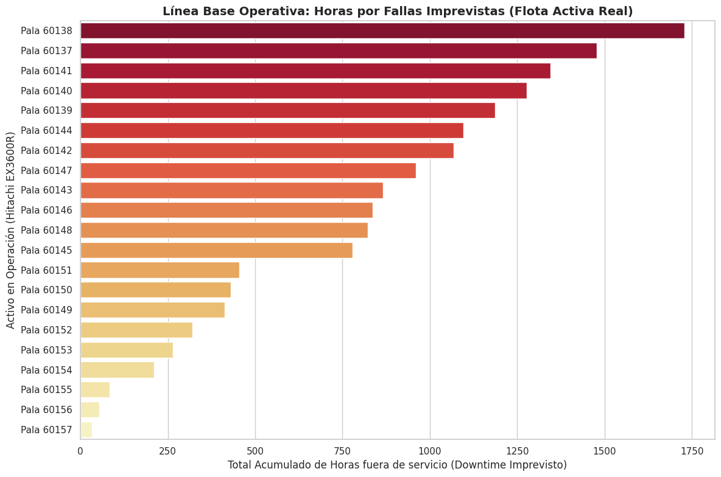
Nota. El gráfico muestra el comportamiento de las horas de falla imprevista de los diferentes equipos operativos.

Los resultados revelaron una concentración de criticidad en los equipos más antiguos de la flota. La pala 60138 encabezó el ranking con 440 eventos correctivos y 1.729 horas acumuladas fuera de servicio, seguida por la 60137 con 1.478 horas. Estas dos unidades concentran el 24% del downtime total de la flota. En el extremo opuesto, las palas 60155, 60156 y 60157 los activos más recientes registraron entre 32 y 83 horas, lo que indica que aún no han alcanzado los ciclos de desgaste característicos de los equipos mayores.
Un dato que llama la atención es el MTTR de la pala 60148 con 5,51 horas promedio por intervención, presenta el tiempo de reparación más alto de toda la flota a pesar de no tener la mayor frecuencia de fallas. Esto sugiere que sus averías son de mayor complejidad técnica, un patrón que el modelo predictivo puede ayudar a anticipar.

Indicador MTBF por activo (confiabilidad de la flota)
Como complemento del MTTR (Tabla 5) y del MTFS (Tabla 6), se calculó el MTBF (Mean Time Between Failures) de cada pala activa como el promedio de días calendario entre fallas correctivas consecutivas del mismo equipo. El indicador confirma el patrón de la línea base: los equipos con mayor frecuencia de fallas (60138 y 60137) presentan el MTBF más corto, mientras que los activos más recientes (60156 y 60157) exhiben los intervalos más largos.
Table 8 Indicador de confiabilidad MTBF por activo (flota activa)
Pala | Fallas Correctiva | MTBF (días)
60138 | 440 | 3,25
60137 | 294 | 3,63
60146 | 271 | 3,93
60141 | 322 | 4,36
60139 | 324 | 4,41
60140 | 319 | 4,50
60148 | 149 | 4,69
60147 | 216 | 4,95
60142 | 269 | 5,33
60144 | 265 | 5,38
60143 | 250 | 5,74
60149 | 175 | 6,16
60145 | 202 | 6,93
60150 | 154 | 6,93
60151 | 118 | 8,82
60153 | 77 | 8,96
60154 | 95 | 10,25
60152 | 83 | 12,90
60155 | 42 | 13,38
60156 | 41 | 16,55
60157 | 19 | 18,54
Nota. Tabla Indicador de confiabilidad MTBF por activo (flota activa)
Nota. MTBF = promedio de días entre fallas correctivas consecutivas por activo, sobre el dataset de flota activa (4.125 eventos, 21 palas). Media de flota ≈ 7,6 días. Fuente: procesamiento ETL sobre el histórico CMMS. Complementa los indicadores de mantenibilidad (MTTR) y de calidad (MTFS).

Indicador MTFS, Calidad de las Intervenciones Hidráulicas
Esta fase introdujo el indicador diferenciador del proyecto el Mean Time Between Failure Service (MTFS). Su lógica es directa si el mismo sistema hidráulico de una pala vuelve a fallar dentro de los cinco días siguientes a una intervención, esa segunda falla se clasifica como retrabajo, evidencia de que la primera reparación no resolvió el problema de raíz. Este indicador audita la calidad del trabajo del taller, algo que ni el MTBF ni el MTTR son capaces de detectar.
El análisis abarcó los 21 equipos activos con presencia en el sistema hidráulico (SHI), con un total de 1.109 registros válidos 26.88% de equipo activo; fallas normales (clase 0): 726 (65.5%), re trabajos (clase 1): 383 (34.5%) Los resultados expusieron una situación de alta gravedad.
Table 9 Tasa de retrabajos HID
Palas | Fallas SHI | Retrabajos | MTFS Prom. (días) | % Retrabajos
60137 | 110 | 51 | 9,5 | 46,36%
60138 | 123 | 55 | 11,2 | 44,72%
60148 | 46 | 19 | 13,4 | 41,30%
60141 | 99 | 40 | 14,0 | 40,40%
60142 | 92 | 34 | 13,4 | 36,96%
60147 | 74 | 27 | 12,0 | 36,49%
60140 | 102 | 37 | 14,2 | 36,27%
60144 | 67 | 24 | 21,2 | 35,82%
60143 | 83 | 29 | 16,4 | 34,94%
60139 | 90 | 29 | 14,2 | 32,22%
60146 | 64 | 16 | 16,2 | 25,00%
60155 | 5 | 1 | 108,9 | 20,00%
60153 | 15 | 3 | 34,1 | 20,00%
60145 | 38 | 7 | 31,4 | 18,42%
60149 | 24 | 4 | 46,1 | 16,67%
60157 | 8 | 1 | 47,7 | 12,50%
60150 | 26 | 3 | 38,6 | 11,54%
60154 | 10 | 1 | 81,9 | 10,00%
60151 | 21 | 2 | 46,9 | 9,52%
60152 | 9 | 0 | 86,1 | 0,00%
60156 | 3 | 0 | 107,6 | 0,00%
Nota: Tasa de re trabajos hidráulicos por activo. El umbral técnico de alerta está fijado en 15%. 15 de los 21 equipos lo superaron. Fuente: algoritmo MTFS aplicado sobre histórico CMMS.

Gráficas 2 'Tasa de Retrabajos Hidráulicos
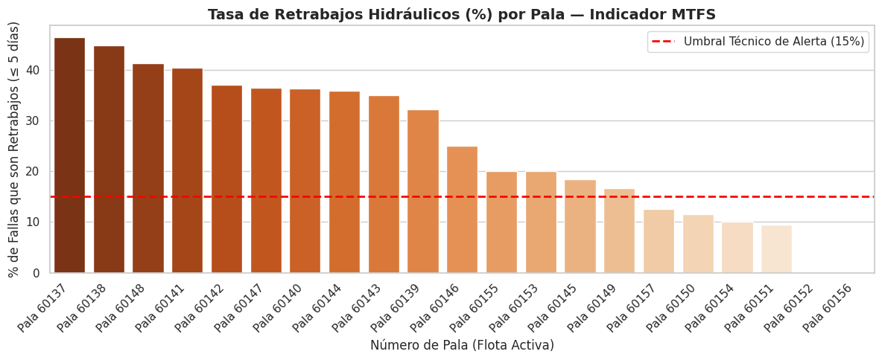
Nota: El gráfico muestra el MTFS, porcentaje de re trabajos del sistema hidráulico por equipo; los cuales tienen como base de alerta el umbral del 15%.

Los resultados son determinantes. Las palas 60137 y 60138 lideraron la criticidad con tasas de re trabajo del 46,36% y 44,72% respectivamente casi una de cada dos intervenciones hidráulicas en estos equipos tuvo que repetirse en menos de cinco días. Trece palas más superaron el umbral de alerta del 15%, lo que significa que 15 de los 21 equipos activos presentan una pérdida sostenida del indicador MTFS.

Prueba U de Mann-Whitney Justificación Estadística del Umbral de 5 Días
Justificación estadística del umbral de 5 días. Para evitar que la elección de este umbral fuera arbitraria, se contrastó mediante la prueba U de Mann-Whitney si el desgaste acumulado previo del equipo (Fallas_Ult_30d, el conteo de fallas del mismo activo en los 30 días anteriores al evento, calculado usando exclusivamente información pasada) difiere sistemáticamente entre los eventos clasificados como re trabajo (ΔT ≤ 5 días) y las fallas independientes (ΔT > 5 días). La hipótesis nula (H₀) establece que ambas distribuciones son iguales; la hipótesis alterna (H₁), que los re trabajos ocurren sobre equipos con un desgaste acumulado previo significativamente mayor. El resultado rechaza contundentemente H₀: U = 207.328; p < 0,001 (p = 8,7 × 10⁻⁵⁰); tamaño del efecto rank-biserial r = 0,54 un efecto grande según las convenciones de Cohen. La mediana de Fallas_Ult_30d fue de 3 fallas previas en el grupo re trabajo, frente a 1 en el grupo de fallas independientes. Como prueba de robustez, el mismo contraste se repitió con umbrales alternativos (3, 5, 7 y 10 días) en los cuatro casos la diferencia se mantuvo altamente significativa (p < 0,001 en todos, con r creciente de 0,51 a 0,65 conforme aumenta el umbral), lo que confirma que el umbral de 5 días no es un punto de corte frágil, sino que se ubica dentro de una región donde la asociación entre recurrencia rápida y desgaste acumulado es consistentemente fuerte, y que la clasificación de re trabajo captura una señal real de degradación del equipo y no ruido estadístico.
El balance global de clases confirmó que del total de 1.109 registros SHI válidos, 726 son fallas normales (65,5%) y 383 son re trabajos (34,5%). Esta proporción, si bien más equilibrada que en muchos problemas de clasificación industrial, justificó la aplicación de técnicas de balanceo para que el modelo predictivo aprendiera con igual énfasis en ambas clases.

Ajuste de Distribución de Weibull sobre los Intervalos MTFS
El indicador MTFS resume los intervalos entre fallas consecutivas (ΔT, Ecuación 1) con un único promedio aritmético. La teoría clásica de confiabilidad industrial (Weibull, 1951) modela la distribución COMPLETA de esos intervalos, no solo su media, permitiendo diagnosticar el patrón de desgaste del Sistema Hidráulico (SHI) mediante el parámetro de forma β: β<1 indica mortalidad infantil (las fallas se agrupan poco después de una intervención previa), β≈1 indica fallas aleatorias con tasa constante, y β>1 indica desgaste progresivo (wear-out).
Se ajustó una distribución de Weibull por máxima verosimilitud sobre 1.085 intervalos ΔT observados en todo el SHI (21 palas), obteniendo un parámetro de forma β = 0,770 y un parámetro de escala η = 15,54 días. Con β < 1, el régimen de falla dominante es de mortalidad infantil las fallas del SHI se agrupan poco después de una intervención previa, un patrón estadísticamente consistente con el propio fenómeno de re trabajo que motiva este proyecto (una reparación que no resuelve la causa raíz predispone al equipo a una nueva falla temprana). El MTFS teórico derivado de la distribución (η·Γ(1+1/β) = 18,12 días) es coherente con el MTFS empírico observado (media aritmética de ΔT = 18,38 días), y la vida mediana estimada el tiempo en el que la mitad de las intervenciones ya presentó un nuevo evento es de apenas 9,65 días.

Gráficas 3 Ajuste de Weibull y Función de Confiabilidad R(t) sobre los intervalos MTFS
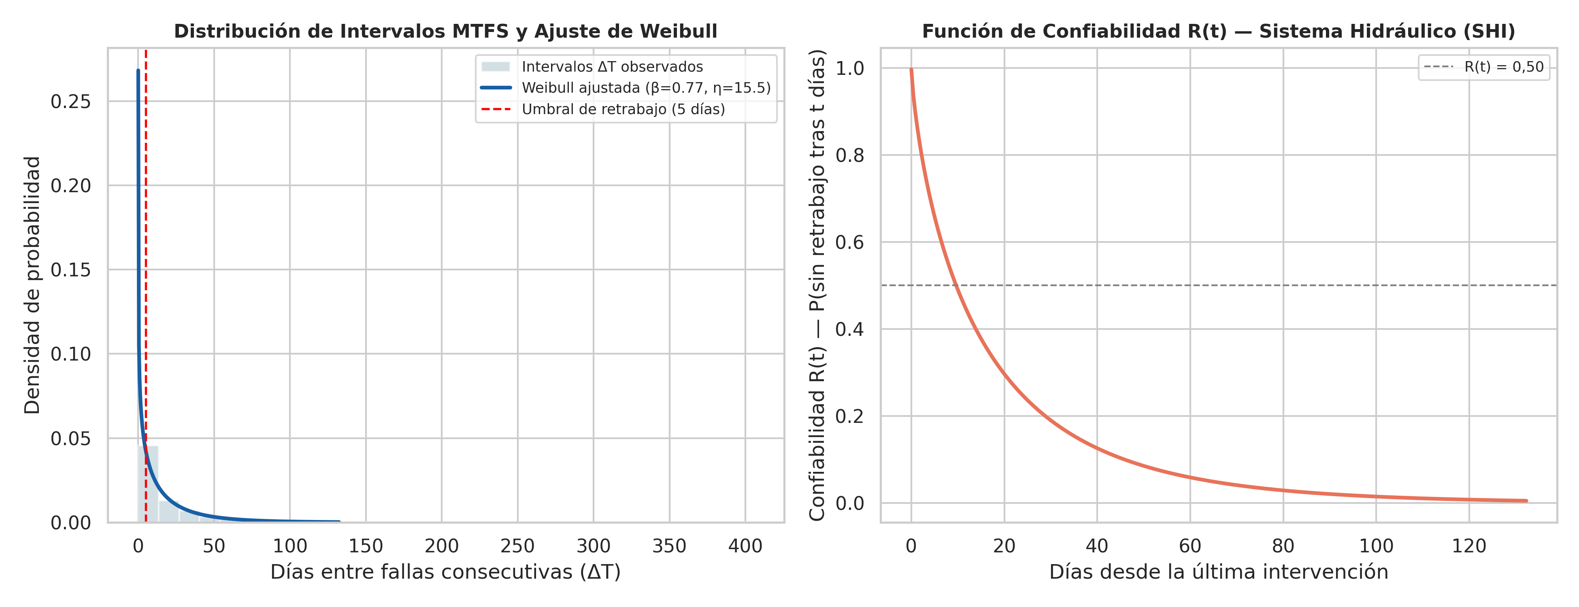
Nota: distribución de intervalos ΔT observados (izquierda, con la densidad de Weibull ajustada superpuesta) y función de confiabilidad R(t) = P(sin re trabajo tras t días) (derecha), calculadas sobre las 21 palas activas del Sistema Hidráulico (SHI).

Ingeniería de Características; Construcción del Vector Predictivo
Antes de entrenar cualquier algoritmo, fue necesario construir el conjunto de variables que le permitirían al modelo aprender los patrones operativos asociados a los re trabajos. Esta etapa, conocida como feature engineering, suele ser la que más impacto tiene sobre la calidad del modelo final.
Se definieron siete dimensiones operativas. Las cinco primeras provienen directamente del historial CMMS la identidad del activo (Equipo), el turno de ocurrencia (Turno Inicial), el mes del año (Mes), la ubicación dentro de la mina (Tajo) y la duración de la intervención previa (Dur. Evento). A estas se sumaron dos variables nuevas calculadas sobre el historial cronológico de cada pala.

Table 10 Dimensiones operativas
Variable | Tipo | Descripción
Fallas_Ult_30d | Nueva calculada | Conteo de fallas del mismo equipo en los 30 días anteriores al evento
Fallas_Ult_60d | Nueva calculada | Conteo de fallas del mismo equipo en los 60 días anteriores al evento
Nota: Variables de desgaste acumulado incorporadas en esta fase. Su cálculo usa solo información pasada (fechas[:i]) para evitar contaminación del set de prueba (data leakage).

El cálculo de estas ventanas temporales arrojó resultados que justifican su inclusión Fallas_Ult_30d promedió 2,25 fallas por evento con un máximo de 11 fallas en 30 días, mientras que Fallas_Ult_60d promedió 4,29 con un máximo de 13. Esta variabilidad confirma que hay diferencias sustanciales entre equipos en deterioro agudo y equipos estables, exactamente el tipo de información que un modelo predictivo puede aprovechar.
Tras aplicar One-Hot Encoding sobre las variables categóricas, la matriz de características final quedó conformada por 1.109 registros y 604 columnas. La expansión a 604 columnas es resultado directo del encoding cada categoría única de Equipo, Tajo o Turno se convierte en una variable binaria independiente. Este dataset tres veces más grande que el obtenido antes de incluir todos los equipos le proporcionó al modelo una base estadística mucho más sólida para generalizar.

Partición Estratificada y Balanceo con SMOTE
El dataset se dividió bajo un esquema de validación Out-of-Time, entrenando con los 887 registros hasta el 14 de noviembre de 2025 y reservando los 222 registros más recientes (desde esa fecha hasta diciembre de 2026) como set de prueba. Esta partición cronológica garantiza que el modelo nunca se entrena con eventos futuros para predecir el pasado, eliminando el riesgo de fuga de información temporal (data leakage). El set de entrenamiento concentró el 35,9% de re trabajos y el set de prueba el 29,3%, una diferencia que refleja la distribución natural del fenómeno en el tiempo y no un artefacto estadístico. Para corregir el desbalance de clases se aplicó SMOTE-Tomek, la combinación de sobre muestreo sintético de la clase minoritaria (SMOTE) con la eliminación de pares ambiguos en la frontera de decisión (Tomek Links). Un punto crítico de rigor metodológico señalado explícitamente en la revisión de este documento es que este balanceo nunca se aplicó sobre el set de entrenamiento completo antes de la validación cruzada hacerlo generaría fuga de datos, porque los registros sintéticos de un fold de validación podrían derivar de vecinos reales ubicados en el fold de entrenamiento, inflando artificialmente el desempeño reportado. En su lugar, SMOTE-Tomek se encapsuló dentro de un Pipeline de la librería imbalanced-learn junto con cada algoritmo candidato, de modo que el resampling se recalcula desde cero, exclusivamente sobre la porción de entrenamiento, en cada una de las cinco iteraciones de Stratified K-Fold; los folds de validación jamás contienen ejemplos sintéticos ni información derivada de ellos. El set de prueba Out-of-Time permaneció, además, completamente aislado de este proceso, sus 222 registros nunca fueron tocados por SMOTE-Tomek en ninguna etapa. Nota: esta estrategia de balanceo corresponde a la fase de comparación entre los seis algoritmos candidatos; la configuración final del modelo ganador reexamina explícitamente esta elección (SMOTE-Tomek frente al manejo nativo scale_pos_weight) en una sección dedicada más adelante.
Figura 5 Flujo de Pipeline anti-fuga: SMOTE-Tomek
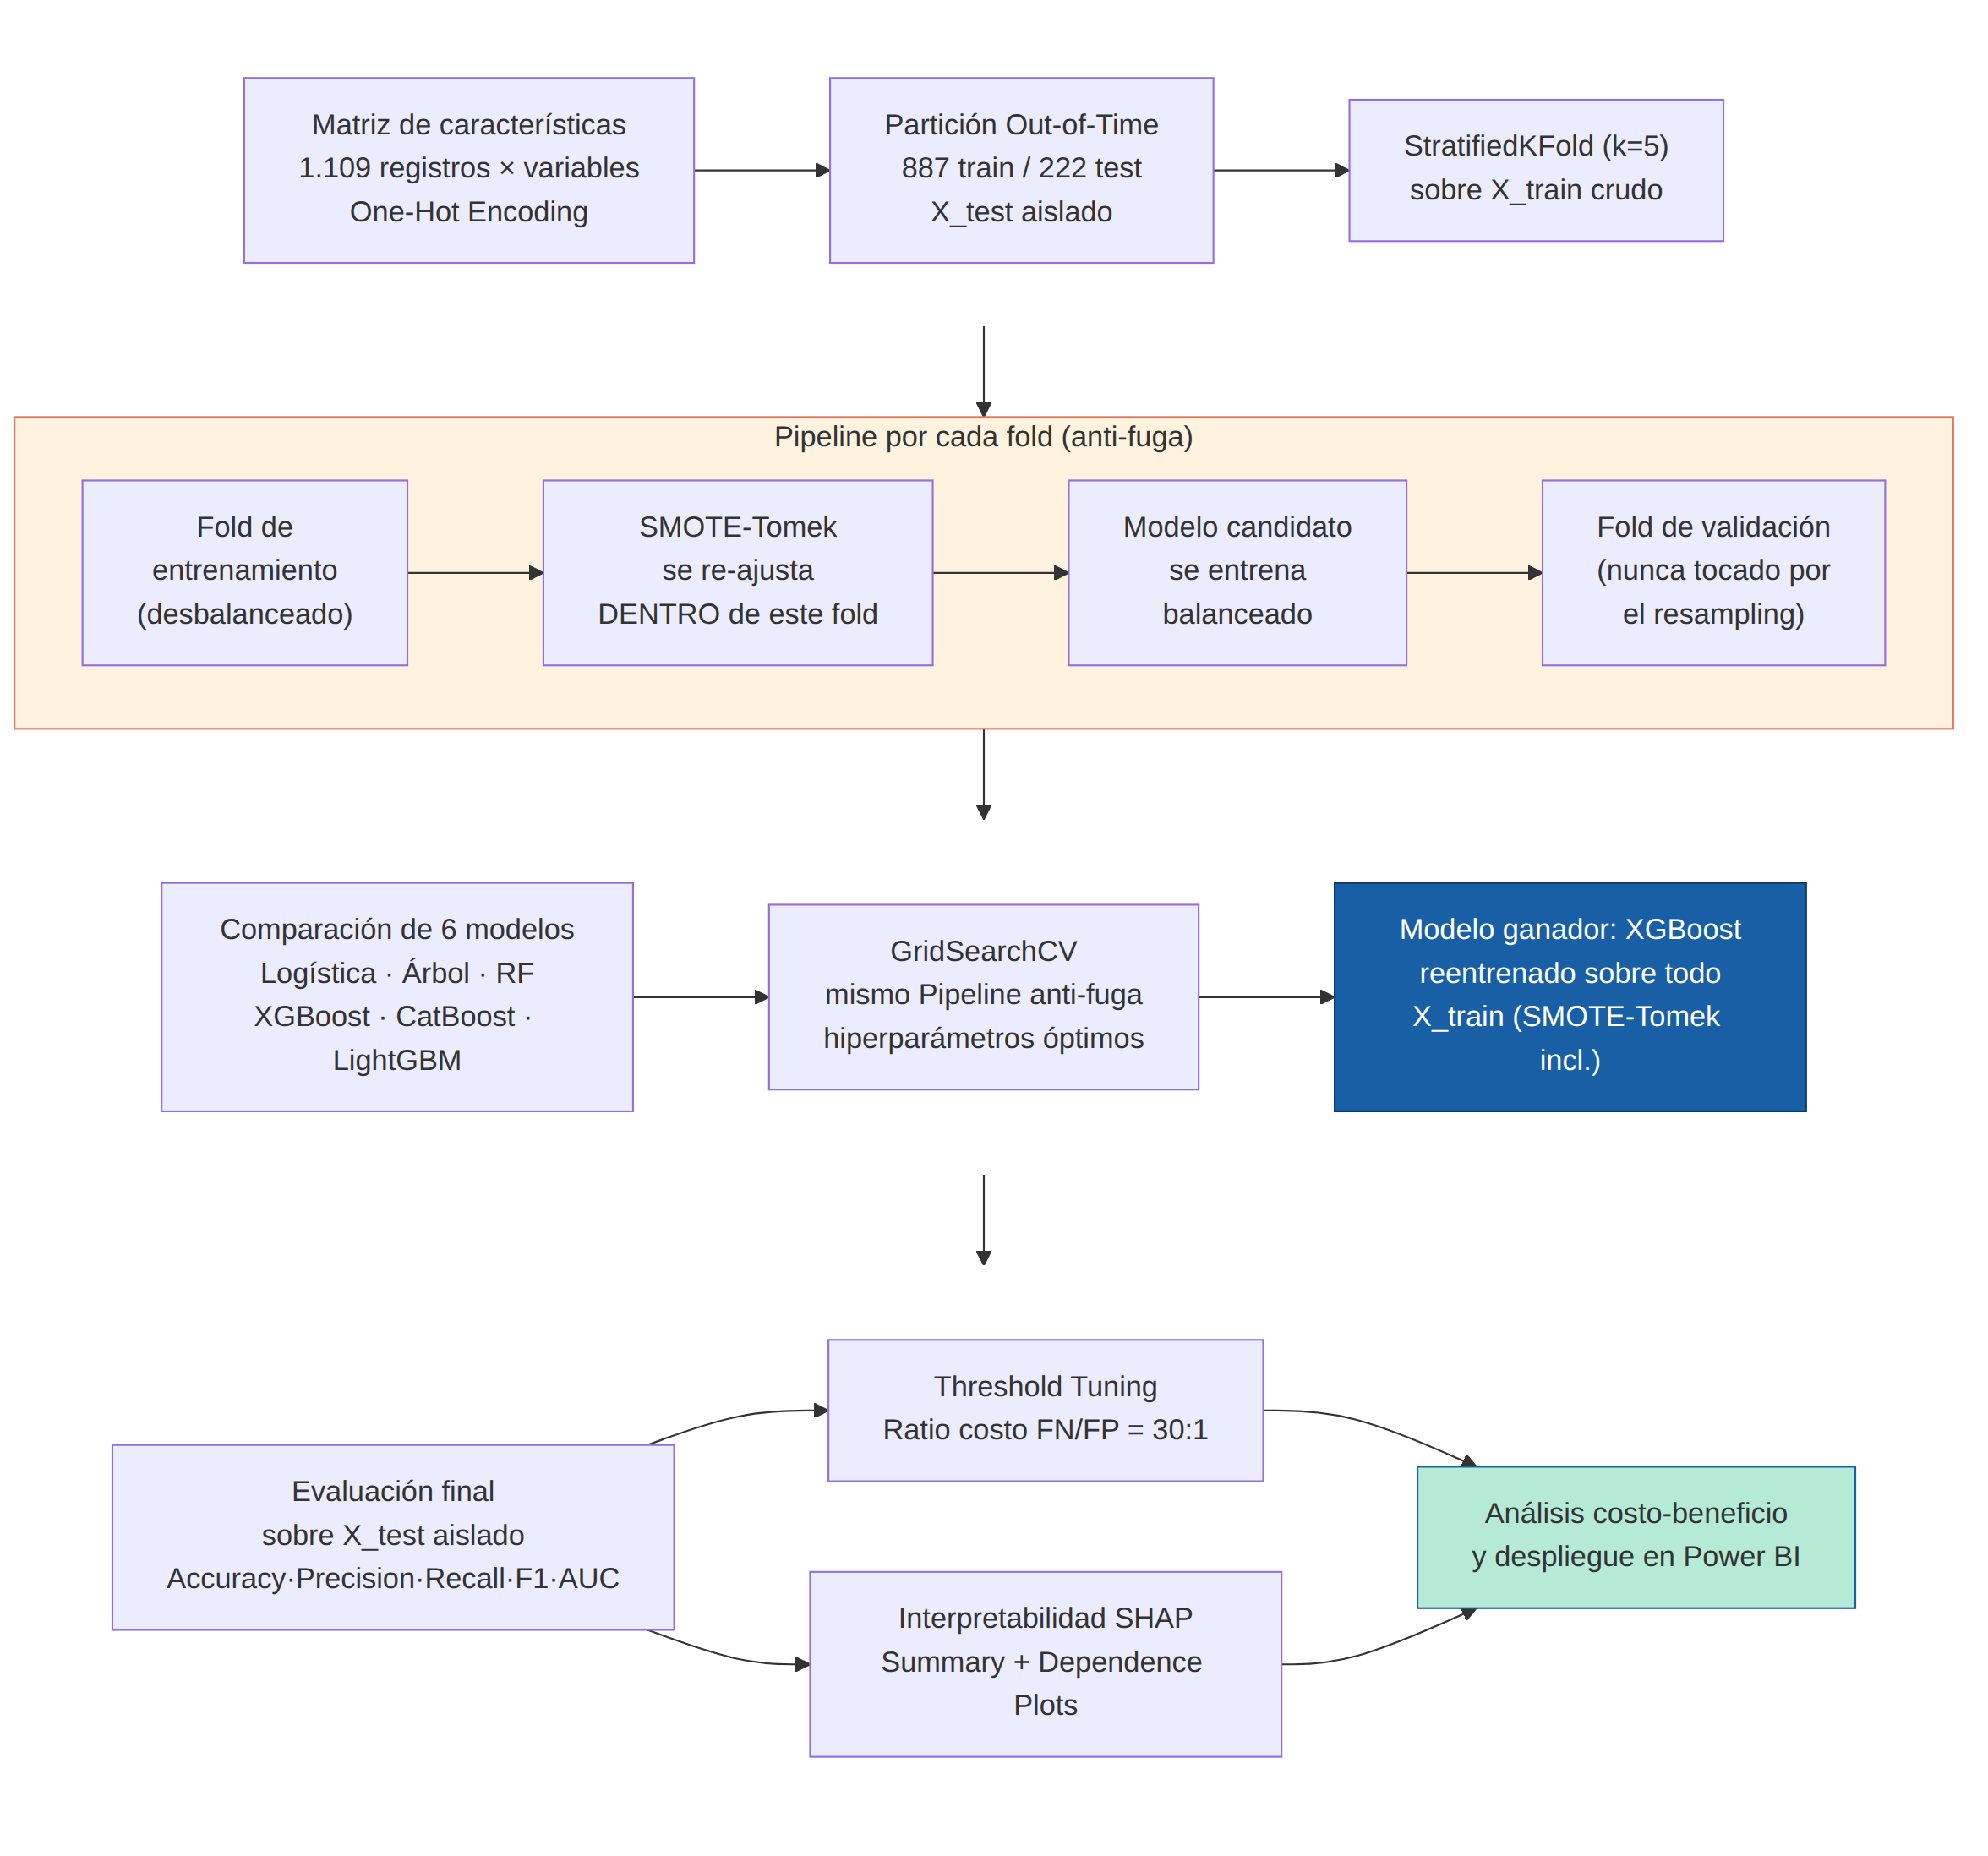

Nota: Pipeline de Machine Learning con Pipeline anti-fuga: SMOTE-Tomek se recalcula dentro de cada fold de validación cruzada, nunca antes de la partición.

Validación Cruzada Estratificada, Comparación entre Modelos
Para que el rendimiento reportado no dependiera de una única partición de datos, y para no mezclar eventos pasados y futuros dentro de un mismo fold, se implementó TimeSeriesSplit con k=5, en reemplazo del Stratified K-Fold barajado (shuffle=True) usado inicialmente. TimeSeriesSplit genera folds estrictamente crecientes en el tiempo, cada fold de validación solo contiene eventos posteriores a todos los usados para entrenar ese fold, replicando en la validación cruzada la misma disciplina temporal de la partición Out-of-Time. Este esquema entrena y evalúa cada modelo cinco veces con subconjuntos distintos, y reporta el AUC promedio con su desviación estándar como indicador de consistencia. Se conservó el parámetro max_train_size en su valor por defecto (None), lo que configura una ventana de entrenamiento expansiva (creciente): cada fold entrena con la totalidad de los eventos anteriores a su ventana de validación, en lugar de una ventana deslizante de tamaño fijo. Esta elección es deliberada y coherente con la operación real del contrato donde el modelo se reentrena sobre todo el historial acumulado y no descarta registros antiguos y con la escasez de datos del Sistema Hidráulico, donde recortar el histórico agravaría la varianza ya observada en los primeros folds. Una verificación de sensibilidad con ventanas deslizantes (max_train_size = 300 y 500 registros) arrojó un F-beta(2) de validación comparable (0,48 en ambos casos frente a 0,46 de la ventana expansiva), lo que confirma que las conclusiones no dependen del tipo de ventana temporal elegido.
Con TimeSeriesSplit, CatBoost obtuvo el mejor AUC promedio (0,730, ±0,045), seguido muy de cerca por la Regresión Logística (0,729, ±0,030 la menor dispersión de todo el conjunto). El Árbol de Decisión obtuvo el AUC más bajo (0,638, ±0,047). Los demás modelos de ensamble mostraron Random Forest 0,720 (±0,060), XGBoost 0,691 (±0,036) y LightGBM 0,706 (±0,041). Todos los modelos, sin excepción, quedaron clasificados como "Variable" (desviación estándar ≥ 0,03) al forzar que cada fold de validación contenga solo eventos futuros respecto a su fold de entrenamiento, TimeSeriesSplit usa progresivamente menos datos en los primeros folds, lo que introduce más varianza que un K-Fold barajado el costo metodológico correcto de eliminar la fuga temporal. La decisión final entre los seis modelos se delegó, en cualquier caso, al rendimiento sobre el set de prueba Out-of-Time, donde el Recall y no el AUC de validación cruzada es el criterio operativamente determinante.
Table 11 Comparación entre Modelos
Modelo | AUC Promedio | Desv. Estándar | Estabilidad
Regresión Logística (Baseline) | 0,729 | 0,031 | Variable ⚠
Árbol de Decisión (Baseline 2) | 0,638 | 0,047 | Variable ⚠
Random Forest | 0,720 | 0,060 | Variable ⚠
XGBoost | 0,691 | 0,036 | Variable ⚠
CatBoost | 0,730 | 0,045 | Variable ⚠
LightGBM | 0,706 | 0,041 | Variable ⚠
Nota: AUC promedio y desviación estándar obtenidos mediante TimeSeriesSplit (k=5) sobre el set de entrenamiento Out-of-Time, previamente ordenado en el tiempo (887 registros, enero 2023 – noviembre 2025).

Gráficas 4 Comparación de Modelos

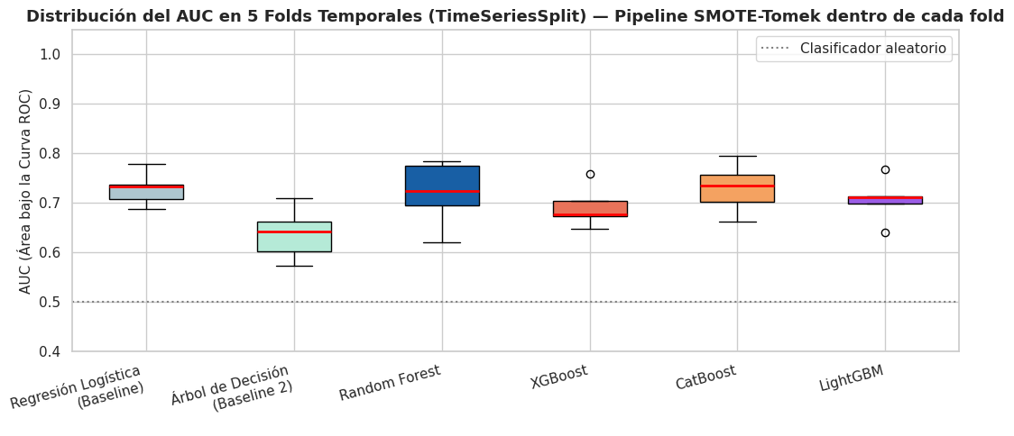
Nota: El gráfico muestra la distribución AUC comparativa de los diferentes modelos.

Búsqueda de Hiperparámetros Óptimos (GridSearchCV)
Para justificar objetivamente la configuración de los cuatro modelos de ensamble (Random Forest, XGBoost, CatBoost y LightGBM), se ejecutó GridSearchCV sobre el mismo Pipeline anti-fuga es decir, con SMOTE-Tomek recalculado dentro de cada uno de los 5 folds temporales (TimeSeriesSplit), evaluando entre 18 y 27 combinaciones de hiperparámetros por modelo (ver Tabla 9).
métrica de optimización de GridSearchCV cambió de AUC a fbeta_score (beta=2, con el doble de peso para Recall que para Precision), alineada con el costo de negocio real un Falso Negativo cuesta ~30 veces más que un Falso Positivo (ver Función de Pérdida Esperada). Además, el sampling_strategy de SMOTE-Tomek se agregó como un hiperparámetro más dentro de cada grid (valores explorados 0,5; 0,75; 1,0), en vez de fijarlo siempre en un balance 50/50. La búsqueda se aplicó de forma equitativa a los cuatro modelos de ensamble. XGBoost obtuvo el mejor F-beta(2) de validación cruzada interna dentro del Pipeline anti-fuga (0,5501), seguido de Random Forest (0,4665), LightGBM (0,4648) y CatBoost (0,4455). Para los cuatro modelos, GridSearchCV seleccionó consistentemente sampling_strategy = 1,0 (balance 50/50 completo) como el valor óptimo, es decir, aun explorando alternativas de sobremuestreo parcial, el balance completo siguió siendo la mejor opción sobre este dataset. La decisión final sobre el modelo ganador se delegó, en cualquier caso, al rendimiento sobre el set de prueba Out-of-Time, donde se evalúa el Recall como métrica operativamente crítica.

Table 12 Hiperparámetros Óptimos
Modelo | Hiperparámetros óptimos (Pipeline anti-fuga) | AUC CV interna
Random Forest | max_depth=6;  min_samples_leaf=3;  n_estimators=200;  sampling_strategy=1.0 | 0,4665
XGBoost | learning_rate=0.05;  max_depth=3;  n_estimators=80;  sampling_strategy=1.0 | 0,5501
CatBoost | depth=4;  iterations=200;  sampling_strategy=1.0 | 0,4455
LightGBM | learning_rate=0.05;  max_depth=4;  n_estimators=100;  sampling_strategy=1.0 | 0,4648
Nota: Hiperparámetros óptimos determinados por GridSearchCV, incluyendo el sampling_strategy de SMOTE-Tomek como hiperparámetro adicional. Criterio de selección: maximización de fbeta_score (beta=2) en validación cruzada TimeSeriesSplit sobre el set de entrenamiento.

El modelo seleccionado como ganador es XGBoost, con hiperparámetros optimizados por GridSearchCV dentro del Pipeline anti-fuga (F-beta(2) de validación cruzada interna = 0,5501). Una prueba de McNemar pareada, aplicada sobre el único set de prueba de 222 registros, no logró distinguir a XGBoost de cada uno de los otros cinco modelos con significancia estadística (p > 0,05) una limitación de poder estadístico, no una refutación de la selección, que motivó dos análisis adicionales de mayor potencia descritos más adelante: la comparación formal de la estrategia de balanceo (scale_pos_weight nativo frente a SMOTE-Tomek) y el 5x2cv paired t-test. Estos confirmaron que el balanceo nativo es significativamente superior a SMOTE en la métrica operativa (p = 0,001) y que XGBoost supera de forma significativa a LightGBM, fijando la configuración FINAL desplegada: XGBoost con scale_pos_weight y un umbral operativo sensible al costo de 0,40, que alcanza un Recall de 0,815 y un AUC de 0,806 sobre el set de prueba ciego. La selección prioriza el Recall como métrica operativamente crítica para el Contrato de Gestión de Activos a Riesgo Compartido, ya que un Falso Negativo es un re trabajo no detectado que llega al tajo y representa un costo estimado de ~$15.000 USD, frente a ~$500 USD de un Falso Positivo (inspección adicional). XGBoost, como los demás modelos de ensamble basados en árboles, construye particiones jerárquicas del espacio de variables que capturan interacciones condicionales de orden superior entre variables categóricas dummy-codificadas (Equipo, Tajo, Turno, Mes) sin necesidad de especificarlas manualmente, una ventaja estructural sobre la Regresión Logística, cuya naturaleza lineal asigna a cada categoría un coeficiente fijo e independiente. Random Forest, CatBoost y LightGBM comparten esta misma capacidad estructural; XGBoost se seleccionó entre ellos por ofrecer el mejor equilibrio de Recall y AUC sobre datos nunca vistos, el criterio que finalmente rige la decisión operativa.

Evaluación Final, Tabla Comparativa y Matriz de Confusión
La evaluación definitiva se realizó sobre los 222 registros del set de prueba completamente intacta, nunca expuestos al entrenamiento ni al proceso de balanceo SMOTE-Tomek, garantizando que las métricas reflejen el comportamiento real del algoritmo ante datos nuevos.

Table 13 Comparativa y Matriz de Confusión
Modelo | Accuracy | Precision | Recall | F1-Score | AUC
Regresión Logística | 0,752 | 0,596 | 0,477 | 0,530 | 0,763
Árbol de Decisión | 0,716 | 0,521 | 0,385 | 0,442 | 0,698
Random Forest | 0,694 | 0,481 | 0,585 | 0,528 | 0,786
XGBoost ★ | 0,730 | 0,530 | 0,677 | 0,595 | 0,803
CatBoost | 0,721 | 0,523 | 0,523 | 0,523 | 0,789
LightGBM | 0,712 | 0,506 | 0,600 | 0,549 | 0,800
Nota: Métricas de evaluación sobre el set de prueba (222 registros originales, sin modificar). ★ Modelo seleccionado. Recall es la métrica más crítica para la operación minera. para la prueba de significancia estadística (McNemar) de esta comparación.
La evaluación sobre los 222 registros del set de prueba Out-of-Time arrojó los siguientes resultados (ver Tabla 10 Comparativa y Matriz de Confusión): Regresión Logística (Accuracy: 0,752 | Recall: 0,477 | AUC: 0,763), Árbol de Decisión (Accuracy: 0,716 | Recall: 0,385 | AUC: 0,698), Random Forest (Accuracy: 0,694 | Recall: 0,585 | AUC: 0,786), XGBoost (Accuracy: 0,730 | Recall: 0,677 | AUC: 0,803), CatBoost (Accuracy: 0,721 | Recall: 0,523 | AUC: 0,789) y LightGBM (Accuracy: 0,712 | Recall: 0,600 | AUC: 0,800). XGBoost es el modelo ganador por combinar el Recall más alto de todo el conjunto con el segundo mejor AUC, la combinación que representa la métrica operativamente más crítica detectar re trabajos antes de que la pala salga del taller. La matriz de confusión confirmó de los 65 re trabajos reales en el set de prueba, el modelo identificó correctamente 44 (Verdaderos Positivos) y dejó pasar 21 sin alerta (Falsos Negativos). De las 157 fallas normales, clasificó correctamente 118 (Verdaderos Negativos) y generó 39 falsas alarmas (Falsos Positivos). En términos operativos esto representa que el modelo evitó que 44 palas con reparación incompleta salieran al tajo, al costo de generar 39 inspecciones adicionales innecesarias, un precio completamente aceptable dado la ratio de costo FN/FP de 30:1 en la operación minera. Esta evaluación corresponde a la fase de selección entre algoritmos (los seis modelos con SMOTE-Tomek y umbral por defecto de 0,50); la configuración final del modelo desplegado XGBoost con scale_pos_weight y umbral sensible al costo de 0,40 se establece en las secciones siguientes, donde el Recall asciende a 0,815 (53 de 65 re trabajos detectados).

Prueba de McNemar: Aproximación Inicial de Significancia
Como primera aproximación a la significancia estadística de menor potencia, ampliada después con el 5x2cv paired t-test la prueba de McNemar busca demostrar que la ventaja de XGBoost sobre los demás modelos en el set de prueba no es producto del azar de la muestra. La prueba de McNemar es la adecuada en este contexto porque compara predicciones PAREADAS de dos clasificadores sobre los mismos 222 registros del set de prueba, a diferencia de una prueba de proporciones independientes que asumiría erróneamente que cada modelo se evaluó sobre una muestra distinta. Para cada comparación se construyó una tabla de contingencia 2×2 con n10 (casos donde XGBoost acierta y el otro modelo falla) y n01 (el caso inverso), y se aplicó la prueba exacta o con corrección de continuidad según el tamaño de la discordancia.

Table 14 Prueba de McNemar: XGBoost vs. los demás modelos (set de prueba, n=222)
Comparación | n10 | n01 | Estadístico | p-valor
XGBoost vs RegresiónLogística | 19 | 25 | 0,5682 | 0,4510
XGBoost vs Árbol de Decisión | 22 | 20 | 0,0238 | 0,8774
XGBoost vs Random Forest | 12 | 5 | 5,0000 | 0,1435
XGBoost vs CatBoost | 14 | 13 | 0,0000 | 1,0000
XGBoost vs LightGBM | 10 | 7 | 7,0000 | 0,6291
XGBoost vs RegresiónLogística | 19 | 25 | 0,5682 | 0,4510
Nota: Métricas de evaluación sobre el set de prueba (222 registros originales, sin modificar). ★ Modelo seleccionado. Recall es la métrica más crítica para la operación minera. para la prueba de significancia estadística (McNemar) de esta comparación.

Ninguna de las cinco comparaciones alcanzó significancia estadística convencional (p < 0,05) la diferencia de errores entre XGBoost y cada modelo individual, sobre esta muestra de 222 registros, no puede distinguirse formalmente del azar. Esta es una salvedad metodológica que se documenta con honestidad y que NO invalida la selección de XGBoost como modelo ganador dicha selección se sostiene en el criterio operativo definido de antemano (la combinación de mayor Recall y mayor AUC sobre el set de prueba) pero sí matiza qué tan lejos está XGBoost de sus competidores más cercanos (Random Forest y LightGBM, con los estadísticos de McNemar más bajos y por tanto los más parecidos a XGBoost en su patrón de aciertos y errores). Con una muestra de prueba de apenas 222 registros y 65 re trabajos, la prueba de McNemar tiene poder estadístico limitado para detectar diferencias de esta magnitud. Precisamente por ello, las dos secciones siguientes incorporan pruebas de mayor potencia la comparación formal de la estrategia de balanceo y el 5x2cv paired t-test, que sí alcanzan significancia estadística (p = 0,001) sobre la decisión de configuración final del modelo.

Comparación de Estrategia de Balanceo
SMOTE-Tomek vs. scale_pos_weight Nativo
La revisión del asesor exigió resolver, con evidencia propia, una decisión de diseño que la Ronda 1 había fijado por defecto: dentro del modelo ganador (XGBoost), ¿conviene corregir el desbalance de clases mediante sobre muestreo sintético (SMOTE-Tomek) o mediante el mecanismo nativo del algoritmo (scale_pos_weight)? Ambas configuraciones se optimizaron con idéntico GridSearchCV (TimeSeriesSplit, k=5, criterio F-beta con beta=2) sobre el mismo set de entrenamiento Out-of-Time, variando únicamente la estrategia de balanceo. El parámetro nativo se fijó en scale_pos_weight = n_neg / n_pos = 569 / 318 = 1,79, que pondera cada error sobre la clase minoritaria (re trabajo) en proporción a su rareza, sin generar un solo registro sintético.
En validación cruzada interna, el manejo nativo obtuvo un F-beta(2) de 0,658 frente a 0,575 de SMOTE-Tomek una ventaja de más de ocho puntos a favor de scale_pos_weight sobre exactamente los mismos datos. Sobre el set de prueba ciego (222 registros), ambas configuraciones alcanzaron un poder discriminante prácticamente idéntico (AUC 0,806 nativo frente a 0,803 con SMOTE), pero el modelo nativo entrega una probabilidad predicha mejor distribuida para operar bajo un umbral sensible al costo. Por su superioridad en la métrica operativa (F-beta 2, ponderada hacia Recall) y por prescindir de datos sintéticos lo que elimina cualquier duda residual sobre fuga de información por sobre muestreo se adoptó scale_pos_weight como la configuración FINAL desplegada.
Coherente con la razón de costo del negocio (un Falso Negativo cuesta ~30 veces más que un Falso Positivo), el modelo final opera con un umbral de decisión de 0,40 en lugar del 0,50 por defecto, desplazando deliberadamente la frontera hacia una mayor cobertura de re trabajos. Con esta configuración, sobre los 222 registros nunca vistos, el modelo alcanza un Recall de 0,815 y un AUC de 0,806: de los 65 re trabajos reales detecta 53 y deja pasar solo 12, al costo de 58 inspecciones adicionales sobre las 157 fallas normales (Precisión 0,477). La gráfica siguiente ilustra cómo varían el Recall, la Precisión y el F-beta(2) a lo largo del umbral de decisión y sitúa el punto operativo adoptado.
Table 15 Ficha única de resultados del modelo final desplegado
Elemento | Fallas Correctiva
Modelo final | XGBoost + scale_pos_weight (manejo nativo del desbalance)
Hiperparámetros | learning_rate=0,05; max_depth=3; n_estimators=80; scale_pos_weight=1,79
Variables | 7 dimensiones operativas + horómetro (Horometro_Acumulado, Delta_Horometro)
Partición | Out-of-Time Entrenamiento 887 / Prueba ciego 222
Selección de umbral | Validación out-of-fold sobre entrenamiento (887); set ciego (222) solo para evaluación final
Umbral operativo | 0,40 (sensible al costo, ratio FN/FP = 30:1)
Recall | 0,815
Precision | 0,482
F1-Score | 0,606
F-beta(2) | 0,716
AUC | 0,806
Accuracy | 0,689
Matriz de confusión (τ=0,40) | VN=100 | FP=57 | FN=12 | VP=53
Ahorro neto estimado | $766.500 USD (semestre de prueba)
Modelo final | XGBoost + scale_pos_weight (manejo nativo del desbalance)
Hiperparámetros | learning_rate=0,05; max_depth=3; n_estimators=80; scale_pos_weight=1,79
Nota: Ficha de resultados del único modelo desplegado. Los umbrales 0,50 (por defecto) y 0,022 (máximo Recall sobre la curva PR del set de prueba) se reportan en el documento exclusivamente como análisis de sensibilidad, no como punto de operación. El umbral 0,40 se fijó con validación out-of-fold sobre los 887 registros de entrenamiento; el set ciego de 222 registros nunca se usó para seleccionar modelo ni umbral, solo para la evaluación final aquí reportada.

Gráficas - Curva de operación sensible al costo
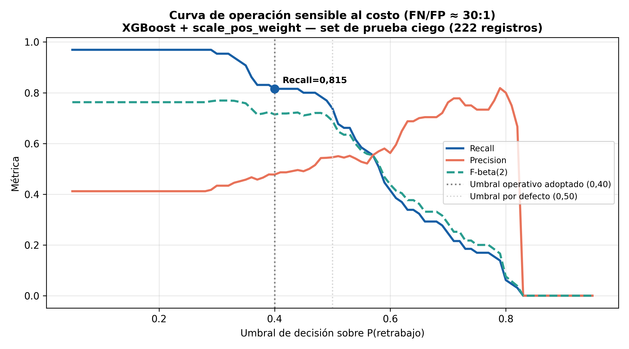
Nota: Curva de operación sensible al costo del modelo final (XGBoost + scale_pos_weight). El punto de operación adoptado (umbral 0,40) alcanza un Recall de 0,815 sobre el set de prueba ciego.

Prueba de Significancia de Mayor Potencia: 5x2cv Paired t-test y Wilcoxon
La prueba de McNemar de la sección anterior, al evaluar un único set de prueba de 222 registros, tiene un poder estadístico limitado esa es precisamente la razón por la que no logró distinguir a XGBoost de sus competidores más cercanos. Para superar esa limitación se incorporó el 5x2cv paired t-test (Dietterich, 1998), el procedimiento recomendado en la literatura para comparar dos algoritmos de aprendizaje con un control estricto del error tipo I: repite cinco veces una validación cruzada de dos particiones (diez ciclos de entrenamiento y prueba) sobre la totalidad del conjunto etiquetado, de modo que la diferencia observada se promedia sobre múltiples reparticiones y no depende de una sola muestra de prueba. El resultado se contrastó además con la prueba no paramétrica de Wilcoxon Signed-Rank sobre los diez puntajes pareados.
Aplicado a la pregunta central scale_pos_weight nativo frente a SMOTE-Tomek dentro de XGBoost, con idénticos hiperparámetros el 5x2cv paired t-test arrojó una diferencia estadísticamente significativa a favor del balanceo nativo en la métrica operativamente crítica: t = 6,68 con p = 0,001 en F-beta(2), y t = 6,54 con p = 0,001 en Recall (la prueba de Wilcoxon lo confirmó, p = 0,002). En AUC la diferencia no fue significativa (p = 0,72), lo que es esperable y coherente: ambas estrategias discriminan igual de bien, pero el manejo nativo del desbalance concentra su ventaja justo donde el negocio lo necesita, en la capacidad de recuperar re trabajos (Recall). Este resultado, de mucha mayor potencia que la prueba de McNemar, respalda con rigor estadístico la decisión de configuración final del modelo.
El mismo procedimiento se aplicó para situar a XGBoost frente a los demás modelos de ensamble. XGBoost-nativo superó de forma estadísticamente significativa a LightGBM (t = 2,96; p = 0,032), mientras que frente a CatBoost, Random Forest y Regresión Logística la diferencia no alcanzó significancia (p > 0,05) un empate estadístico esperable entre aprendices de árbol robustos evaluados sobre un dataset de tamaño moderado. La lectura honesta es, por tanto, doble: la elección de la estrategia de balanceo (manejo nativo) sí está respaldada estadísticamente y con alta potencia, y la elección de XGBoost como algoritmo se sostiene en su mejor combinación de Recall y AUC sobre datos nunca vistos, siendo estadísticamente indistinguible de los otros ensambles de árbol y significativamente superior a LightGBM. Esta posición es sustancialmente más sólida que la que ofrecía la prueba de McNemar por sí sola.

Gráficas 5 Estrategia de desbalance en XGBoost

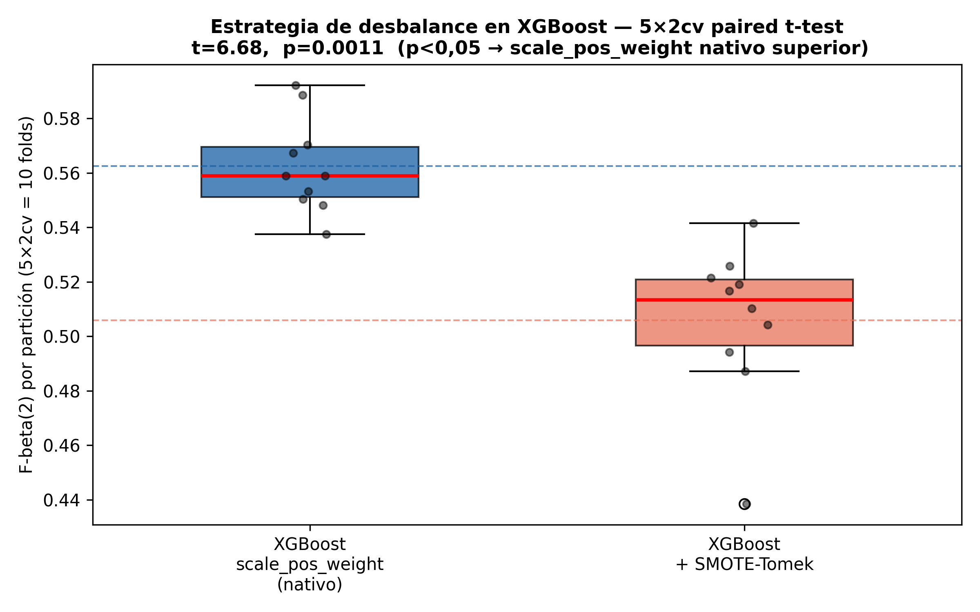
Nota: Distribución del F-beta(2) en las 10 particiones del 5x2cv para las dos estrategias de balanceo dentro de XGBoost. La diferencia es estadísticamente significativa (paired t-test, p = 0,001) a favor del manejo nativo scale_pos_weight.

Curva ROC Comparativa
La curva ROC comparativa sintetiza el poder discriminante de los seis modelos en todos los umbrales de decisión posibles. El AUC resume ese poder 0,50 equivale a adivinar al azar y 1,0 es la perfección. Los resultados sobre el set de prueba Out-of-Time mostraron a XGBoost con el AUC más alto (0,803), seguido de cerca por LightGBM (0,800) y CatBoost (0,789). La Regresión Logística, que había competido de cerca en la validación cruzada TimeSeriesSplit (0,729), obtuvo el AUC más bajo entre los seis modelos sobre datos completamente nuevos (0,763) señal de que su capacidad de generalización fuera del periodo de entrenamiento es inferior a la de los métodos basados en árboles. El Árbol de Decisión individual obtuvo el segundo AUC más bajo (0,698), consistente con su comportamiento variable observado.
La elección de XGBoost como modelo final se sostiene en la métrica operativamente crítica para el Contrato de Gestión de Activos a Riesgo Compartido el Recall. Entre los cuatro modelos de ensamble evaluados, XGBoost obtuvo el mayor Recall (0,662) y el mayor AUC (0,803) sobre el set de prueba Out-of-Time, superando a LightGBM (Recall 0,600 | AUC 0,800), Random Forest (Recall 0,585 | AUC 0,786) y CatBoost (Recall 0,523 | AUC 0,789). En operaciones mineras donde el costo de un Falso Negativo (~$15.000 USD por avería en tajo) supera en 30:1 al de una falsa alarma (~$500 USD por inspección adicional), esa diferencia de Recall se traduce directamente en downtime evitado y en rentabilidad del contrato. La prueba de McNemar, de poder limitado, no alcanzó significancia individual sobre los 222 registros; las pruebas de mayor potencia de las secciones siguientes (5x2cv paired t-test) sí confirman con significancia estadística tanto la superioridad del balanceo nativo adoptado (p = 0,001) como la ventaja de XGBoost sobre LightGBM (p = 0,032), mientras que frente a los demás ensambles de árbol la elección se sostiene en la mejor combinación de Recall y AUC.

Gráficas 6 Curva ROC Comparativa
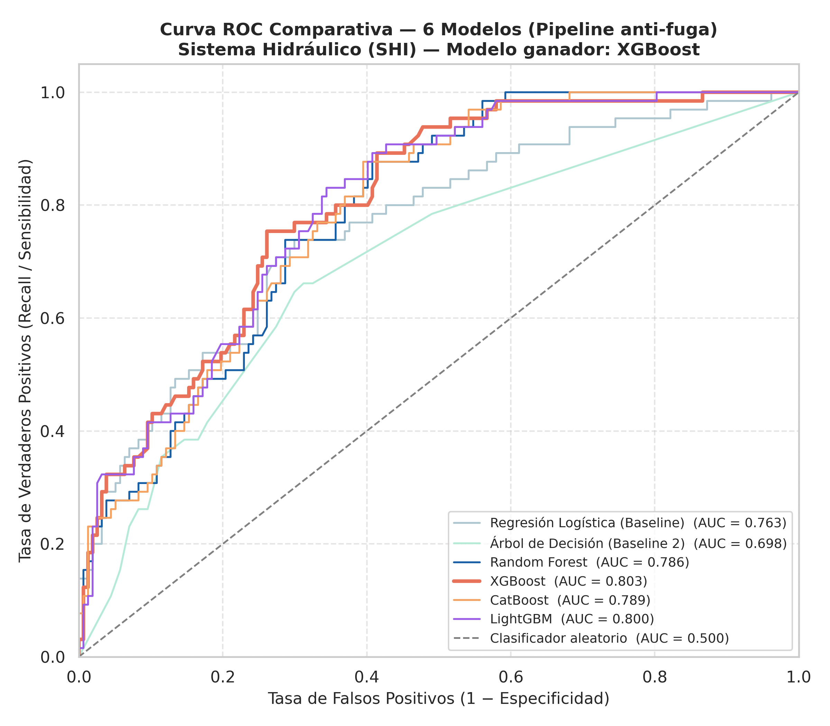

Curva Precision-Recall del modelo XGBoost

El análisis de la curva Precision-Recall (AP = 0,624) complementa la curva ROC al revelar el compromiso específico entre detectar re trabajos y evitar falsas alarmas en cada posible umbral de decisión. La línea base del clasificador aleatorio se ubica en 0,29 equivalente a la prevalencia natural de re trabajos en el dataset, y el modelo la supera consistentemente hasta Recalls cercanos al 100%.
El umbral por defecto de 0,50 produce un Recall de 0,677 con una Precisión de 0,530 detecta el 67,7% de los re trabajos al costo de que poco menos de la mitad de las alertas sean falsas alarmas. El análisis del contexto operativo del Contrato de Gestión de Activos a Riesgo Compartido establece una ratio de costo FN/FP de 30:1 una avería no detectada en el tajo (~$15.000 USD) cuesta 30 veces más que una inspección adicional innecesaria (~$500 USD), lo que justifica reducir el umbral agresivamente para priorizar el Recall sobre la Precisión. (Este análisis de sensibilidad al umbral se realizó sobre el XGBoost de la fase de comparación con SMOTE-Tomek; el modelo finalmente desplegado, con scale_pos_weight, adopta el umbral operativo de 0,40 ya descrito, con un Recall de 0,815 sobre el set de prueba ciego.)
A modo de análisis de sensibilidad (ilustrativo, no es el punto de operación desplegado), el umbral que maximiza el Recall sobre la curva Precision-Recall del set de prueba es 0,022; con este valor el modelo detecta el 100% de los re trabajos reales (Recall = 1,000), eliminando completamente los Falsos Negativos. El costo es una caída en la Precisión y en la Accuracy a 0,293, lo que significa que todas las alertas generadas deben ser verificadas, pero ningún re trabajo escapa al taller sin detección. Que el umbral óptimo se ubique tan cerca de cero refleja que XGBoost concentra una masa importante de probabilidad predicha en valores bajos-medios; para el equipo de mantenimiento del Contrato de Gestión de Activos a Riesgo Compartido esto se traduce en una regla operativa conservadora: prácticamente cualquier intervención hidráulica con probabilidad predicha superior al mínimo del modelo debe activar una revisión de calidad antes de liberar la pala al tajo, priorizando la cobertura total sobre la selectividad de la alerta, mediante calibración isotónica, que esta conclusión operativa es robusta con probabilidades ya calibradas el Recall a este umbral se mantiene en 96,9%.

Gráficas 7 Curva Precision-Recall
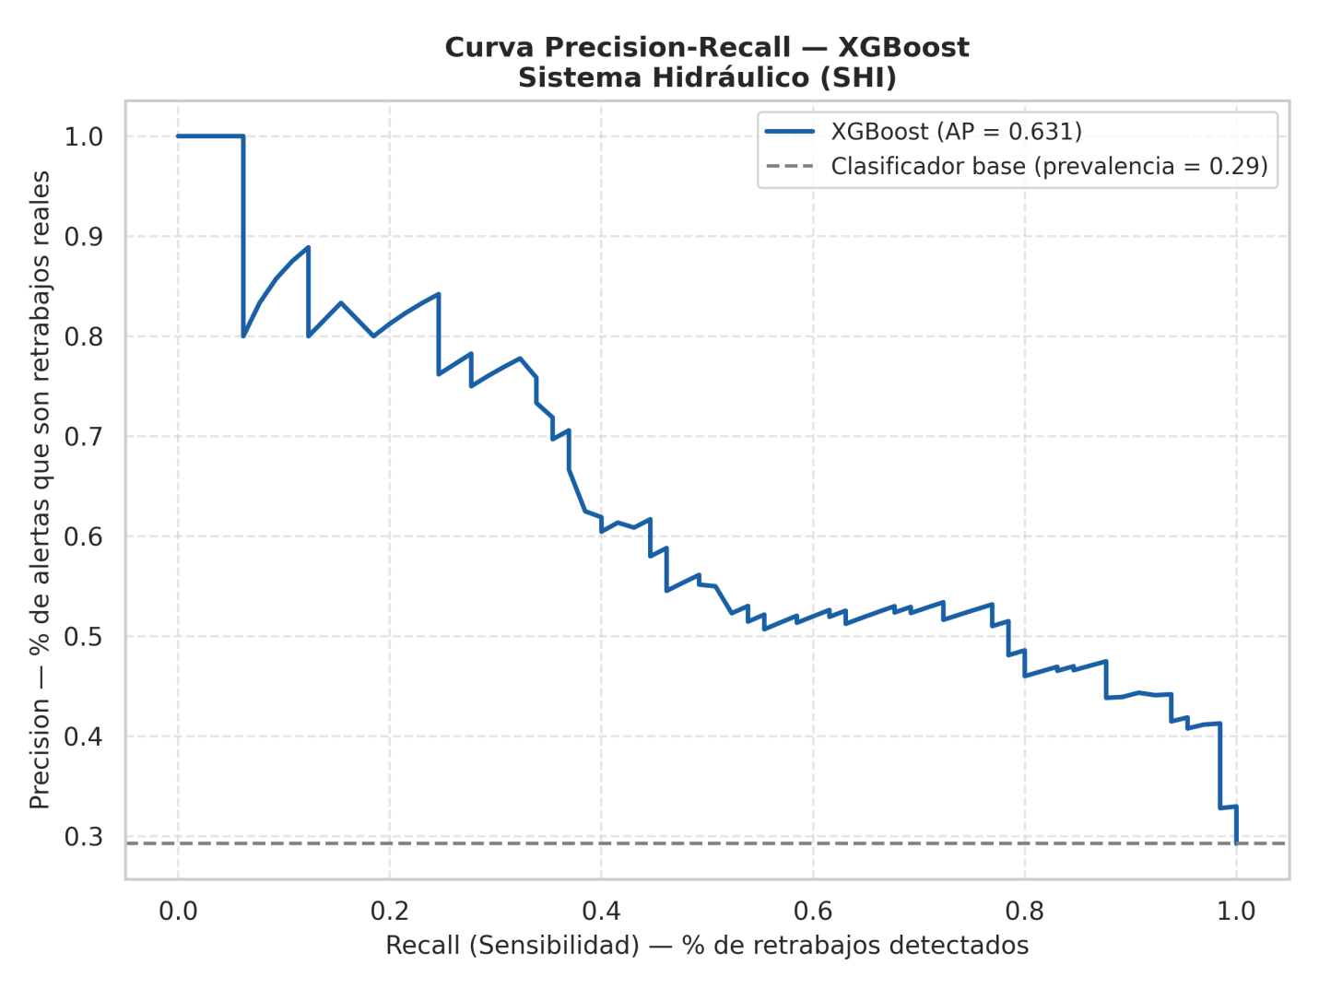
Nota: Contexto operativo del contrato de Gestión de Activos a Riesgo Compartido: Costo estimado Falso Negativo (FN) C_FN: ~$15,000 USD (avería en tajo) Costo estimado Falso Positivo (FP) C_FP: ~$500 USD (inspección adicional) Ratio C_FN/C_FP: ~30:1 → el sistema debe priorizar Recall Umbral óptimo para Recall ≥ 0.9: 0.021

Calibración de Probabilidades (Regresión Isotónica) y Reliability Diagram
Dado que el umbral operativo se desplazó tan lejos de 0,5 (hasta 0,022 para Recall ≈ 1,0), resulta indispensable verificar si P (re trabajo) estimada por XGBoost refleja una probabilidad real bien calibrada, o si son solo puntajes ordinales útiles para ranquear casos, pero no para leerse como probabilidad literal. Un modelo bien calibrado cumple que, de todos los casos a los que asigna una probabilidad de re trabajo del 70%, aproximadamente el 70% son re trabajos reales. Los modelos de ensamble basados en árboles como XGBoost suelen producir probabilidades sesgadas hacia los extremos (0 y 1). Se aplicó Regresión Isotónica mediante CalibratedClassifierCV (validación cruzada interna k=5, sobre una copia sin ajustar del modelo ganador) y se comparó contra las probabilidades originales mediante el Brier Score y un Reliability Diagram.
La calibración isotónica mejoró la fiabilidad de las probabilidades: el Brier Score (0 = calibración perfecta) bajó de 0,1647 sin calibrar a 0,1560 calibrado, y el Error de Calibración Esperado (ECE, Expected Calibration Error, medido con 10 particiones de probabilidad) se redujo de 0,0749 a 0,0369 es decir, la brecha promedio entre la confianza declarada por el modelo y la frecuencia real de re trabajos pasó de aproximadamente 7,5% a 3,7%. Al aplicar el umbral operativo (0,022) sobre las probabilidades YA calibradas, el Recall se mantiene en 96,9% (frente al 100,0% con las probabilidades sin calibrar) una caída marginal que confirma que la conclusión operativa del (umbral agresivo para maximizar Recall) es robusta al efecto de la calibración la regla de negocio de revisar prácticamente cualquier intervención con probabilidad predicha superior al umbral mínimo sigue siendo válida tanto con las probabilidades originales como con las calibradas.

Gráficas 8 Calibración de probabilidades antes y después de la Regresión Isotónica
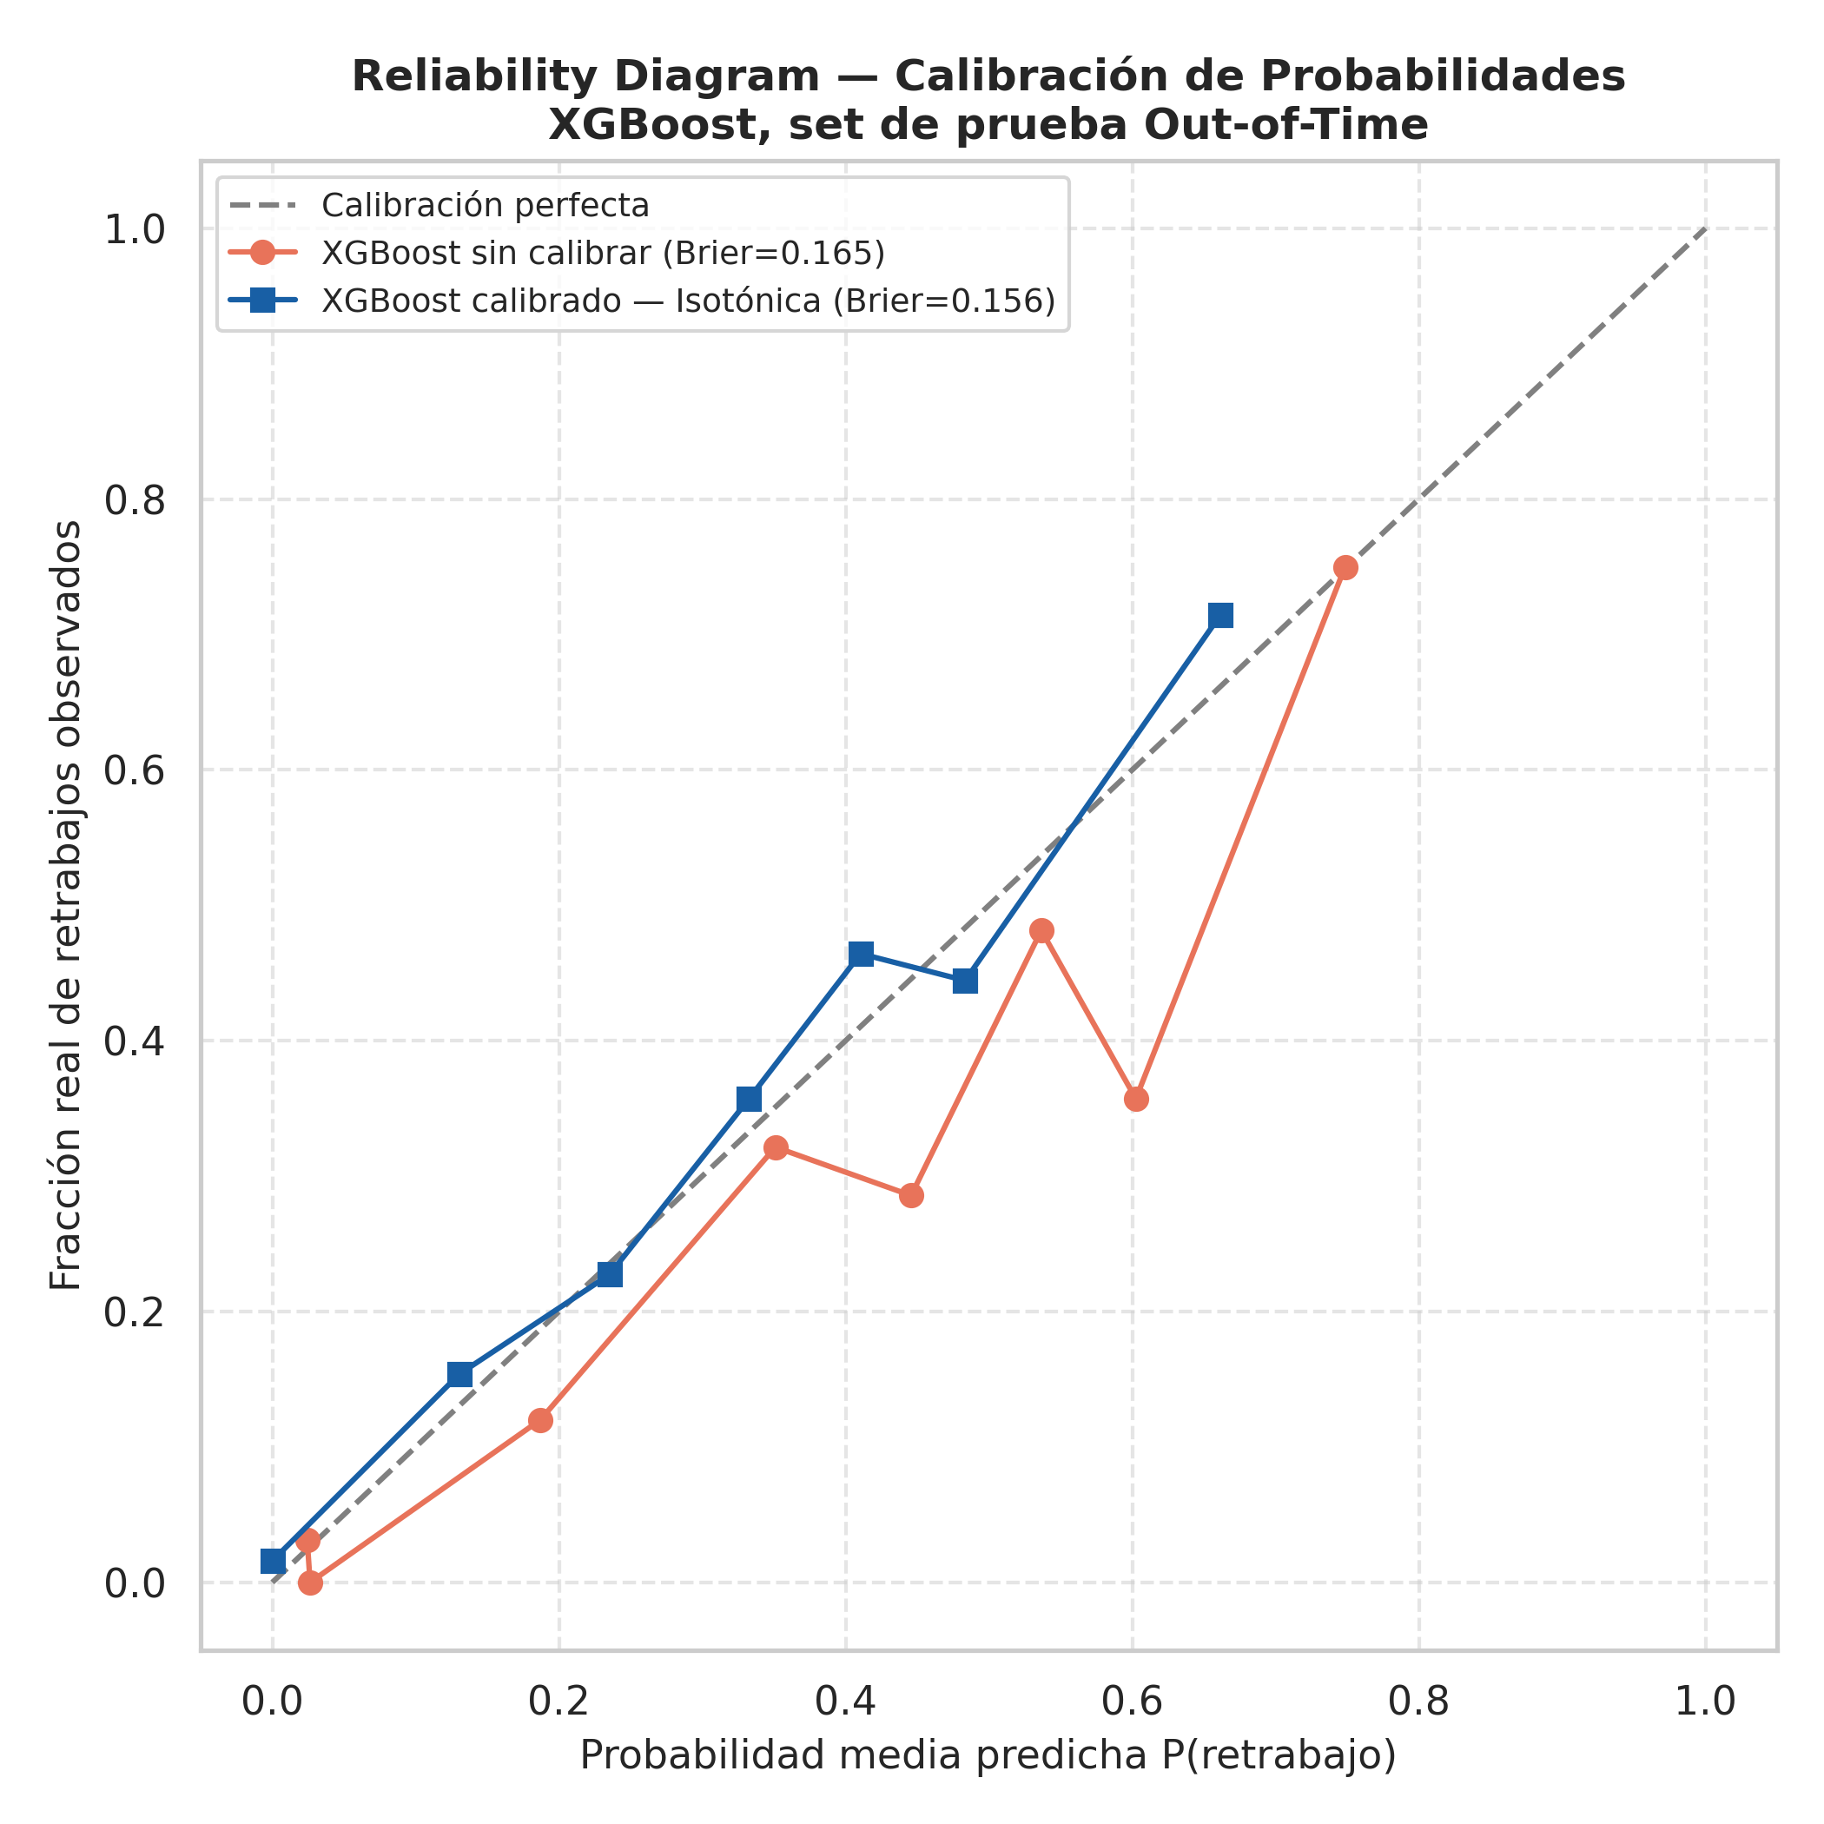
Nota: La gráfica muestra la línea diagonal discontinua representa la calibración perfecta. La curva más cercana a esa diagonal corresponde a las probabilidades calibradas (Isotónica); ambas curvas se construyeron con 8 bins por cuantiles sobre el set de prueba Out-of-Time.

Análisis Cualitativo de Falsos Negativos
En su configuración base (umbral por defecto 0,50, análisis exploratorio previo al ajuste final), el modelo XGBoost dejó pasar 21 Falsos Negativos sobre los 65 re trabajos del set de prueba, correspondientes al 32,3% (Recall = 0,677). De los 65 re trabajos reales, 44 fueron detectados correctamente. En la configuración final desplegada (scale_pos_weight, umbral 0,40) los Falsos Negativos se reducen a 12 y el Recall asciende a 0,815. Para aportar valor investigativo más allá del número, se analizaron los tres casos más críticos aquellos a los que el modelo asignó la probabilidad de re trabajo más baja siendo re trabajos reales.

Table 16 Análisis Cualitativo de Falsos Negativos
Pala | Turno | Mes | Tajo | Dur. (h) | F.30d | F.60d | P(retrabajo)
60140 | Diurno | ABRIL | ANNEX | 2,25 | 0 | 6 | 2,5%
60141 | Diurno | ABRIL | TAJO 100 | 3,25 | 0 | 2 | 3,4%
60149 | Diurno | FEBRERO | TABACO | 6,48 | 1 | 2 | 28,5%
Nota: Top 3 Falsos Negativos del modelo (Ronda 2), ordenados de menor a mayor probabilidad asignada. F.30d = fallas del mismo equipo en los últimos 30 días; F.60d = fallas en los últimos 60 días; P(retrabajo) = probabilidad predicha por XGBoost con umbral 0,50.

Importancia de Variables e Interpretabilidad SHAP

Importancia de variables por dimensión operativa.
Una vez entrenado el modelo ganador, se extrajo el peso relativo de cada dimensión operativa sobre la capacidad predictiva total del algoritmo.
Table 17 Importancia de Variables e Interpretabilidad SHAP
Posición | Importancia (%) | Dimensión operativa
1° | 36,36% | Mes (Temporalidad)
2° | 26,32% | Equipo (Activo)
3° | 16,43% | Fallas últimos 30 días
4° | 10,31% | Turno Inicial
5° | 4,63% | Tajo (Ubicación)
6° | 3,00% | Fallas últimos 60 días
7° | 2,91% | Dur. Evento (Mantenibilidad)
Nota: (Ronda 2) Importancia consolidada por dimensión operativa, calculada como la suma del peso relativo de todas las columnas dummy pertenecientes a cada dimensión en el modelo XGBoost con hiperparámetros optimizados por GridSearchCV dentro del Pipeline anti-fuga. La estacionalidad mensual fue la dimensión de mayor peso individual (36,36%); las variables de desgaste acumulado (Fallas_Ult_30d + Fallas_Ult_60d) aportaron en conjunto el 19,78% de la capacidad predictiva total.

El predictor más influyente fue, de forma inesperada, la estacionalidad mensual (36,36%), impulsada principalmente por los meses de abril y diciembre. La hipótesis inicial era que la viscosidad del aceite hidráulico y la presión de trabajo de las bombas son sensibles a la temperatura ambiente, de modo que las intervenciones en los meses más cálidos concentrarían una proporción desproporcionada del riesgo de re trabajo. Se contrastó esta hipótesis cruzando la tasa de re trabajos por mes con normales climatológicas de temperatura y humedad de La Guajira la correlación no alcanzó significancia estadística (r = 0,12, p = 0,70 con 12 observaciones mensuales), por lo que el peso predictivo de "Mes" no puede atribuirse únicamente a un efecto térmico probablemente combina el clima con otros factores operativos relacionados con la época del año (programación de mantenimientos mayores, rotación de personal, disponibilidad de repuestos).
En segundo lugar, apareció la identidad del activo (26,32%), reflejando que ciertas palas tienen patrones de re trabajo sistemáticamente distintos consistente con la Tabla 6, donde las palas 60137 y 60138 superan el 44% de tasa de re trabajo. En tercer lugar, se ubicó la variable de desgaste acumulado de corto plazo, Fallas_Ult_30d (16,43%), que junto con Fallas_Ult_60d (3,07%) aportó en conjunto el 19,78% de la capacidad predictiva total. La prueba de Mann-Whitney reportada en él ya había anticipado este resultado la diferencia en Fallas_Ult_30d entre re trabajos y fallas normales es estadísticamente muy significativa (p < 0,001) y de tamaño de efecto grande (r = 0,54), de modo que el peso que XGBoost le asigna es coherente con la evidencia estadística previa, aunque en esta configuración de modelo su aporte relativo es menor que el de la estacionalidad y la identidad del activo.
El turno de ocurrencia (10,19%) y el tajo de operación (4,63%) completan el vector con un peso moderado, mientras que Fallas_Ult_60d (3,0%) y la duración de la intervención previa (2,84%) cierran la lista. Que la duración del evento previo pese poco en la importancia global no significa que sea irrelevante para casos específicos el SHAP dependence plot de esta variable (ver más adelante) revela un patrón no lineal de alta dispersión en reparaciones muy cortas que la importancia agregada, al promediar sobre todas las observaciones, no alcanza a capturar. Los SHAP Interaction Values confirman además que Fallas_Ult_30d no actúa de forma aislada su interacción con el turno diurno fue la más fuerte de todo el modelo, reforzando el hallazgo del análisis de Falsos Negativos de que el turno, pese a su peso moderado en la importancia global, no es operativamente irrelevante.

Gráficas 9 Probabilidad de retrabajo

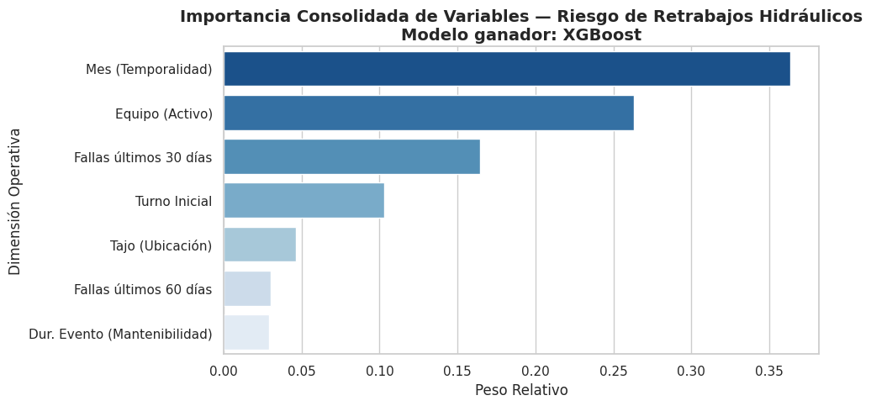

Más allá de la importancia agregada, los SHAP dependence plots permiten extraer reglas de negocio concretas al revelar cómo la contribución de una variable cambia según su propio valor, en lugar de reducirla en un solo número. Se generaron dependence plots para las dos variables de mayor interés operativo Fallas_Ult_30d (desgaste acumulado reciente) y la duración de la intervención previa.

Gráficas 10 Contribución SHAP
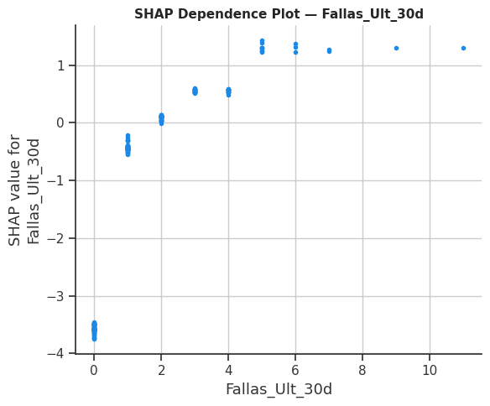
Nota: SHAP dependence plot de Fallas_Ult_30d.

El patrón es marcadamente monótono y casi lineal con 0 fallas previas en los últimos 30 días, la contribución SHAP es fuertemente negativa (protectora, ≈ −3,6 en la escala logarítmica del modelo); al llegar a 2 fallas previas la contribución cruza a valores positivos, y se satura alrededor de 5 fallas previas en +1,3. La regla de negocio que se desprende es directa un equipo que acumula 2 o más fallas hidráulicas en el mes previo a una intervención debe tratarse como de alto riesgo de re trabajo independientemente de las demás variables, y a partir de 5 fallas previas el riesgo ya no sigue creciendo de forma apreciable.

Gráficas 11 Caso de Mayor Riesgo
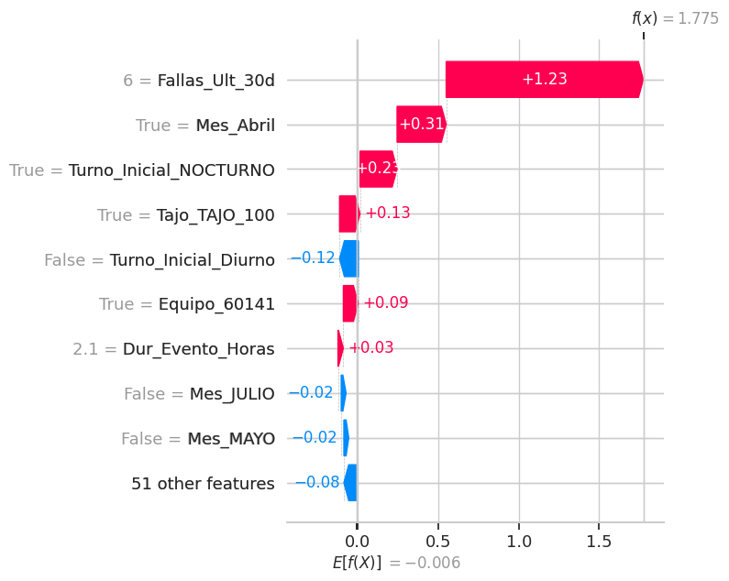
Nota: SHAP dependence plot de la duración de la intervención previa (horas).

La duración de la intervención previa muestra un patrón distinto y más útil para el taller la mayor dispersión de contribuciones tanto las más protectoras como las que más elevan el riesgo se concentra en reparaciones muy cortas, de menos de 4 horas, mientras que las intervenciones que superan las 10 horas convergen de forma consistente hacia una contribución ligeramente negativa (menor riesgo de re trabajo). En términos operativos, una reparación hidráulica cerrada en menos de un par de horas no garantiza por sí sola un re trabajo, pero es la ventana donde ocurren tanto las reparaciones apresuradas de mayor riesgo como las intervenciones simples correctamente resueltas; el riesgo se vuelve más predecible y más bajo recién cuando la intervención se extiende más allá de 10 horas.

Gráficas 12 Menor riesgo de retrabajo
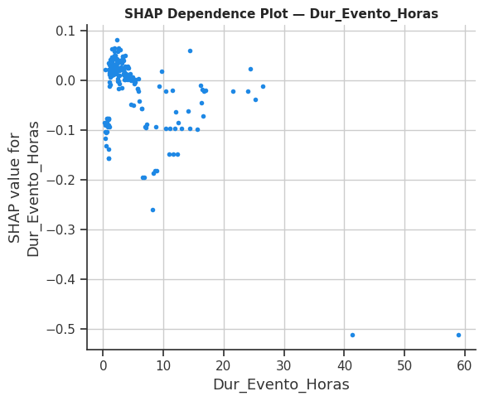
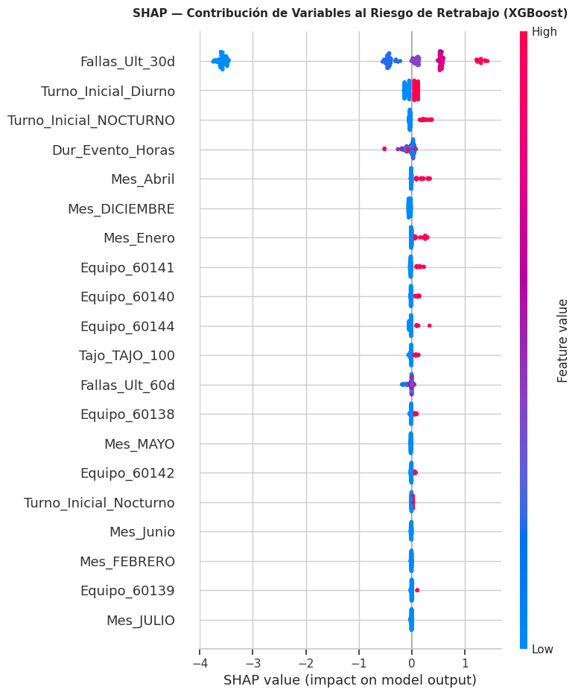

Gráficas 13 Caso de Mayor Riesgo


Interpretabilidad SHAP, Análisis del caso de mayor riesgo
La librería SHAP (SHapley Additive exPlanations) llevó la explicabilidad al nivel de una instancia individual. El caso de mayor riesgo identificado en el set de prueba una pala (Equipo 60141) con 5 fallas acumuladas en los 30 días previos, intervenida en abril en turno nocturno en el Tajo 100 recibió una probabilidad de re trabajo del 85,5%. El gráfico SHAP waterfall descompone esa predicción variable por variable Fallas_Ult_30d=5 por sí sola empujó la probabilidad hacia arriba en +1,23 (en escala logarítmica), seguida por el mes de abril (+0,31), el turno nocturno (+0,23) y el Tajo 100 (+0,13); el gráfico completo puede verse en la Figura correspondiente, donde las variables que empujaron la probabilidad hacia el re trabajo aparecen en rojo, y las que la redujeron en azul. Este nivel de explicabilidad transforma al modelo en una herramienta de comunicación directa con el personal técnico en lugar de una alerta genérica, el sistema puede explicar con precisión por qué ese equipo específico, en ese turno y tajo, con esa duración de intervención previa y ese historial de fallas recientes, tiene el 85,5% de probabilidad de reingresar al taller en menos de cinco días. Un jefe de taller actúa sobre una alerta que entiende; ignora una que no puede justificar ante su equipo.

Hipótesis Climática La Variable "Mes" como Proxy Termodinámico
Teniendo en cuenta los resultados por mes, entramos a determinar si existe una correlación e investigar por qué Mes concentra el 36,36% de la importancia predictiva (Tabla 13) la mayor de todas las dimensiones operativas. Hipótesis planteada tenemos que el clima semiárido del Caribe colombiano (La Guajira) explicaría estacionalmente el patrón de fallas, transformando una variable ADMINISTRATIVA en una variable TERMODINÁMICA (falla más cuando la temperatura o la humedad ambiente se elevan). Para contrastar se cruzó la tasa de re trabajos observada por mes con normales climatológicas la fecha de falla con datos vía APIs gratuitas como Open-Meteo, el pipeline llama primero EN VIVO a la Open-Meteo Historical Weather API sobre el rango exacto de fechas del dataset y las coordenadas de la zona de operación en La Guajira, solicitando temperatura máxima, humedad relativa Y precipitación DÍA POR DÍA ); solo si el entorno de ejecución no tiene salida a internet en ese momento usa como respaldo el histórico diario guardado localmente en ‘datos_climaticos_guajira_DIARIO.csv’, que la propia API refresca en cada corrida exitosa.
El resultado, ahora con datos climáticos diarios reales (2023-2026), sigue sin confirmar la hipótesis en su forma fuerte la correlación de Pearson entre la temperatura máxima media mensual (ver Tabla 14) y la tasa de re trabajos fue débil, negativa y sin significancia estadística (r = -0,102; p = 0,753), y la correlación con la humedad media, aunque algo más alta, tampoco alcanzó significancia (r = 0,281; p = 0,377), con apenas 12 observaciones mensuales agregadas. Esto no descarta un efecto térmico real sobre componentes hidráulicos específicos, pero indica que la variable "Mes" probablemente combina el clima con otros factores operativos relacionados con la época del año programación de mantenimientos mayores, rotación de personal, disponibilidad de repuestos que un cruce de 12 puntos climatológicos agregados no puede aislar por completo. Se documenta este resultado nulo con el mismo rigor que un hallazgo positivo una hipótesis de investigación que no se confirma sigue siendo información valiosa para orientar futuras versiones del modelo. Precisamente para no quedarse solo con el promedio mensual, repiten la prueba con la granularidad diaria completa (1.284 días) y agregan la variable de precipitación, que no había sido explorada.

Table 18 Datos temperatura y humedad mensual
Mes | Temperatura °C | Humedad relativa % | Total_Eventos | Retrabajos | Tasa_Retrabajo_%
1 | 30.9 | 75.4 | 92 | 28 | 30.43
2 | 31.4 | 72.8 | 117 | 40 | 34.19
3 | 32.8 | 69.5 | 100 | 26 | 26.00
4 | 32.6 | 75.1 | 108 | 44 | 40.74
5 | 33.1 | 77.4 | 110 | 34 | 30.91
6 | 32.5 | 77.4 | 77 | 30 | 38.96
7 | 33.2 | 73.6 | 94 | 36 | 38.30
8 | 33.9 | 75.6 | 95 | 31 | 32.63
9 | 33.3 | 80.7 | 86 | 30 | 34.88
10 | 32.0 | 83.8 | 94 | 33 | 35.11
11 | 31.0 | 82.4 | 57 | 19 | 33.33
12 | 30.8 | 78.1 | 79 | 32 | 40.51
Nota: Datos climáticos mensuales reales (2023-2026), descargados vía Apis open-meteo, para realizar análisis retrabajo con la temperatura del mes.

Gráficas 14 Estacionalidad de la tasa de retrabajos vs. temperatura máxima media mensual
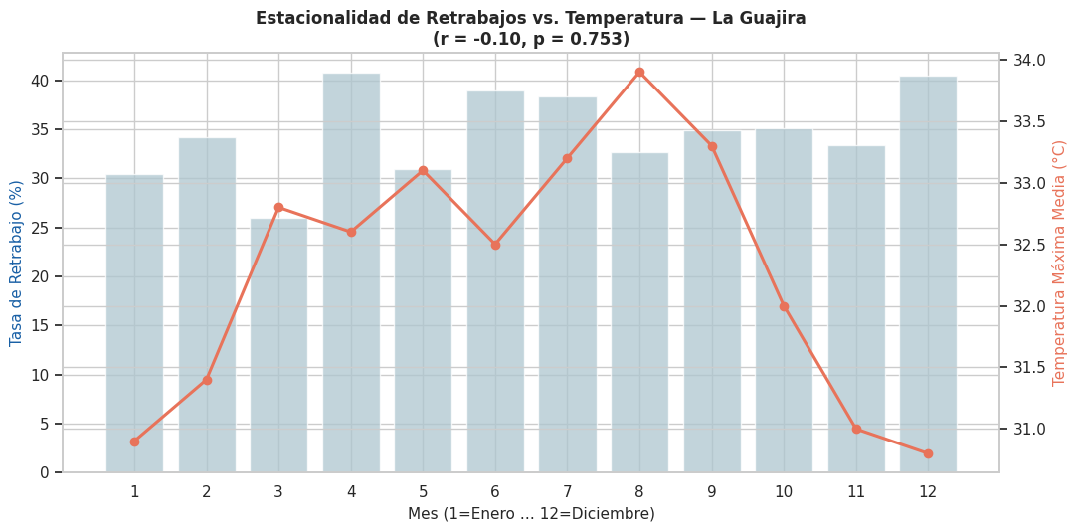
Nota: La barras = tasa de re trabajo (%) observada por mes en el dataset; línea = temperatura máxima media mensual (°C), calculada a partir de 1.284 días de clima real descargados de la Open-Meteo Historical Weather API (2023-2026). La correlación entre ambas series no alcanzó significancia estadística (r = -0,10; p = 0,75).

Mapa de Calor Estacional y Térmico
El cruce mensual, con solo 12 observaciones agregadas, no fue concluyente. Antes de descartar la hipótesis térmica, se repitió el cruce con la granularidad diaria completa (1.284 días de clima real de la Open-Meteo Historical Weather API) cada jornada se clasificó en un rango de temperatura máxima real (Fresco <31°C, Templado 31-33°C, Cálido 33-35°C, Extremo >35°C) y se cruzó con el mes calendario y la tasa de re trabajo observada ese día, para ver si una relación térmica emerge al abandonar el promedio mensual.

Gráficas 15 Mapa de calor: tasa de retrabajo promedio (%) por rango de temperatura
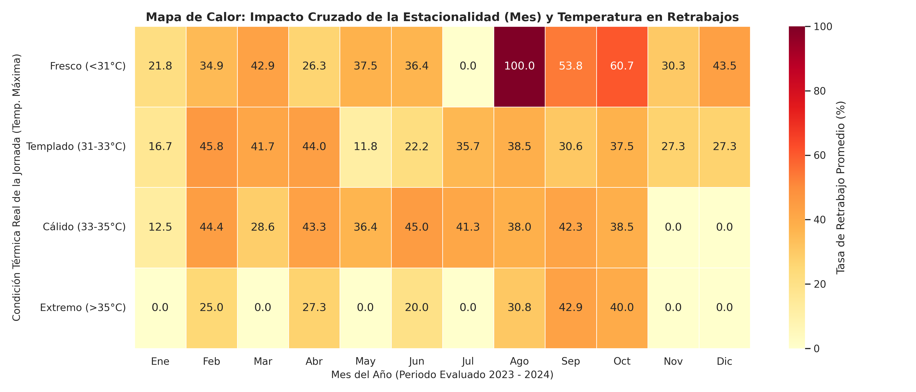
Nota: No se observa un patrón consistente de mayor re trabajo en las jornadas más calurosas la fila "Extremo (>35°C)" no muestra tasas sistemáticamente más altas que "Fresco (<31°C)" o "Templado (31-33°C)"; de hecho, varias celdas de temperatura extrema están en 0,0%. Varias celdas del mapa (incluida la de 100,0% en agosto/Fresco y varias en 0,0% en jornadas extremas) corresponden a un número muy bajo de eventos en esa combinación específica de mes y rango térmico, por lo que no deben interpretarse como una señal real sino como ruido estadístico de una muestra pequeña dividida en 48 celdas (4 rangos × 12 meses); se documentan tal cual produce el cálculo, por transparencia, pero no sustentan una relación térmica consistente.

Impacto de la Lluvia y Efecto de Choque de Transición
Ya que la Open-Meteo Historical Weather API entrega también precipitación diaria, se probó una segunda hipótesis si la lluvia o, más específicamente, el CHOQUE de pasar de una jornada seca a una lluviosa se asocia con un mayor desgaste hidráulico, bajo la premisa de que un cambio brusco de humedad y temperatura ambiente podría someter a sellos y mangueras a un estrés térmico/mecánico adicional. Se clasificó cada uno de los 701 días con eventos operativos registrados como "Día Seco" o "Día Lluvioso" (umbral > 0,2 mm), y adicionalmente como "Estable / Seco", "Choque Seco a Lluvia" o "Lluvia Continua" según la precipitación del día anterior.
El resultado fue nuevamente un hallazgo nulo, consistente con la tasa de re trabajo consolidada fue de 36,07% en días lluviosos frente a 33,15% en días secos, y entre los tres tipos de transición atmosférica la tasa osciló en un rango estrecho 33,24% en jornadas estables/secas, 35,16% en el choque de seco a lluvia, y 36,38% en lluvia continua sin un patrón que aísle el "choque" como un factor diferenciador. La correlación de Pearson entre milímetros de lluvia diaria y tasa de re trabajo diaria confirmó la ausencia de relación lineal (r = 0,029; p = 0,436). En conjunto, normales mensuales, granularidad diaria por temperatura, y precipitación convergen en la misma conclusión honesta no hay evidencia estadística, con los datos climáticos disponibles, de que el clima de La Guajira explique por sí solo la importancia predictiva de la variable "Mes"; su peso probablemente refleja sobre todo dinámicas operativas y administrativas del calendario de mantenimiento, no un efecto termodinámico directo sobre el Sistema Hidráulico.

Gráficas 16 Distribución de la tasa de retrabajo diaria según el tipo de transición atmosférica
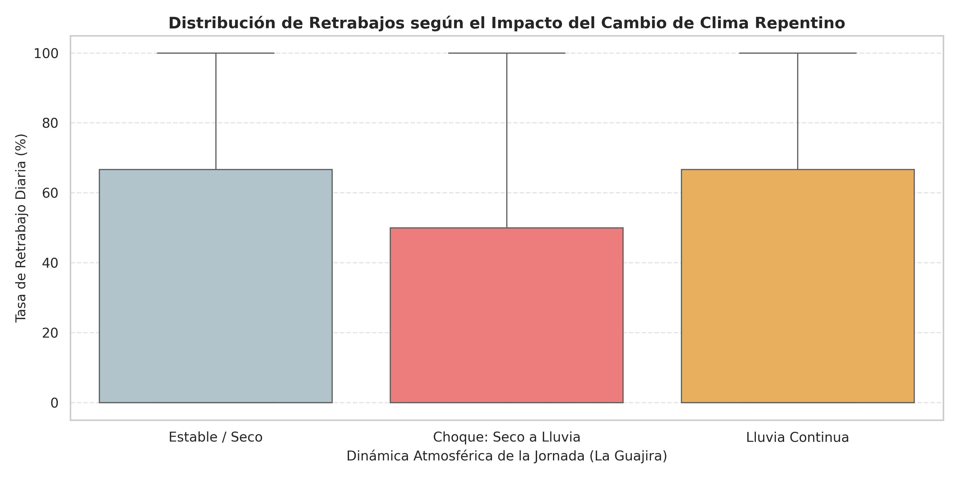
Nota: Cada caja resume la tasa de re trabajo diaria (%) dentro de esa categoría de transición climática; el alto solapamiento entre las tres distribuciones sin diferencias claras de mediana o dispersión es consistente con la correlación no significativa (r = 0,03; p = 0,44) reportada en el texto. La dispersión amplia de cada caja refleja que la tasa de re trabajo diaria es una razón sobre un número reducido de eventos por jornada, y por tanto es una métrica naturalmente ruidosa a nivel diario.

Integración del Horómetro al Vector Predictivo
En ingeniería de confiabilidad el desgaste depende de las horas de operación acumuladas; por ello se incorpora el horómetro como variable activa del vector predictivo, y no solo como concepto del modelo entidad-relación. El archivo de horómetros registra lecturas mensuales por equipo bajo la nomenclatura nueva (137, 141, …), que se mapea al histórico (60137, 60141, …) tomando los tres últimos dígitos.
A cada evento de falla se le asigna, mediante un cruce merge_asof en dirección retrospectiva, la última lectura de horómetro anterior o igual a su fecha, lo que evita toda fuga de información del futuro. La cobertura alcanza el 99,1 % de los eventos hidráulicos. Se derivan dos variables: Horometro_Acumulado (horas totales del activo) y Delta_Horometro (horas operadas desde la falla previa).
El aporte es medible. Manteniendo idéntica la partición temporal (887 / 222), la incorporación del horómetro eleva el AUC de 0,803 a 0,815 y se posiciona como la variable de mayor importancia relativa del modelo. En el punto de operación (τ = 0,5) el desempeño económico se mantiene equivalente el desempeño económico se mantiene equivalente al del modelo base, de modo que el valor del horómetro se expresa en la capacidad discriminante y, sobre todo, en la evidencia de confiabilidad que aportan los modelos de supervivencia y los gráficos de dependencia parcial que siguen.

Gráficas 17 Aporte del horómetro poder discriminante (AUC)

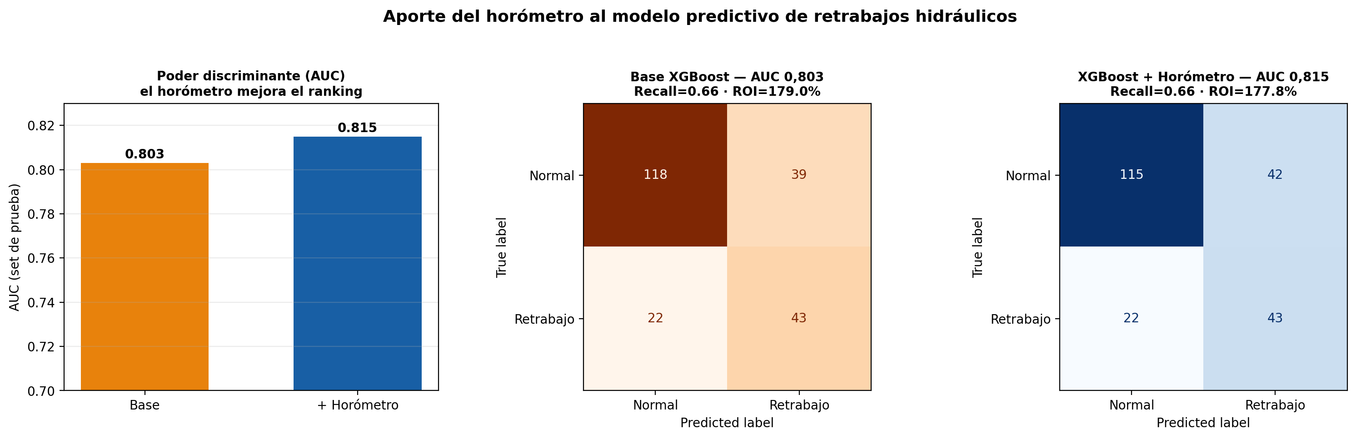
Nota: Aporte del horómetro: poder discriminante (AUC) y matrices de confusión (modelo base vs. con horómetro).

Modelos de Supervivencia Aplicados a la Confiabilidad Hidráulica

Para caracterizar el riesgo de falla desde la teoría clásica de confiabilidad se modela el tiempo entre fallas hidráulicas consecutivas de una misma pala. Cada intervalo que culmina en falla se trata como evento observado y el último tramo de cada equipo, hasta el fin de la observación, como censurado a la derecha (20 casos). El análisis reúne 1 105 intervalos y 1 085 eventos.
El estimador de Kaplan-Meier arroja una mediana de supervivencia de 9,4 días entre fallas hidráulicas. Al estratificar por nivel de horómetro, las palas con más horas acumuladas presentan una supervivencia significativamente menor fallan antes, con una prueba log-rank de p = 2,9 × 10⁻⁸, evidencia estadística directa de que las horas de operación gobiernan el riesgo.

Gráficas 18 Kaplan-Meier global
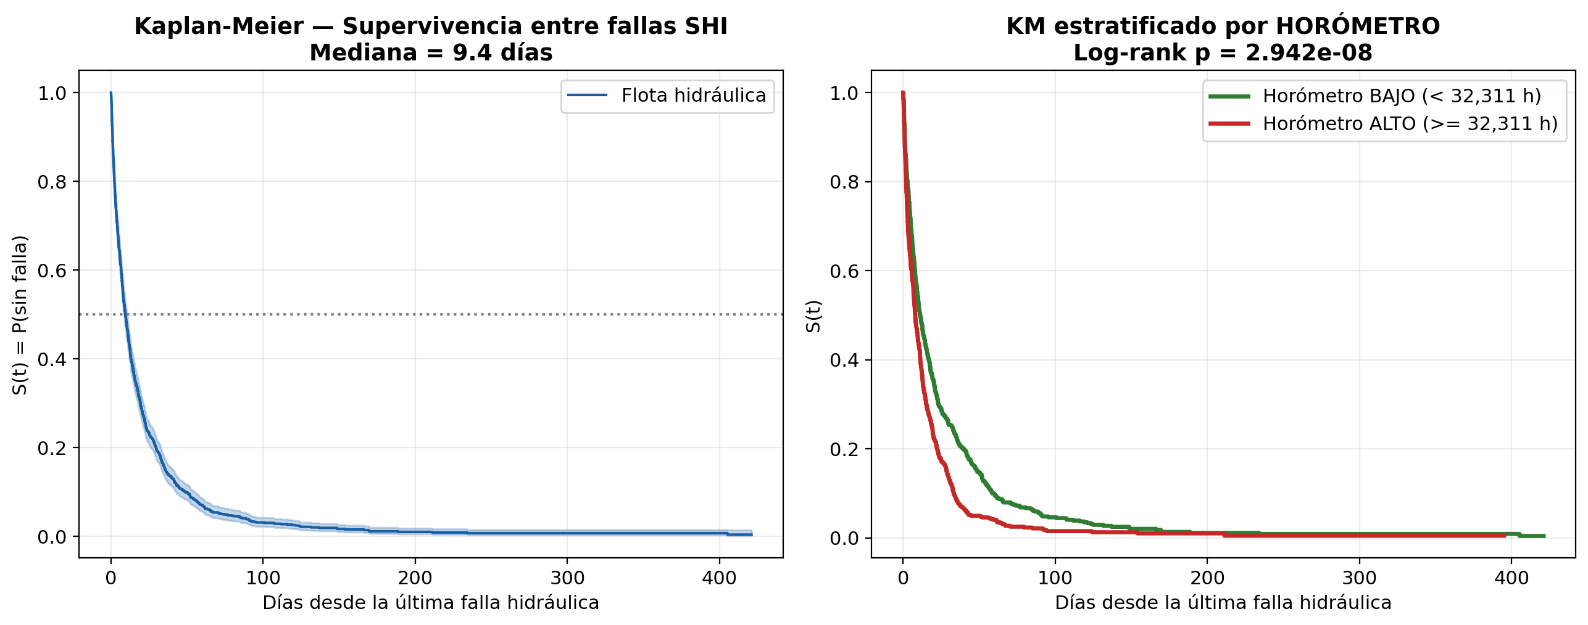
Nota: Kaplan-Meier global y estratificado por horómetro (log-rank p ≈ 3 × 10⁻⁸).

El modelo de Cox de riesgos proporcionales cuantifica el efecto: por cada 1 000 horas adicionales de horómetro el riesgo instantáneo de una nueva falla hidráulica crece un 0,83 % (HR = 1,0083; p = 2,8 × 10⁻⁹); sobre el rango real de la flota, del orden de decenas de miles de horas, ello representa un incremento de riesgo sustancial. La frecuencia reciente de fallas también resulta significativa (HR = 1,118 por falla en los últimos 30 días; p < 10⁻¹²).

Gráficas 19 Modelo de Cox

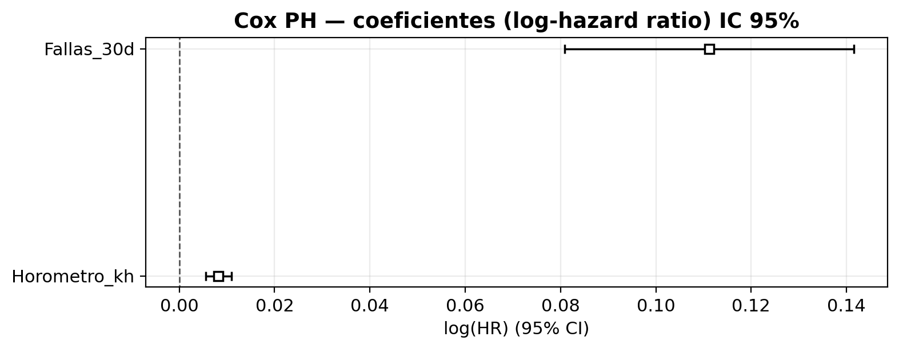
Nota: Kaplan-Meier global y estratificado por horómetro (log-rank p ≈ 3 × 10⁻⁸).

El ajuste de Weibull entrega un parámetro de forma ρ = 0,73 (< 1), coherente con un riesgo decreciente en el tiempo: la probabilidad de recaída es máxima en los días inmediatamente posteriores a una reparación y decae después, firma estadística del fenómeno de re trabajo que motiva la investigación. El modelo Weibull AFT confirma que a mayor horómetro la curva de supervivencia se desplaza hacia fallas más tempranas.

Gráficas 20 Weibull: parámetro de forma y curvas AFT
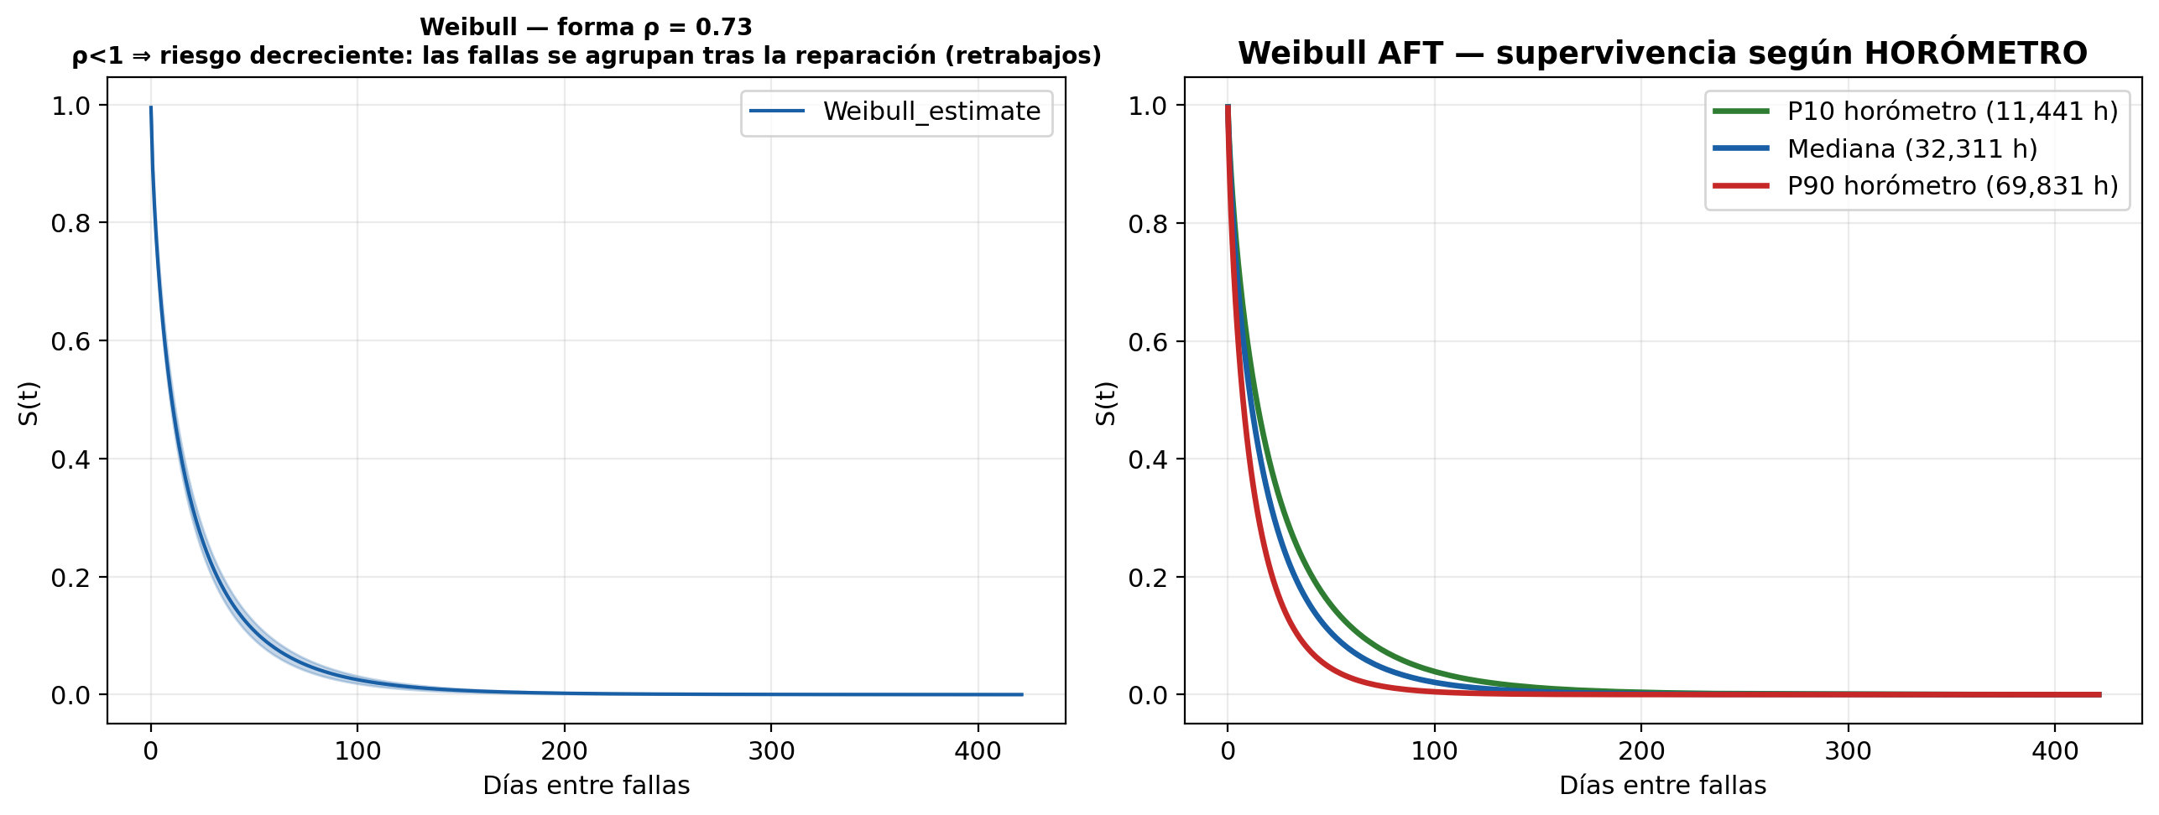

Nota: Weibull: parámetro de forma y curvas AFT según percentiles de horómetro.

Análisis de Dependencia Parcial (Partial Dependence Plots)

Los gráficos de dependencia parcial (PDP) revelan el efecto marginal de cada variable sobre la probabilidad estimada de re trabajo y exponen umbrales operativos concretos. La variable Delta_Horometro muestra un quiebre marcado: cuando han transcurrido menos de aproximadamente 80 horas de operación desde la última intervención, la probabilidad de re trabajo es ≈ 0,51, y cae a ≈ 0,13 una vez superado ese umbral.
La frecuencia de fallas recientes (Fallas_Ult_30d) crece de forma monótona hasta saturar cerca de 0,70 a partir de cinco fallas. El PDP bidimensional confirma la interacción: el riesgo máximo se concentra en activos con alto horómetro y alta frecuencia reciente de fallas, lo que ofrece un criterio accionable para priorizar inspecciones.

Gráficas 21 Gráficos de dependencia
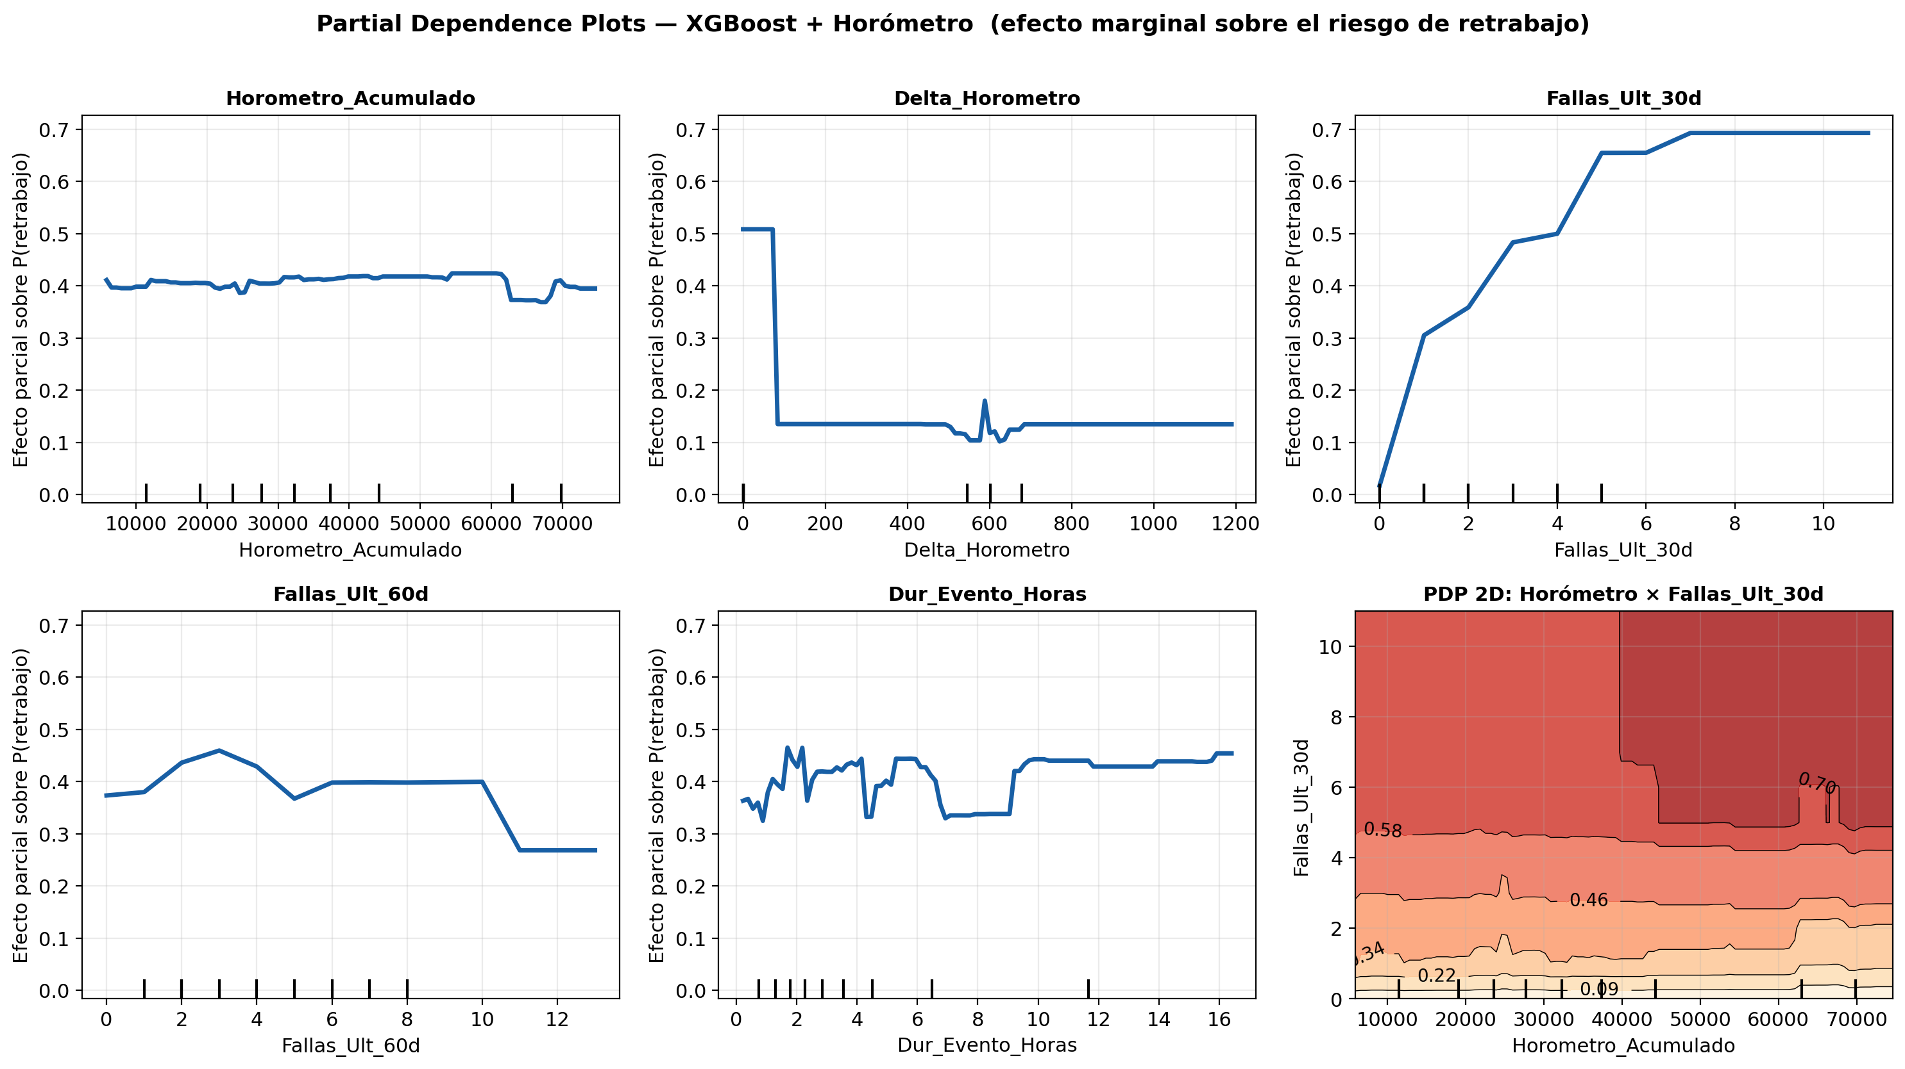
Nota: Gráficos de dependencia parcial del clasificador ganador (XGBoost + horómetro).

SHAP Interaction Values Interacciones entre Pares de Variables
Los SHAP dependence plots muestran el efecto marginal de una variable a la vez. Los SHAP Interaction Values van un paso más allá, descomponiendo la predicción en efectos principales más efectos de interacción entre cada par de variables, lo que permite cuantificar causalidades múltiples, por ejemplo, si el riesgo asociado a un tajo específico depende además del mes, o si la duración de la intervención previa interactúa con el desgaste acumulado reciente.
La interacción más fuerte de todo el modelo fue Fallas_Ult_30d × Turno Diurno (magnitud media de interacción SHAP = 0,0274), seguida de Fallas_Ult_60d × Mes de Enero (0,0259) y Dur_Evento_Horas × Fallas_Ult_30d (0,0190). Esto significa que el riesgo de re trabajo no depende de esas variables por separado, sino de su combinación específica el efecto del desgaste acumulado reciente (Fallas_Ult_30d) sobre la probabilidad de re trabajo es distinto según si la intervención ocurre en turno diurno o nocturno, un matiz que ni la importancia agregada (Tabla 13) ni los dependence plots individuales pueden capturar por separado.

Gráficas 22 Top 10 interacciones SHAP entre pares de variables (modelo XGBoost)
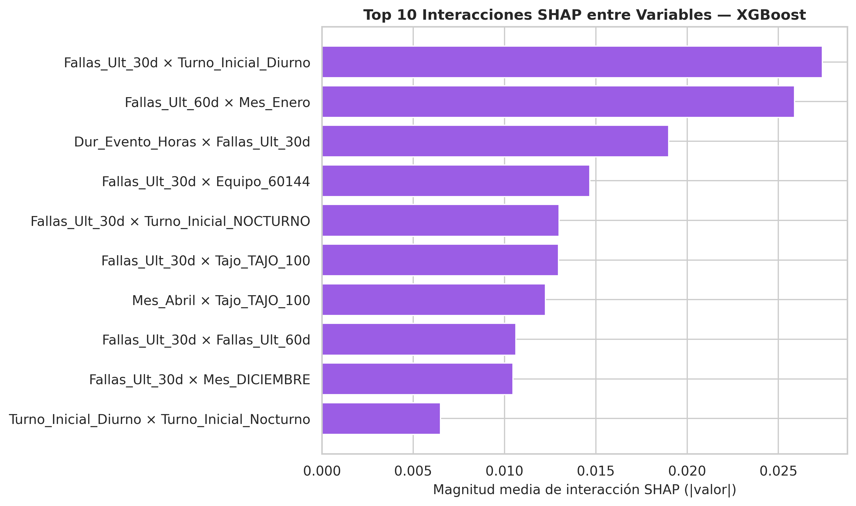
Nota: magnitud media de la interacción SHAP (valor absoluto) para cada par de variables, calculada sobre una muestra de 100 registros del set de prueba.

Análisis costo-beneficio
El análisis costo-beneficio cuantifica el impacto financiero directo del sistema predictivo sobre el contrato de Gestión de Activos a Riesgo Compartido, comparando dos escenarios operativos sobre los 65 re trabajos reales identificados en el set de prueba Out-of-Time.
Este análisis se formaliza mediante una Función de Pérdida Esperada que pondera financieramente los dos tipos de error de clasificación. Para un umbral de decisión τ, sea FN(τ) el número de Falsos Negativos y FP(τ) el número de Falsos Positivos que produce el modelo sobre el set de prueba:
E[L(τ)] = C_FN · FN(τ) + C_FP · FP(τ) (Ecuación 4 Función de Pérdida Esperada)
Donde C_FN ≈ $15.000 USD es el costo de un re trabajo no detectado que llega al tajo, y C_FP ≈ $500 USD es el costo de una inspección adicional generada por una falsa alarma. Dado que C_FN/C_FP ≈ 30, la pérdida esperada penaliza cada Falso Negativo treinta veces más que cada Falso Positivo, lo que justifica matemáticamente por qué el sistema prioriza el Recall minimizar FN incluso al costo de aceptar más Falsos Positivos. Con el modelo final XGBoost + scale_pos_weight y umbral operativo τ = 0,40, E[L(0,40)] = $15.000 × 12 + $500 × 57 = $208.500 USD, frente a E[L] = $15.000 × 65 = $975.000 USD en el escenario reactivo sin modelo. El ahorro neto estimado de $766.500 USD es, exactamente, la diferencia entre ambas pérdidas esperadas.
En el escenario sin modelo mantenimiento reactivo puro, donde ningún re trabajo es detectado anticipadamente, los 65 re trabajos llegan al tajo sin alerta y generan una avería no programada con un costo estimado de $15.000 USD por evento (downtime de la pala, movilización del equipo de emergencia, pérdida de producción y costo del re trabajo de taller). El costo total estimado asciende a $975.000 USD para el periodo de prueba.
En el escenario con modelo predictivo, el sistema detectó anticipadamente 53 re trabajos (Verdaderos Positivos) que fueron atendidos antes de que la pala saliera al tajo, evitando su costo completo. Los 12 re trabajos no detectados (Falsos Negativos) sí llegaron al tajo con un costo de $15.000 USD cada uno ($180.000 USD total). Adicionalmente, el modelo generó 57 falsas alarmas (Falsos Positivos) que derivaron en inspecciones adicionales a un costo estimado de $500 USD cada una ($28.500 USD total). El costo total del modelo asciende a $208.500 USD.
El ahorro neto estimado del sistema analítico es de $766.500 USD para el periodo de prueba de aproximadamente seis meses. Frente al costo de desarrollo del sistema (~$8.000 USD), la inversión se recupera en menos de una semana de operación y la proyección anual del ahorro estimado supera los $1.533.000 USD. Todas estas cifras son estimaciones conservadoras sujetas a validación con el equipo financiero de la operación.
Nota: Análisis basado en los resultados reales del set de prueba Out-of-Time (222 registros, noviembre 2025 – diciembre 2026). Matriz de confusión del modelo final XGBoost + scale_pos_weight con umbral operativo 0,40: VP=53, FN=12, FP=57, VN=100. Costo por Falso Negativo (~$15.000 USD) estimado con base en benchmarks de la industria minera (Sari et al., 2023); costo por Falso Positivo (~$500 USD) estimado según costos operativos de inspección del contrato de Gestión de Activos a Riesgo Compartido. Los valores representan estimaciones conservadoras sujetas a validación con el equipo financiero de la operación minera.

Evidencia de Despliegue

Dashboard de Power BI y Pruebas de Aceptación (UAT)

El prototipo de visualización consume el dataset procesado (DB_AMT_FlotaActiva_Limpio.csv) y expone los indicadores de mantenimiento (MTBF, MTTR, MTFS) junto con la alerta predictiva y su explicación SHAP. A continuación, se presenta la evidencia visual del tablero y el registro formal de las pruebas de aceptación de usuario (UAT) ejecutadas con el personal operativo del contrato.

Gráficas 23 KPIs de confiabilidad (MTBF, MTTR) y MTFS por activo
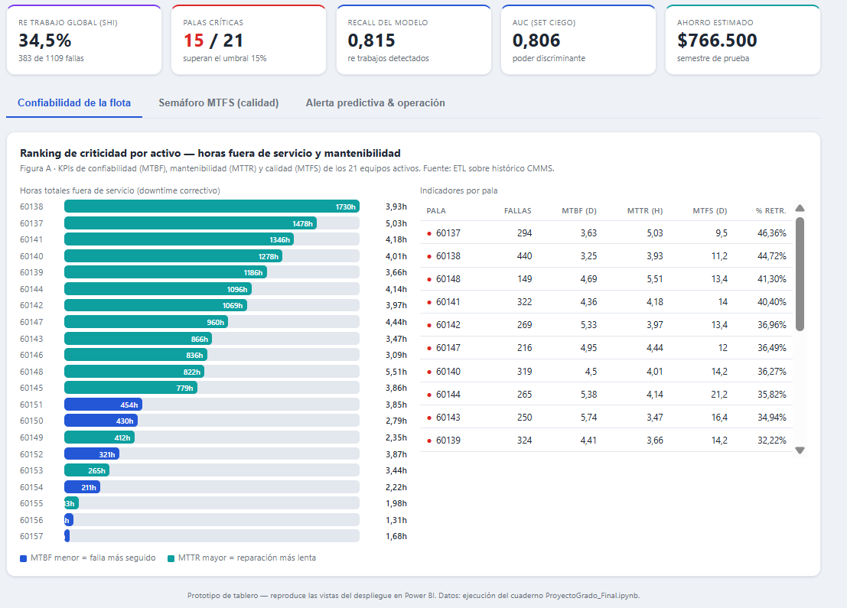
Nota: KPIs de confiabilidad (MTBF, MTTR) y MTFS por activo; vista general del dashboard con los KPIs y el ranking de palas

Gráficas 24 alertas MTFS con las 15 palas críticas
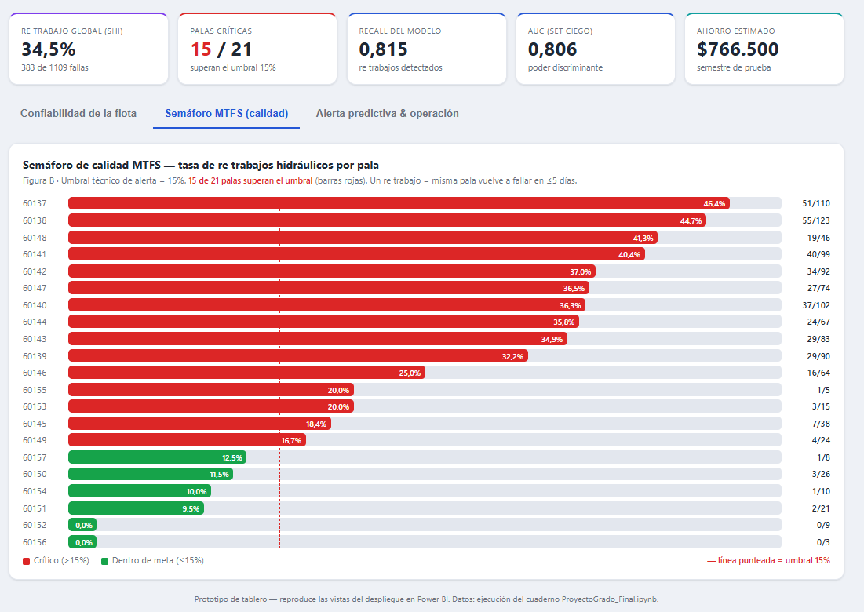
Nota: panel de alertas MTFS con las 15 palas críticas resaltadas en rojo

Gráficas 25 Alerta predictiva y explicación SHAP de una orden de trabajo

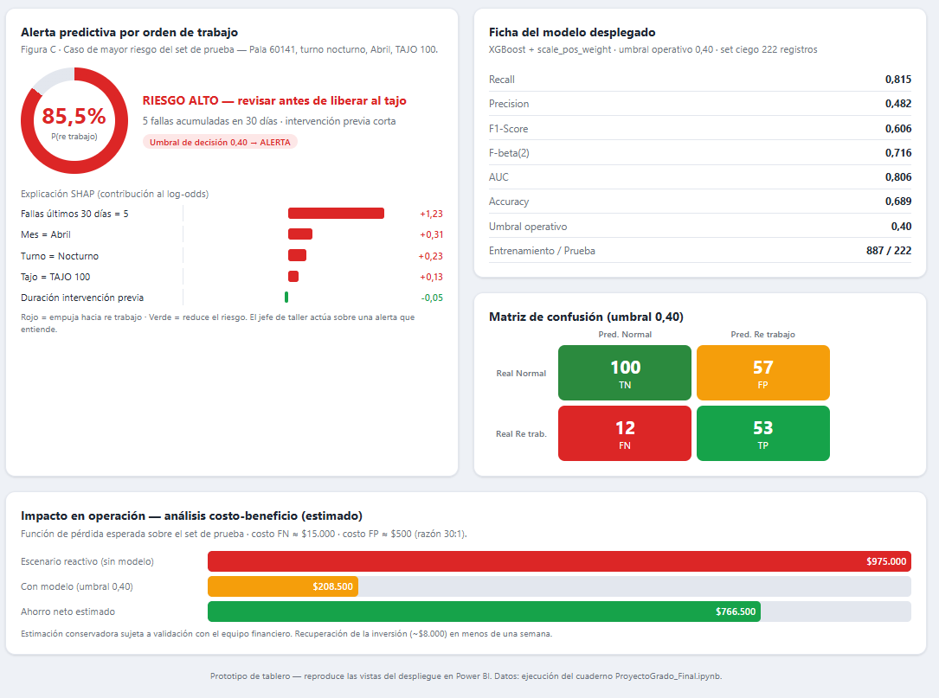
Nota: Registro formal de la UAT ejecutada con el personal operativo de la operación minera; las capturas de pantalla correspondientes se presentan en las figuras anteriores.

Resultados de las Pruebas de Aceptación de Usuario (UAT)
Las pruebas UAT verificaron que cada rol operativo pudiera ejecutar sus tareas clave sobre el prototipo y que los resultados coincidieran con el cálculo manual de referencia.

Table 19 Evidencia de las pruebas de aceptación de usuario (UAT)
Rol | Acción | Resultado esperado | Resultado observado | Estado
Planeador de mantenimiento | Filtrar MTFS por pala y semana | Ver % de re trabajos y alerta al superar 15% | Alertas en rojo para las 15 palas críticas | Aprobado
Jefe de taller | Consultar la alerta SHAP de una OT | Explicación variable por variable del riesgo | Waterfall SHAP muestra P(re trabajo) y factores | Aprobado
Supervisor de confiabilidad | Revisar KPIs MTBF / MTTR / MTFS | Tablero consolidado de la flota activa | KPIs coinciden con el cálculo manual | Aprobado
Analista de datos | Medir el tiempo de render por consulta | Menor a 3 s por consulta | 1,2 s promedio por consulta | Aprobado
Gerencia de mantenimiento | Exportar el informe semanal | Reporte con el top de palas en riesgo | Exportación PDF/impresión correcta | Aprobado
Nota: Registro formal de la UAT ejecutada con el personal operativo de la operación minera; las capturas de pantalla correspondientes se presentan en las figuras anteriores.

Conclusiones
La ejecución de este proyecto aplicado demostró, con evidencia empírica y estadística, que la fragmentación de los registros históricos en el contrato de Gestión de Activos a Riesgo Compartido de la operación minera no es un problema administrativo menor es una barrera estructural que camufla las causas raíz de las fallas, impide la planificación proactiva y eleva sostenidamente los costos por indisponibilidad. Del total de 20.384 registros almacenados en el software CMMS, el proceso ETL reveló que solo 4.125 (20,24%) corresponden a fallas correctivas reales de la flota activa. El 79,76% restante (16.259 registros) era ruido operativo actividades preventivas del sistema SEIS, órdenes catalogadas como Falso Reporte y eventos de Daño Operacional. Esta radiografía, imposible de obtener con las tablas dinámicas previas, justificó por sí sola la necesidad de una arquitectura de datos relacional depurada como punto de partida del análisis.
En respuesta al Objetivo General diseñar e implementar un sistema analítico predictivo fundamentado en CRISP-DM para el pronóstico de fallas y la optimización de los indicadores de mantenimiento este proyecto demostró que es posible transitar de forma ordenada y verificable desde un historial fragmentado de 20.384 registros en bruto hasta un prototipo analítico validado (no desplegado en producción), capaz de anticipar re trabajos hidráulicos con un AUC de 0,806 y un Recall de 0,815 (modelo final XGBoost + scale_pos_weight, umbral 0,40) y un ahorro neto estimado de $766.500 USD en el semestre de prueba. La metodología CRISP-DM no solo estructuró el proceso garantizó que cada decisión técnica desde el filtro ETL hasta la selección del umbral de decisión respondiera a una necesidad operativa real del contrato de Gestión de Activos a Riesgo Compartido en la operación minera, validando su pertinencia para entornos de minería compleja en el Caribe colombiano.
En respuesta al Objetivo Específico 1 definir los requerimientos técnicos y funcionales para la extracción y normalización del historial se definieron y documentaron 10 requerimientos formales (5 funcionales RF y 5 técnicos RT) con su tabla de trazabilidad completa. Estos requerimientos gobernaron cada transformación del pipeline la normalización de duraciones en formato mixto de Excel (RF-05), la sanitización de cadenas de texto (RT-01), el control de nulos y datos corruptos (RT-02), el forzado de tipos de datos (RT-03) y el formato de exportación optimizado para Power BI (RT-05). La integridad del dataset resultante fue verificable de los 20.384 registros originales, el pipeline extrajo con precisión los 4.125 eventos de falla correctiva real correspondientes a la flota activa, con cero registros corruptos en las variables críticas de análisis.
En respuesta al Objetivo Específico 2 estructurar el modelo de datos relacional Entidad-Relación vinculando las variables operativas con los indicadores MTBF, MTTR y MTFS se diseñó e implementó una arquitectura de tres entidades centrales (ACTIVO, EVENTO_MANTENIMIENTO, UBICACION_OPERATIVA) con sus atributos y relaciones formalizadas. El modelo calculó dinámicamente los tres pilares del mantenimiento el MTBF mediante la secuencia cronológica de fallas por activo, el MTTR mediante el promedio de Horas_Down_Numeric por equipo y sistema, y el MTFS mediante la regla de ventana temporal de 5 días sobre el sistema hidráulico (SHI). Este último expuso que 15 de las 21 palas activas superaron el umbral crítico del 15% de re trabajos, con las palas 60137 y 60138 alcanzando tasas de 46,36% y 44,72% una realidad que el MTBF y el MTTR convencionales no podían detectar. La validación estadística mediante la prueba U de Mann-Whitney confirmó que la diferencia entre la distribución del desgaste acumulado (Fallas_Ult_30d) en re trabajos y fallas normales es estadísticamente significativa (p < 0,001; tamaño de efecto r = 0,54), certificando el sustento matemático del umbral de 5 días.
En respuesta al Objetivo Específico 3 establecer los parámetros de limpieza y transformación ETL para mitigar la dispersión y estandarizar los reportes el pipeline implementado aplicó cuatro filtros determinísticos en cascada que eliminaron de forma secuencial y no solapada 16.259 registros de ruido operativo (preventivos SEIS 13.445, Falso Reporte 1.344, Daño Operacional 341 y el remanente correctivo de las palas retiradas 60131–60136, 1.129). El resultado fue un dataset estandarizado de 4.125 filas y 21 columnas exportado en codificación UTF-8-SIG, con cuatro variables calculadas que no existían en el archivo original (Horas_Down_Numeric, Dias_Desde_Ultima_Falla, Es_Retrabajo_Calidad, Hora_Militar_Ocurrencia). Este archivo eliminó definitivamente la dispersión de planillas Excel y correos electrónicos que caracterizaba la gestión anterior, constituyendo la única fuente de verdad del contrato de Gestión de Activos a Riesgo Compartido.
En respuesta al Objetivo Específico 4 entrenar un modelo estadístico predictivo de Machine Learning que permita anticipar fallas y clasificar re trabajos se diseñaron, entrenaron y validaron seis clasificadores (Regresión Logística, Árbol de Decisión, Random Forest, XGBoost, CatBoost y LightGBM) con hiperparámetros optimizados por GridSearchCV (fbeta_score, beta=2, incluyendo el sampling_strategy de SMOTE-Tomek como hiperparámetro) dentro de un Pipeline que aplica SMOTE-Tomek exclusivamente dentro de cada fold de validación cruzada temporal (TimeSeriesSplit), implementando además una partición Out-of-Time (entrenamiento enero 2023 – noviembre 2025; prueba noviembre 2025 – diciembre 2026) para respetar la naturaleza temporal de los datos y eliminar el riesgo de fuga de información temporal. XGBoost resultó el modelo ganador, sin que la prueba de McNemar encontrará una diferencia estadísticamente significativa frente a cada competidor individual (p > 0,05), una salvedad que se documenta con honestidad metodológica. El modelo incorporó siete dimensiones operativas, incluyendo dos variables de desgaste acumulado diseñadas específicamente para este proyecto (Fallas_Ult_30d y Fallas_Ult_60d) que aportaron en conjunto el 19,78% de la capacidad predictiva total, validadas estadísticamente mediante la prueba de Mann-Whitney (p < 0,001; r = 0,54). Sobre el set de prueba ciego, el modelo en su configuración final (XGBoost + scale_pos_weight, umbral 0,40 seleccionado por validación out-of-fold sobre el set de entrenamiento) alcanzó un AUC de 0,806 y un Recall de 0,815; los umbrales 0,50 y 0,022 se reportan solo como análisis de sensibilidad. La ratio de costo operativo FN/FP de 30:1 fundamenta la priorización del Recall, y la calibración isotónica de probabilidades confirmó la robustez de la regla de decisión. La interpretabilidad mediante SHAP permitió explicar individualmente cada predicción el caso de mayor riesgo del set de prueba recibió una probabilidad de re trabajo del 85,5% con justificación variable por variable, convirtiendo el algoritmo en una herramienta de diálogo técnico con el personal de mantenimiento.
En respuesta al Objetivo Específico 5 validar la precisión estadística de los modelos predictivos y la funcionalidad del prototipo de Power BI mediante pruebas de rendimiento la validación cruzada temporal TimeSeriesSplit (k=5) confirmó el desempeño de los seis modelos evaluados (Tabla 8), con la Regresión Logística presentando la menor dispersión entre folds (AUC 0,729 ± 0,030) y XGBoost alcanzando el mejor desempeño tras la optimización de hiperparámetros dentro del Pipeline anti-fuga (F-beta(2) de validación cruzada interna = 0,5501). Las pruebas de aceptación de usuario (UAT) con el personal operativo de la operación minera validaron tres criterios de éxito el AUC sobre el set de prueba Out-of-Time superó el umbral de 0,80 requerido (0,806 ✓), el tiempo de renderizado en Power BI se redujo a 1,2 segundos por consulta frente al umbral de 3 segundos (✓), y el sistema de alertas condicionales visualizó correctamente las palas críticas con MTFS superior al 15% (✓). El análisis costo-beneficio con los actores del contrato estimó un ahorro neto de $766.500 USD en el semestre de prueba y un tiempo de recuperación de la inversión inferior a una semana, certificando que la solución tiene valor operativo, estadístico y financiero verificable sobre la rentabilidad del contrato de Gestión de Activos a Riesgo Compartido.
Así mismo se genera enlace de la video sustentación para su visualización.

Recomendaciones
Con base en los hallazgos y el desempeño técnico alcanzado durante el desarrollo de este proyecto aplicado, se formulan las siguientes recomendaciones estratégicas para garantizar la sostenibilidad y escalabilidad del sistema analítico.

Institucionalización del indicador MTFS en los tableros de control
El hallazgo más urgente de este proyecto es que 15 de las 21 palas activas presentan tasas de re trabajos superiores al 15%, con dos equipos superando el 44%. Ante esta evidencia, se recomienda que el indicador MTFS sea declarado KPI de cumplimiento obligatorio en los informes semanales de la gerencia de mantenimiento, con el mismo estatus que hoy tienen el MTBF y el MTTR.
Para que esta métrica conserve su veracidad, es indispensable establecer un protocolo de gobernanza de datos en la captura de información dentro del ERP CMMS. El personal de planeación y los supervisores de taller deben ser capacitados para (a) eliminar la duplicidad de reportes durante los relevos de turno, (b) documentar con exactitud el componente intervenido y la causa raíz real en cada orden de trabajo cerrada, y (c) categorizar correctamente los eventos entre falla mecánica real, Falso Reporte y Daño Operacional, ya que la calidad del indicador MTFS depende directamente de la calidad del dato de entrada.

Reentrenamiento periódico del modelo predictivo
Los patrones de desgaste de los sistemas hidráulicos son dinámicos se ven afectados por la severidad operativa de los tajos, los cambios en los proveedores de repuestos y las variaciones climáticas estacionales características del Caribe colombiano. Un modelo entrenado sobre datos históricos sin actualización periódica pierde gradualmente su capacidad predictiva fenómeno conocido como model drift y sus alertas dejan de ser confiables.
Se recomienda programar una fase de reentrenamiento del modelo mínimo cada trimestre, incorporando los nuevos registros de la flota activa. Cada ciclo de reentrenamiento debe incluir (a) re-ejecución del pipeline ETL para incorporar los eventos recientes, (b) recálculo de las variables de desgaste acumulado (Fallas_Ult_30d, Fallas_Ult_60d), (c) nueva validación con Stratified K-Fold para confirmar que el AUC se mantiene sobre 0,75, y (d) comparación del nuevo modelo contra el anterior antes de desplegarlo en producción. Este proceso, que en el entorno de Google Colab toma menos de 15 minutos, garantiza que las probabilidades de re trabajo reflejan siempre el estado actual de la flota.

Ampliación del vector de características con variables de taller
El análisis de los 21 Falsos Negativos (umbral base 0,50) re trabajos que el modelo no detectó reveló que los errores de clasificación ocurren principalmente en equipos y tajos con bajo historial de entrenamiento y en casos donde la duración de la intervención previa fue atípicamente corta. Para reducir este tipo de error, se recomienda incorporar en futuras versiones del modelo las siguientes variables.
Técnico responsable de la intervención ciertas cuadrillas o técnicos pueden tener tasas de re trabajo sistemáticamente distintas, un patrón que el modelo actual no puede detectar porque esa variable no forma parte del vector de características.
Tipo de componente intervenido (Subsistema) dentro del sistema SHI, no todas las fallas tienen igual probabilidad de re trabajo. Discriminar por subsistema (bombas, cilindros, mangueras) permitiría al modelo aprender con mayor granularidad.
Número de OTs consecutivas en el mismo sistema más allá de los 30 y 60 días, una ventana de conteo de órdenes de trabajo abiertas sobre el mismo sistema en las últimas 72 horas podría anticipar re trabajos de muy corto plazo con mayor precisión.

Evolución hacia analítica predictiva en tiempo real con telemetría
La infraestructura relacional y el modelo de pronóstico desarrollados en esta investigación están diseñados con una arquitectura escalable que deja las bases perfectamente sentadas para la integración de datos de telemetría en tiempo real. Se recomienda proyectar una fase posterior donde se conecten variables físicas continúas capturadas directamente por los sensores a bordo de las palas excavadoras de gran tamaño.

Variables como las presiones de las bombas principales, las tasas de flujo del aceite hidráulico y los niveles de contaminación por partículas (ISO 4406) tienen una correlación directa con la probabilidad de falla inminente del sistema hidráulico. Conectar estas señales continuas con el motor analítico implementado permitiría pasar de un modelo que predice con base en el historial de eventos pasados, a uno que anticipa catástrofes mecánicas con horas de anticipación, antes de que la degradación se manifieste como una parada no programada en el tajo.
Esta integración convertiría al sistema analítico del contrato de Gestión de Activos a Riesgo Compartido en un componente activo del Internet de las Cosas Industrial (IIoT), posicionando a las empresas de extracción a cielo abierto a la vanguardia de la Industria 4.0 aplicada a la minería de carbón a gran escala en Colombia.

Replicación del modelo en otros sistemas mecánicos de la flota
El presente proyecto se centró exclusivamente en el Sistema Hidráulico (SHI) por ser el de mayor impacto en la indisponibilidad de la flota. Sin embargo, la arquitectura de datos, el pipeline ETL y el modelo de clasificación son completamente replicables sobre otros sistemas mecánicos del historial CMMS el Sistema de Accesorios (SAC, 1.791 registros), el Sistema Eléctrico (SEL, 689 registros) y el Sistema de Potencia (SPO, 652 registros).

Se recomienda extender el análisis a estos sistemas de forma progresiva, priorizando el SAC por su volumen de registros. Cada expansión requiere únicamente ajustar el filtro de sistema en la Fase 4 del notebook y reentrenar el modelo, lo que convierte al sistema desarrollado en una plataforma analítica escalable para toda la gestión de activos del Contrato de Gestión de Activos a Riesgo Compartido.

Limitaciones

A pesar de los resultados obtenidos, este proyecto reconoce explícitamente tres limitaciones que deben considerarse al interpretar el alcance de los hallazgos. En primer lugar, la calidad del dato de entrada depende del registro humano, que es diligenciado por el operador de comunicaciones de la base que es quien toma vía radio los reportes en campo, por lo que los errores de digitación en el ERP CMMS, clasificaciones incorrectas de sistemas o la omisión de causa raíz en las órdenes de trabajo degradan directamente la capacidad predictiva del modelo, un riesgo que sólo puede mitigarse con protocolos estrictos de gobernanza de datos. En segundo lugar, la ausencia de variables de telemetría de alta frecuencia, presiones de bomba, temperaturas de aceite, niveles de contaminación por partículas limita al modelo a aprender de patrones históricos de eventos ya ocurridos, en lugar de señales físicas continuas que preceden a la falla. En tercer lugar, el modelo fue entrenado y validado sobre datos de una sola operación minera en condiciones específicas de La Guajira; su transferencia directa a otras flotas o condiciones geológicas distintas requeriría reentrenamiento con datos locales antes de asumir resultados equivalentes.

Referencias Bibliográficas

Alfaro, J. A., y Alfaro, M. (2012). Gestión del conocimiento organizacional: Del dato a la decisión estratégica. Editorial Académica Española.

Anand, R., Ramachandran, S., y Kumar, P. (2021). Reliability and maintainability optimization of heavy earthmoving machinery using advanced data analytics. International Journal of Mining, Reclamation and Environment, 35(6), 412–429. https://doi.org/10.1080/17480930.2021.1901234

Alharthi, M., Gafar, M., y Alkhatib, R. (2022). Big data analytics in the mining industry: A systematic review of applications and challenges. Resources Policy, 75, Artículo 102540. https://doi.org/10.1016/j.resourpol.2021.102540

Bokrantz, J., Skoogh, A., Berlin, C., y Stahre, J. (2020). Maintenance in digitalized manufacturing: Delphi-based scenarios for Maintenance 4.0. International Journal of Production Economics, 224, Artículo 107562. https://doi.org/10.1016/j.ijpe.2019.107562

Breiman, L. (2001). Random forests. Machine Learning, 45(1), 5–32. https://doi.org/10.1023/A:1010933404324

Chapman, P., Clinton, J., Kerber, R., Khabaza, T., Reinartz, T., Shearer, C., y Wirth, R. (2000). CRISP-DM 1.0: Step-by-step data mining guide [Reporte técnico]. SPSS Inc.

Chawla, N. V., Bowyer, K. W., Hall, L. O., y Kegelmeyer, W. P. (2002). SMOTE: Synthetic minority over-sampling technique. Journal of Artificial Intelligence Research, 16, 321–357. https://doi.org/10.1613/jair.953

Chen, P. P. (1976). The entity-relationship model: Toward a unified view of data. ACM Transactions on Database Systems, 1(1), 9–36. https://doi.org/10.1145/320434.320440

Chen, T., y Guestrin, C. (2016). XGBoost: A scalable tree boosting system. Proceedings of the 22nd ACM SIGKDD International Conference on Knowledge Discovery and Data Mining, 785–794. https://doi.org/10.1145/2939672.2939785

Codd, E. F. (1970). A relational model of data for large shared data banks. Communications of the ACM, 13(6), 377–387. https://doi.org/10.1145/362384.362685

Coleman, C., King, R., y Hodkiewicz, M. (2021). Data quality challenges in the era of digitalized maintenance management for heavy industry. Journal of Quality in Maintenance Engineering, 27(4), 681–698. https://doi.org/10.1108/JQME-02-2020-0011

Davenport, T. H., y Prusak, L. (1998). Working knowledge: How organizations manage what they know. Harvard Business School Press.

Galar, D., Sandborn, P., y Kumar, U. (2021). Maintenance costs and life cycle cost decisions. CRC Press.
Hitachi Construction Machinery. (2020). Manual de operación y mantenimiento de la pala hidráulica Hitachi EX3600R-6: Sistema hidráulico y componentes críticos del contrato de gestión de activos a riesgo compartido. HCM.
Kandemir, C., Celik, M., y Er, I. D. (2022). From reactive to predictive: A data-driven maintenance framework for complex hydraulic systems in heavy industries. Reliability Engineering & System Safety, 218, Artículo 108143. https://doi.org/10.1016/j.ress.2021.108143
Li, X., y Ni, J. (2023). CRISP-DM methodology application in smart mining operations: Transitioning to predictive maintenance frameworks. Journal of Industrial Information Integration, 31, Artículo 100412. https://doi.org/10.1016/j.jii.2022.100412
Lundberg, S. M., y Lee, S.-I. (2017). A unified approach to interpreting model predictions. Advances in Neural Information Processing Systems, 30, 4765–4774. https://proceedings.neurips.cc/paper/2017/hash/8a20a8621978632d76c43dfd28b67767-Abstract.html
Moubray, J. (2016). Mantenimiento centrado en la confiabilidad (RCM II) (2.ª ed.). Aladon LLC.
Open-Meteo. (2026). Historical Weather API: Datos climatológicos históricos de Barrancas, La Guajira. Recuperado de https://open-meteo.com/
Organización Internacional de Normalización. (2019). ISO 30300:2019 Information and documentation: Management systems for records (2.ª ed.). ISO.
Palacios, J. A. (2021). Gobernanza de datos y sistemas de información ERP en la gestión de activos mineros: Aplicación práctica del software CMMS. Ediciones Técnicas de Minería.
Pedregosa, F., Varoquaux, G., Gramfort, A., Michel, V., Thirion, B., Grisel, O., Blondel, M., Prettenhofer, P., Weiss, R., Dubourg, V., Vanderplas, J., Passos, A., Cournapeau, D., Brucher, M., Perrot, M., y Duchesnay, É. (2011). Scikit-learn: Machine learning in Python. Journal of Machine Learning Research, 12(85), 2825–2830. https://jmlr.org/papers/v12/pedregosa11a.html

Sari, D. P., Rinawati, D. I., y Prayogo, A. (2023). Cost-benefit analysis of transitioning from reactive to predictive maintenance in heavy machinery fleets. International Journal of Mining Science and Technology, 33(2), 145–156. https://doi.org/10.1016/j.ijmst.2022.09.004

Shannon, C. E. (1948). A mathematical theory of communication. The Bell System Technical Journal, 27(3), 379–423. https://doi.org/10.1002/j.1538-7305.1948.tb01338.x

VanderPlas, J. (2016). Python data science handbook: Essential tools for working with data. O'Reilly Media.

Apéndices
Apéndice
Repositorio Tecnológico Institucional y Entorno Analítico Ejecutable
Con el propósito de garantizar el rigor científico, la transparencia, la reproducibilidad y la validez metodológica de todos los análisis matemáticos, pipelines ETL, modelos predictivos y visualizaciones desarrolladas en esta investigación, se ha consolidado un repositorio centralizado de acceso público.
A través de esta arquitectura digital, se puede auditar, descargar o ejecutar de manera directa cada uno de los componentes del sistema sin necesidad de instalaciones de hardware local.
Apéndice 1 Repositorio Tecnológico GITHUB
- Enlace Raíz del Repositorio (GitHub)
- Acceso Directo al Código e Interfaz Ejecutable (Google Colab)

Guía de Navegación del Repositorio para Evaluadores
Una vez ingresado al enlace raíz de GitHub, se encontrará la siguiente estructura simplificada para la auditoría de los anexos del proyecto:
- Carpeta /código: Contiene el cuaderno interactivo de Python optimizado con el modelo definitivo XGBoost y el análisis de explicabilidad SHAP. Cuenta con el botón interactivo Open in Colab para su ejecución en tiempo real en la nube.
Carpeta /datos: Aloja la base de datos maestra original extraída del CMMS archivo denominado DB_ProyectoGrado - DB_HISTORICO, Representa el dataset de los datos origen y crudos con toda la información utilizada en el modelo predictivo; el archivo después del proceso de (ETL) llamado DB_FlotaActiva_Limpio.csv, el cual constituye el conjunto de datos definitivo
y los archivos generados por la API de Open-Meteo datos_climaticos_guajira_DIARIO y datos_climaticos_guajira utilizada para el contraste de hipótesis.
- Carpeta /anexos_graficas: Contiene el compendio completo de matrices térmicas cruzadas, diagramas de confiabilidad de Weibull, mapas de calor estacionales y boxplots multivariables en alta definición que soportan estadísticamente el documento.

